Učebnica mzdovej kalkulačky

Dávkový a odvodový systém
na Slovensku
2021

Michal Páleník

2021
Univerzita Komenského v Bratislave

Táto publikácia je súčasťou projektu Politiky zamestnanosti realizovaného Inštitútom zamestnanosti. Tento projekt je podporený z Európskeho sociálneho fondu v rámci OP EVS.

Táto práca bola podporovaná Agentúrou na podporu výskumu a vývoja na základe Zmluvy č. APVV-15-0722 – Sociálna pasca – náklady a cesta von.

Ktokoľvek má dovolenie vyhotoviť alebo distribuovať doslovný opis tohto dokumentu alebo jeho časti akýmkoľvek médiom za predpokladu, že bude zachované oznámenie o copyrighte a o tom, že distribútor príjemcovi poskytuje povolenie na ďalšie šírenie, a to v rovnakej podobe, akú má toto oznámenie.

Toto dielo môže byť ďalej šírené pod licenciou CreativeCommons – Attribution-ShareAlike (CC BY-SA).

Elektronickú verziu publikácie nájdete na www.iz.sk/kalkulacka/ucebnica


Autor:
Michal Páleník, PhD.
Fakulta managementu Univerzity Komenského v Bratislave
Inštitút zamestnanosti

Recenzenti:
RNDr. Miroslav Pollák
doc. PhDr. Paulína Stachová, PhD. – Fakulta managementu Univerzity Komenského v Bratislave
Tomáš Hellebrandt, MSc. – Útvar hodnoty za peniaze, Ministerstvo financií SR

Jazyková korektúra: Mgr. Judita Páleníková
Obálka: Ing. František Guldan

Univerzita Komenského v Bratislave, 2021


ISBN 978-80-223-5147-8 (print)
ISBN 978-80-223-5150-8 (online)

Obsah učebnice
1 Daňovo-odvodový systém 11
1.1 Výhody sociálneho poistenia 11
1.2 Platenie daní 14
1.3 Výplatná páska 17
2 Dávkový systém 22
2.1 Daňový bonus 22
2.2 Prídavok na dieťa 25
2.3 Podpora detí do 6 rokov 26
2.4 Študovať sa oplatí 31
2.5 Dávky v hmotnej núdzi 34
2.6 Osobitný príspevok 40
2.7 Stravovanie zamestnancov 41
2.8 Dovolenka 43
2.9 Príspevok na dochádzku za prácou 44
2.10 Služobné cesty 45
2.11 Sporenie na dôchodok 46
3 Ďalšie faktory vplývajúce na rozpočet domácností 51
3.1 Exekúcie 51
3.2 Výhody legálneho zamestnania 54
3.3 Príplatky za sobotu, nedeľu alebo noc 56
3.4 Prídavky naviazané na hmotnú núdzu 58
3.5 Minimálna mzda 60
3.6 O koľko stúpne čistý príjem, ak stúpne hrubá mzda o 1 €? 62
3.7 Vplyv regiónu na dane a odvody 65
4 Mzdová kalkulačka 69
4.1 Popis vstupov kalkulačky 70
4.2 Popis výstupov mzdovej kalkulačky 74
5 Príklady domácností 83
6 Často kladené otázky 87
7 Zoznam použitej literatúry 96
8 Aktuálne výšky životného minima a dávok 102
8.1 Životné minimum 103
9 Aktuálne znenia vybraných zákonov 105
10 Zoznam skratiek 130
11 Povedali o mzdovej kalkulačke 131
12 História a vývoj mzdovej kalkulačky 135
13 O autorovi 136
14 Záver 140

Naša učebnica popisuje fungovanie dávkového, odvodového a daňového systému na Slovensku. Zďaleka nie je jednoduchý a prehľadný, a preto sme sa rozhodli zosumarizovať poznatky o danej oblasti do učebnice.
Učebnica je určená:
- študentom študijných odborov ekonómie a manažmentu, sociológie a sociálnej antropológie,
- študentom v odboroch ako sociálna práca, manažment, ľudské zdroje a personálny manažment, pracovné právo či verejná správa,
- sociálnym pracovníkom, terénnym sociálnym pracovníkom, pracovníkom úradov práce ako i každému, kto potrebuje svojim klientom objasniť niektoré časti prechodu z nezamestnanosti do zamestnanosti,
- každému, kto túži získať prehľad, spoznať rôzne na prvý pohľad skryté zákutia alebo prejsť do tajov súbehov rôznych zákonov a princípov.
Na ilustráciu dôsledkov jednotlivých zmien v situácii domácnosti používame mzdovú kalkulačku, ktorá umožňuje interaktívny prehľad legislatívy a jej dôsledkov.
Mzdová kalkulačka odpovedá na otázku, či sa oplatí pracovať. Áno, pracovať sa oplatí. Nezamestnanému, čo sa zamestná, zo zákona prináležia viaceré výhody, podporné nástroje, napr. osobitný príspevok. Domácnosti výrazne stúpnu príjmy, môže tak pristúpiť k použitiu dodatočných financií na vyplatenie starých dlhov, na sporenie či investíciu do bývania.
Mzdová kalkulačka je nástroj pre odborných poradcov úradu práce, sociálnych pracovníkov a pre terénnych sociálnych pracovníkov na pomoc pri motivovaní nezamestnaných pracovať. Je určená pre ľudí blízko minimálnej mzdy, ktorí boli predtým nezamestnaní či poberali dávky v hmotnej núdzi. Mzdová kalkulačka odbremení pracovníkov úradu práce a terénnych sociálnych pracovníkov od časovo náročnej administratívnej práce a umožní im venovať viac času konkrétnemu klientovi, posilní osobný kontakt s nezamestnaným. Úradník už nemusí zdĺhavo vypočítavať jednotlivé čísla, mzdová kalkulačka ich vyráta po dosadení niekoľkých údajov zaňho. Pracovníci úradu práce či sociálni pracovníci sa budú môcť zaoberať reálnou starostlivosťou o záujemcov o zamestnanie z radov nezamestnaných. Mzdová kalkulačka pomôže vyriešiť jeden problém a poradca sa môže venovať odstraňovaniu ďalších prekážok v práci. Prináša tak aj psychologický efekt a pomôže poradcom získať dôveru klientov.
Mzdová kalkulačka môže byť aj kontrolným prostriedkom pre pracujúceho, aby zistil, či dostáva dosť peňazí, môže si overiť, na aké príspevky či úľavy má nárok. Môže zistiť, koľko peňazí bude dostávať v budúcnosti.
Mzdová kalkulačka je k dispozícii na webovej stránke Inštitútu zamestnanosti www.iz.sk/kalkulacka (iz.sk/kalkulacka), ale je možné stiahnuť si ju aj ako mobilnú aplikáciu.
Učebnica sa delí na štyri časti. Prvá časť podrobne zaznamenáva odvodový a daňový systém. V druhej časti učebnice popisujeme dávkový systém. Tretia časť učebnice predstavuje typické situácie, s ktorými sa môžu klienti stretnúť (napr. exekúcie, práca na čierno,…) a postup, ako sa s nimi vyrovnať. Štvrtá časť podrobne popisuje fungovanie mzdovej kalkulačky. Jednotlivé kapitoly obsahujú úlohy a otázky na diskusiu.
Súčasťou sú odkazy na legislatívu vrátane konkrétnych paragrafov a odsekov, ktoré priamo popisujú dôvody vznikov či zánikov jednotlivých nárokov či povinností. Odkazy na online verziu umožnia používať priebežne aktualizovanú verziu, vrátane budúcich legislatívnych zmien. V učebnici sú ďalej vybrané typizované typy domácností či často kladené otázky, zoznamy zohľadnených zákonov a vyhlášok a aktuálne výšky najdôležitejších parametrov. Zdrojom všetkých dát a grafov v učebnici je výstup mzdovej kalkulačky.
Veríme, že táto učebnica umožní dostať sa do tajov slovenskej legislatívy v oblasti príjmov ľudí, čo sa zamestnali.

Daňovo-odvodový systém
Zamestnaný človek platí zo svojej mzdy odvody a dane. Tieto umožňujú fungovanie štátu a dávajú človeku nároky na niektoré dávky.

Výhody sociálneho poistenia
Zákon č. 461/2003 Z. z. o sociálnom poistení popisuje, za akých podmienok má ktorý človek nárok na niektoré poistné dávky. Obsahuje najmä
- nemocenské poistenie,
- dôchodkové poistenie,
- poistenie v nezamestnanosti,
- garančné, invalidné, úrazové poistenie.
Poistenie sa platí z hrubej mzdy. Samostatnú sadzbu odvodov má zamestnanec, samostatnú zamestnávateľ. Za zamestnanca tieto odvody do Sociálnej poisťovne platí zamestnávateľ, zaplatené odvody vidí zamestnanec na výplatnej páske.

Nemocenské poistenie
Z nemocenského poistenia je uhrádzané nemocenské, ošetrovné či materské (§ 13 ods. 1 zákona č. 461/2003 Z. z.):
- nemocenská dávka je vyplácaná ako náhrada pracovného príjmu zamestnanca počas obdobia, keď je chorý. Nemocenská dávka zo Sociálnej poisťovne je od 11. dňa choroby (§ 34 ods. 1 zákona č. 461/2003 Z. z.) vo výške 55 % hrubej mzdy (§ 37 ods. 1). Prvých 10 dní platí náhradu príjmu zamestnávateľ. Prvé tri dni vo výške 25 % (§ 8 ods. 1 písm. a) zákona č. 462/2003 Z. z.) a ďalších 7 dní vo výške 55 % hrubej mzdy (§ 8 ods. 1 písm. b)). Vzhľadom na tieto náklady časť zamestnávateľov tlačí svojich zamestnancov, aby počas choroby čerpali dovolenku.
- ošetrovné je dávka určená pre rodiča dieťaťa, ktoré potrebuje ošetrovanie inou osobou (§ 39 ods. 1 písm. a) zákona č. 461/2003 Z. z.) (príp. starostlivosť o iného rodinného príslušníka). Výška dávky je 55 % z vymeriavacieho základu (§ 41). Počas obdobia pandémie sú kritériá na ošetrovné mäkšie (§ 39 ods. 1 písm. b)).
- tehotenská dávka (§ 47a) vo výške 15 % hrubej mzdy (teda pätina materskej) od 27. týždňa tehotenstva.
- materská dávka vo výške 70 % hrubej mzdy počas prvých 6 mesiacov (resp. dlhšie pri viacerčatách) pre oboch rodičov.
- vyššia rodičovská dávka po období poberania materskej (pri jednom dieťati 378,10 € namiesto 275,90 € mesačne rodičom, čo nepoberali materskú dávku).
Nasledujúci graf popisuje podporu počas prvých mesiacov veku dieťaťa v dvoch typoch domácností, kde je matka zamestnaná:
- matka v prvej domácnosti má nárok na materskú, keďže jej dĺžka poistenia bola viac ako 270 dní,
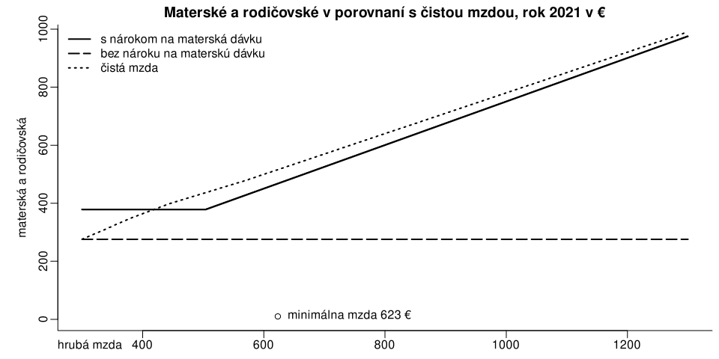
- matka v druhej domácnosti nárok na materskú nemá, keďže dĺžka jej poistenia je kratšia.
Ako vidno, rozdiel vo výške dávok je markantný.
Graf sme vytvorili z výstupov mzdovej kalkulačky. Postupným zvyšovaním hrubého príjmu sme sledovali zmenu čistého príjmu a ostatných parametrov. Na horizontálnej osi je výška hrubého príjmu matky, na vertikálnej je výška čístého príjmu zo zamestnania a materskej dávky v uvedených scénaroch.

Dôchodkové poistenie
Z dôchodkového poistenia vie človek získať nároky na starobný alebo predčasný dôchodok. Výpočet výšky dôchodku sa posledné roky výrazne menil, avšak vždy závisel od sumy zaplatených odvodov a počtu rokov, za ktoré človek odvody platil. Systém je ďalej skomplikovaný druhým pilierom a obdobím, keď je človek zamestnaný v iných krajinách (a platí odvody do iných dôchodkových systémov). Nad rámec dôchodkového poistenia je tretí pilier alebo dobrovoľné úspory.

Poistenie v nezamestnanosti
Cieľom poistenia v nezamestnanosti (§ 104 zákona č. 461/2003 Z. z.) je zabezpečiť sociálny vankúš pre ľudí, ktorí sa stanú nezamestnanými. Výška dávky v nezamestnanosti je 50 % z denného vymeriavacieho základu (§ 108 ods. 1) – zjednodušene, 50 % priemernej hrubej mzdy za posledné dva roky. Ako ilustruje nasledujúci graf, ľuďom s vyššou hrubou mzdou pokryje poistenie v nezamestnanosti vyššiu časť vypadnutého príjmu.
Nárok na dávky z poistenia v nezamestnanosti vzniká po dvoch rokoch platenia odvodov z posledných 4 rokov (§ 104 ods. 1 zákona č. 461/2003 Z. z.).
Môže ich poberať iba uchádzač o zamestnanie, maximálne šesť mesiacov (§ 105 ods. 1 zákona č. 461/2003 Z. z.).

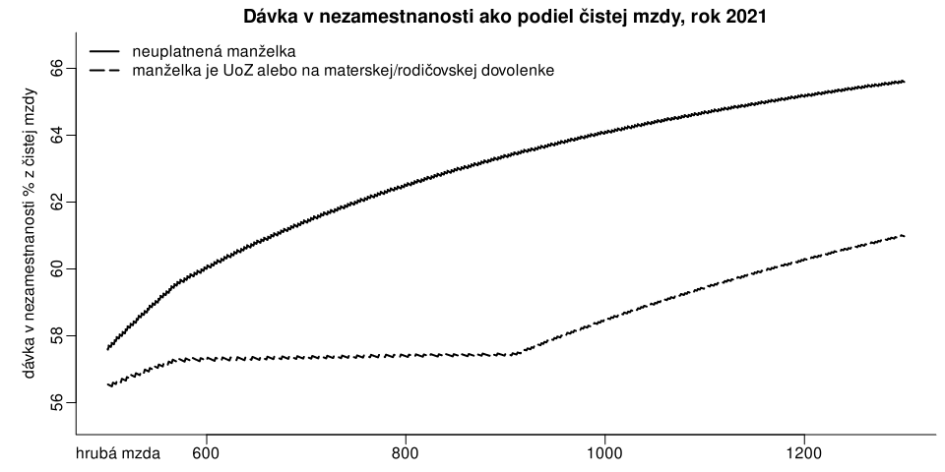
Kedy človek nie je poistený?
Podľa legislatívy (§ 4 ods. 1 písm. d) zákona č. 461/2003 Z. z.) niekedy zamestnanec nie je zamestnancom (a teda nie je poistený, aj keď má normálnu zamestnaneckú zmluvu).
viac na iz.sk/kalkulacka/socialne-poistenie

Otázky na diskusiu
1. V domácnosti dlhodobo nezamestnaného meňte, či zamestnávateľ spĺňa podmienky podľa § 4 ods. 1 písm. d zákona o sociálnom poistení. Ako sa mení príjem domácnosti? Na aké dávky stratí nárok? Je to podľa vás férová výmena?
2. Aká výška nemocenského vychádza modelovému zamestnancovi počas PN? Aká je výška ošetrovného počas OČR?
3. Porovnajte, koľko by vám vychádzala dávka v nezamestnanosti ako podiel čistej mzdy.

Platenie daní
Zamestnanci platia daň z príjmu, teda zo svojej mzdy. Napriek jej sadzbe 19 % je vzhľadom na odpočítateľné položky nižšia, ako by sa zdalo.
Odpočítateľná položka je v súčasnosti 22-násobok životného minima, teda 4 797,32 €. Ak má zamestnanec príjem (teda hrubú mzdu po odpočítaní odvodov) pod túto sumu, neplatí žiadne dane. Dane platí iba z príjmu nad odpočítateľnú položku. Mzdovú kalkulačku je možné použiť aj na výpočet daní (pozri kalkulačku zamestnaná domácnosť).
Ak má človek manžela/manželku evidovaného/nú na úrade práce alebo starajúceho/cu sa o dieťa, môže si odrátať odpočítateľnú položku aj na túto osobu (§ 11 ods. 4 zákona č. 595/2003 Z. z.) (ak ide iba o časť roka, je to zložitejšie). Musí ísť o manželský stav (§ 11 ods. 4 zákona č. 595/2003 Z. z.). Prepočítajte domácnosť, ak nie sú manželia (pozri kalkulačku domácnosť bez sobáša).
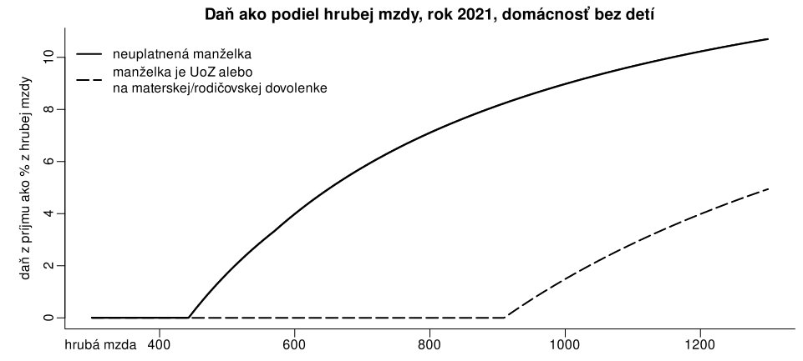
Ak má rodič nezaopatrené dieťa, uplatní si daňový bonus (pozri kapitolu Daňový bonus alebo iz.sk/kalkulacka/​danovy-bonus). Na jedno dieťa činí 23,22 € až 46,44 € (podľa veku dieťaťa) a môže si ho uplatniť iba jeden z rodičov. Toto daň ako percento hrubej mzdy mení. Pri nižšom príjme sú dane záporné (daňový bonus je vyšší ako daň z príjmu) a až pri vyššom príjme začína domácnosť platiť dane v kladnej výške. Nasledovný graf popisuje zaplatené dane znížené o daňový bonus domácnosti s jedným dieťaťom, ktoré je v škôlke.
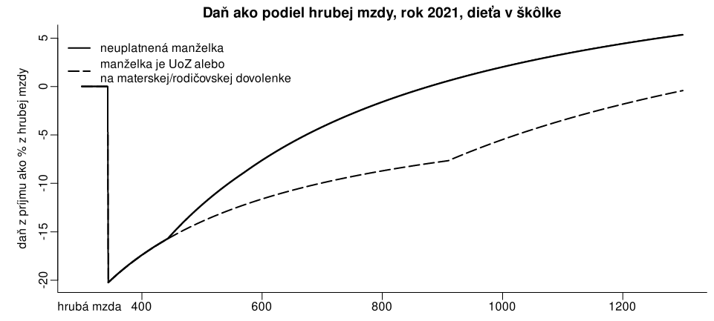
Ročné zúčtovanie daní (daňové priznanie) si buďto robí zamestnanec sám, alebo zamestnávateľ zaňho (stačí ho požiadať (§ 38 zákona č. 595/2003 Z. z.)). Ak nebol zamestnaný celý rok, môžu vyjsť preplatky dane alebo doplatok daňového bonusu aj za mesiace, keď nebol zamestnaný.
Daň z príjmov sa rozdeľuje obciam a vyšším územným celkom podľa počtu obyvateľov s trvalým pobytom. Štát to cez daňový úrad iba administruje.
Ďalšie bežné dane:
- miestne dane určuje aj vyberá obec. Ide najmä o daň z nehnuteľností, daň za užívanie verejného priestranstva či daň za psa. S týmito nemá stav zamestnania ani zamestnávateľ nič spoločné.
- daň z pridanej hodnoty,
- spotrebné dane (z alkoholu, z tabaku, z benzínu, z nafty).
viac na iz.sk/kalkulacka/platenie-dani

Otázky na diskusiu
1. Postupne zvyšujte príjem človeka. Koľko platí daní? Koľko percent z hrubej mzdy to je?
2. V kalkulačke si nastavte iný začiatok zamestnania. Ako sa mení zúčtovanie dane v marci? Rastie alebo klesá? Koľko z toho je daňový bonus?
3. Predpokladajme, že partneri nie sú manželia. Aký je finančný rozdiel oproti manželskému stavu? Po koľkých mesiacoch to zaplatí svadbu?
4. Nájdite tlačivo daňového priznania. Našli ste ho ľahko? Je zrozumiteľné na vyplnenie?

Výplatná páska
Systém platenia odvodov a daní je relatívne komplikovaný. Výplatná páska sumarizuje pre zamestnanca, čo a koľko platí zo svojej mzdy.

Príklad výplatnej pásky
Uvádzame príklad výplatnej pásky zamestnanca Jána Jurošíka z bežne používaného účtovníckeho softvéru. Výplatné pásky z iných softvérov sa líšia formou, zoradením položiek, avšak po obsahovej stránke sú rovnaké (§ 130 ods. 5 Zákonníka práce). Zamestnanec dostane výplatnú pásku papierovo, po dohode ju môže dostávať aj elektronicky/emailom.

Prvý stĺpec
Úvod výplatnej pásky popisuje človeka a zamestnávateľa, vrátane dĺžky mesiaca a základu mzdy (napríklad hodinová alebo mesačná sadzba, zatiaľ bez príplatkov). Uvádza tiež nároky a čerpanie dovolenky.
Druhá časť popisuje čas, keď človek nebol v práci, napríklad kvôli chorobe alebo neplatenému voľnu. Nasleduje čas, za ktorý človek dostane náhrady (napríklad čerpanie dovolenky či sviatky).
Tretia časť popisuje odpracované dni a hodiny, teda koľko človek reálne odpracoval.
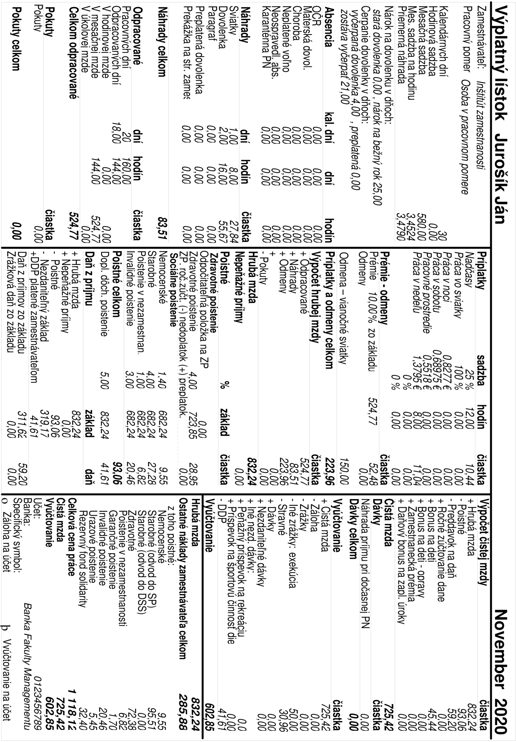

Druhý stĺpec
Prvou časťou druhého stĺpca je sumarizácia rôznych príplatkov (napríklad príplatky za nadčasy alebo za prácu v noci).
Dôležitým výpočtom je výpočet samotnej hrubej mzdy. Táto sa skladá zo mzdy za odpracované hodiny, za náhrady, za príplatky či odmeny. Tento výpočet sa líši u každého zamestnanca a za každý mesiac. Z hrubej mzdy sa položky odpočítavajú aj pripočítavajú. Prvým sú povinné odvody na zdravotné a sociálne poistenie, daň z príjmov.

Tretí stĺpec
Úvod tretieho stĺpca sumarizuje výpočet čistej mzdy, najmä prirátanie daňového bonusu na deti.
Čistá mzda je iné číslo, ako príde na účet (vyúčtovanie), rozdiel je najmä:
- zrážky exekútorom,
- príspevky zamestnanca do tretieho piliera,
- príspevok zamestnanca na stravné.
Posledná časť tretieho stĺpca vypočítava celkovú cenu práce (mzdové náklady) za zamestnanca. K hrubej mzde pripočítava sociálne odvody zamestnávateľa, zdravotné odvody zamestnávateľa a jeho príspevky do tretieho piliera.
Pre zamestnanca je najdôležitejšie číslo „vyúčtovanie“, teda aká suma mu príde na účet.
Ján Jurošík, zamestnanec, ktorého uvádzame ako príklad, pracuje za minimálnu mzdu, avšak má príplatky za prácu nadčas a prácu v nedeľu. Preto je jeho hrubá mzda vyššia ako nominálna hrubá mesačná minimálna mzda. Má tiež dve deti, na ktoré poberá daňový bonus, čo zvyšuje jeho príjem. Exekúcie či príspevky na stravné jeho príjem znižujú.
Druhý príklad výplatnej pásky popisuje aj práceneschopnosť zamestnanca v septembri.
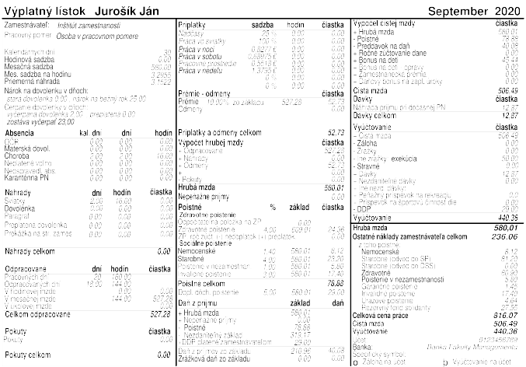
Tretí príklad výplatnej pásky je z iného účtovníckeho softvéru a zobrazuje aj stravné.
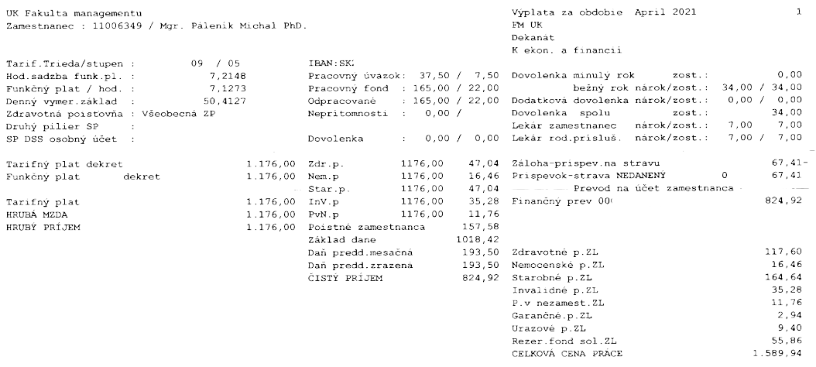
viac na iz.sk/kalkulacka/vyplatna-paska

Otázky na diskusiu
1. Pozrite si svoje výplatné pásky, pásky svojich rodičov či známych. V čom sú iné? Sú zrozumiteľné, jasné, jednoznačné?
2. Nájdite vo výplatnej páske zamestnanca Jána Jurošíka:
- ktorého mesiaca a roka sa táto páska týka,
- či zamestnanec platí plné odvody,
- či zamestnanec je v treťom pilieri,
- či zamestnanec dostal zálohu na mzdu,
- príspevok do tretieho piliera zamestnanca a zamestnávateľa,
- výšku zaplatenej dane,
- zrážku exekútorovi,
- počet dní, počas ktorých bol Ján na dovolenke,
- počet dní odpracovaných v nedeľu,
- počet dní odpracovaných v sobotu,
- počet hodín nadčasov,
- či je zamestnanec poistený v nezamestnanosti,
- koľko dovolenky zostáva zamestnancovi do konca roka.
3. Ťažšie otázky:
- koľko dní bol zamestnanec na dovolenke v marci,
- koľko detí má zamestnanec,
- či je zamestnanec v druhom pilieri,
- či bude mať zamestnávateľ daňovo uznané platby do tretieho piliera,
- koľko percent z celkovej ceny práce príde zamestnancovi na účet,
- či má zamestnanec manželku, ktorá je evidovaná na úrade práce ako UoZ,
- či zamestnanec štrajkoval,
- koľko rokov má zamestnanec.

Dávkový systém
Legislatíva dáva nároky na príspevky či finančné výhody pre ľudí po zamestnaní sa. Tieto príspevky sú definované v rôznych zákonoch, majú rôzne podmienky a sú určené pre rôzne cieľové skupiny. Všetky ale mzdová kalkulačka obsahuje. V tejto kapitole popisujeme vybrané príspevky.

Daňový bonus
Daňový bonus, ako súčasť daňového systému, je príspevok pracujúcemu rodičovi, ktorý má nezaopatrené/vyživované dieťa.

Výška pracovného príjmu
Rodič musí mať ročný zdaniteľný príjem aspoň vo výške šesťnásobku minimálnej mzdy (§ 33 ods. 1 zákona č. 595/2003 Z. z.) (teda ročný príjem nad 3 738 €). Zamestnanec zväčša požiada o to, aby mu zamestnávateľ vyplácal daňový bonus mesačne. Potom stačí, aby mal zdaniteľný príjem vyšší ako polovicu minimálnej mzdy iba v danom mesiaci, podmienka súčtu v danom roku nemusí platiť (§ 33 ods. 7 zákona č. 595/2003 Z. z.).
Napríklad, zamestnanec sa zamestná za minimálnu mzdu:
- zamestná sa v novembri (pozri kalkulačku domácnosť A): daňový bonus dostane v novembri a decembri,
- zamestná sa v máji (pozri kalkulačku domácnosť B): daňový bonus dostane v máji až decembri. Po vyplnení daňového priznania v marci nasledujúceho roku dostane doplatok daňového bonusu (§ 33 ods. 9 zákona č. 595/2003 Z. z.) aj za január až apríl (samozrejme, musí požiadať zamestnávateľa o vykonanie daňového priznania alebo si ho urobiť sám).
Počas čerpania PN alebo ošetrovného je pracovný príjem nižší. Teda ak bolo dieťa celý mesiac choré a rodič bol s týmto dieťaťom na OČR, pracovný príjem tohto rodiča je 0 €, teda nedostane daňový bonus. Ak splní podmienku ročného príjmu, dostane ho doplatený v čase daňového priznania (teda o niekoľko mesiacov neskôr). Preto odporúčame, aby si daňový bonus uplatňoval ten z rodičov, ktorý nie je na OČR – teda daňový bonus dostane rodina ihneď.
Samozrejme, daňový bonus môže v jednom čase poberať iba jeden z rodičov.

Nezaopatrené dieťa
Nezaopatrené/vyživované dieťa je napríklad (§ 3 zákona č. 600/2003 Z. z.):
- dieťa do 6 rokov,
- dieťa v škôlke, na základnej škole, strednej škole, vysokej škole,
- dieťa na strednej škole, aj keď brigáduje a zarába.
Nezaopatrené dieťa nie je:
- dieťa poberajúce invalidný alebo sociálny dôchodok,
- dieťa, čo neštuduje na škole, aj keď ešte nemá 18 rokov,
- dieťa, čo študuje externe.

Výška daňového bonusu
Daňový bonus je vo výške:
- 23,22 € pre dieťa,
- dvojnásobok (46,44 €) pre dieťa do 6 rokov (zmena od apríla 2019),
- 1,7-násobok pre dieťa staršie ako 6 rokov a mladšie ako 15 rokov vrátane (zmena platí od júla 2021, zákon č. 416/2020 Z. z.),
- 1,85-násobok pre toto dieťa od januára 2022.

História výšky daňového bonusu
Platí od | Daňový bonus
1. 1. 2021 | 23,22 €
1. 1. 2020 | 22,72 €
1. 1. 2019 | 22,17 €
1. 1. 2018 | 21,56 €
1. 7. 2013 | 21,41 €
1. 7. 2012 | 21,03 €
1. 7. 2011 | 20,51 €
1. 7. 2010 | 20,02 €
Daňový bonus je formou daňového výdavku. Na rozdiel od daňových príjmov, kde je prijímateľom peňazí štátny rozpočet, pri daňovom bonuse je prijímateľom peňazí človek, platiteľ daní, aj keď administruje daňový úrad. Kategória daňového výdavku existuje preto, aby mohli byť daňovo-odvodovo-dávkové systémy porovnateľné medzi krajinami. Z pohľadu človeka i verejného rozpočtu je predsa jedno, či je tento bonus technicky súčasťou daní, alebo či ich rozdáva úrad práce alebo Sociálna poisťovňa.
viac na iz.sk/kalkulacka/danovy-bonus

Otázky na diskusiu
1. V kalkulačke si nastavte začiatok práce na október a pridajte niekoľko detí.
2. Potom skúste postupne zvyšovať mzdu človeka. Sledujte daňové priznanie v marci nasledujúceho roka (v časti podrobné výsledky).
3. Kedy prišli veľké preplatky daní? Sú tieto preplatky podobné, aj keď sú iné počty detí? Aj keď nie je manželka?

Prídavok na dieťa
Prídavok je štátna sociálna dávka, ktorá prináleží rodičovi (§ 2 zákona č. 600/2003 Z. z.) nezaopatreného dieťaťa (§ 3 zákona č. 600/2003 Z. z.).
Prídavok ide jednému z rodičov (§ 2 ods. 2 zákona č. 600/2003 Z. z.), bez ohľadu na to, či má alebo nemá pracovný príjem. Prídavok na dieťa vypláca úrad práce.

Výška prídavku
Výška prídavku na dieťa je v súčasnosti 25,50 € na jedno dieťa (teda ak má rodina dve deti, poberá príspevok v dvojnásobnej výške).
Platí od | Prídavok na dieťa | Opatrenie/zákon
1. 1. 2021 | 25,50 € | OPATRENIE 383/2020 o úprave súm prídavku na dieťa a príplatku k prídavku na dieťa z 2. decembra 2020
1. 1. 2020 | 24,95 € | OPATRENIE 429/2019 o úprave súm prídavku na dieťa a príplatku k prídavku na dieťa zo 4. decembra 2019
1. 1. 2019 | 24,34 € | OPATRENIE 232/2018 o úprave súm prídavku na dieťa a príplatku k prídavku na dieťa z 25. júla 2018
1. 1. 2018 | 23,68 € | OPATRENIE 234/2017 o úprave súm prídavku na dieťa a príplatku k prídavku na dieťa zo 16. augusta 2017
1. 1. 2014 | 23,52 € | OPATRENIE 450/2013 o úprave súm prídavku na dieťa a príplatku k prídavku na dieťa z 11. decembra 2013
1. 1. 2013 | 23,10 € | OPATRENIE 384/2012 o úprave súm prídavku na dieťa a príplatku k prídavku na dieťa zo 4. decembra 2012
1. 1. 2012 | 22,54 € | OPATRENIE 411/2011 o úprave súm prídavku na dieťa a príplatku k prídavku na dieťa z 18. novembra 2011
1. 1. 2011 | 22,01 € | OPATRENIE 336/2010 o úprave súm prídavku na dieťa a príplatku k prídavku na dieťa z 28. júla 2010
1. 1. 2010 | 21,99 € | OPATRENIE 516/2009 o úprave súm prídavku na dieťa a príplatku k prídavku na dieťa z 1. decembra 2009
1. 1. 2009 | 21,25 € | ZÁKON 554/2008, ktorým sa mení a dopĺňa zákon č. 235/1998 Z. z. o príspevku pri narodení dieťaťa, o príspevku rodičom, ktorým sa súčasne narodili tri deti alebo viac detí alebo ktorým sa v priebehu dvoch rokov opakovane narodili dvojčatá a ktorým sa menia ďalšie zákony v znení neskorších predpisov, a ktorým sa menia a dopĺňajú niektoré zákony z 25. novembra 2008
1. 1. 2008 | 540 Sk | ZÁKON 532/2007, ktorým sa mení a dopĺňa zákon č. 600/2003 Z. z. o prídavku na dieťa a o zmene a doplnení zákona č. 461/2003 Z. z. o sociálnom poistení a o zmene a doplnení zákona č. 599/2003 Z. z. o pomoci v hmotnej núdzi a o zmene a doplnení niektorých zákonov v znení neskorších predpisov z 30. októbra 2007

viac na iz.sk/kalkulacka/pridavky-na-deti

Podpora detí do 6 rokov
Existuje viacero foriem podpory deťom do šesť rokov a ich rodičom. Vzťahuje sa na nich podpora rovnaká ako na ostatné deti:
- pozri kapitolu Daňový bonus alebo iz.sk/kalkulacka/​danovy-bonus: 23,22 € – 46,44 € mesačne na dieťa,
- pozri kapitolu Prídavok na dieťa alebo iz.sk/kalkulacka/​pridavky-na-deti: 25,50 € mesačne na dieťa.

Tehotenské a príspevok pri narodení
Od 1. apríla 2021 existuje tehotenské (§ 47a zákona č. 461/2003 Z. z.). Poskytuje sa tehotnej žene, ktorá bola nemocensky poistená aspoň 270 dní z posledných dvoch rokov. Je poskytované od 27. týždňa pred pôrodom (od cca štvrtého mesiaca tehotenstva) do skončenia tehotenstva. Výška tehotenského je 15 % z vymeriavacieho základu (teda zväčša hrubej mzdy) minimálne však 10 % dvojnásobku všeobecného vymeriavacieho základu (§ 11 zákona č. 461/2003 Z. z.), teda v roku 2021 je to cca 218,40 € (v závislosti od počtu dní v mesiaci). Je vyplácané popri mzde, rodičovskom príspevku či iných príjmoch. Existuje aj tehotenské vo výške 200 € pre plnoleté študentky (pozri kapitolu Študovať sa oplatí alebo iz.sk/kalkulacka/​oplati-sa-studovat).
Príspevok pri narodení dieťaťa je poskytovaný jednorazovo po narodení, je vo výške 151,37 € alebo 829,86 € (§ 4 ods. 1 písm. a) zákona č. 383/2013 Z. z.). Nárok na príspevok je podmienený splnením viacerých podmienok (§ 3 zákona č. 383/2013 Z. z.).

Materská dávka
Materská dávka je súčasťou sociálneho poistenia (pozri kapitolu Výhody sociálneho poistenia alebo iz.sk/kalkulacka/​socialne-poistenie). Pre poberanie materskej dávky musí byť dĺžka poistenia aspoň 270 dní (teda 9 mesiacov, teda viac ako dĺžka tehotenstva). Dĺžka vyplácania dávky je zväčša 6 týždňov pred pôrodom a 28 týždňov po pôrode (31 týždňov pre osamelého rodiča (§ 48 ods. 5 zákona č. 461/2003 Z. z.), 34 pri viacerčatách).
Výška materskej dávky je 75 % hrubej mzdy (§ 53 zákona č. 461/2003 Z. z.), presnejšie denného vymeriavacieho základu a vypláca sa za kalendárne dni (teda vo februári je nižšia ako v januári). Výpočet denného vymeriavacieho základu presahuje možnosti tejto kapitoly, avšak môže byť maximálne dvojnásobok priemernej mzdy spred dvoch rokov, závisí aj od kalendárneho roku, v ktorom sa ráta a komplikuje sa v prípade reťazových pôrodov.
Ak materská dávka vychádza nižšia ako rodičovská, je dorovnávaná na túto výšku (§ 4 ods. 4 zákona č. 571/2009 Z. z.).
Materskú dávku môže poberať aj otec, v dĺžke 28 – 34 týždňov, avšak najviac do troch rokov veku dieťaťa. Matka v tomto čase nemôže poberať rodičovský príspevok. Môže však poberať materské na iné dieťa (§ 49 ods. 2 písm. d) zákona č. 461/2003 Z. z.) (zmena nastala 1. 1. 2019, dovtedy tento súbeh nebol možný). Nanešťastie, časť otcov zneužíva materskú dovolenku na zvýšenie príjmu, avšak naďalej chodia do práce a o dieťa sa stará naďalej matka (ako formálne nezamestnaná). Preto postupne prichádza k sprísňovaniu zákona tak, aby toto nebolo možné.
Nasledujúci graf ilustruje náhradu výpadku príjmu matky po tom, čo sa jej narodí dieťa. V oboch prípadoch ide o pracujúce matky. Prvá spĺňa nárok na materskú, druhá nie. Pri nepracujúcej matke poberajúcej DHN bude jej príjem rovnaký.
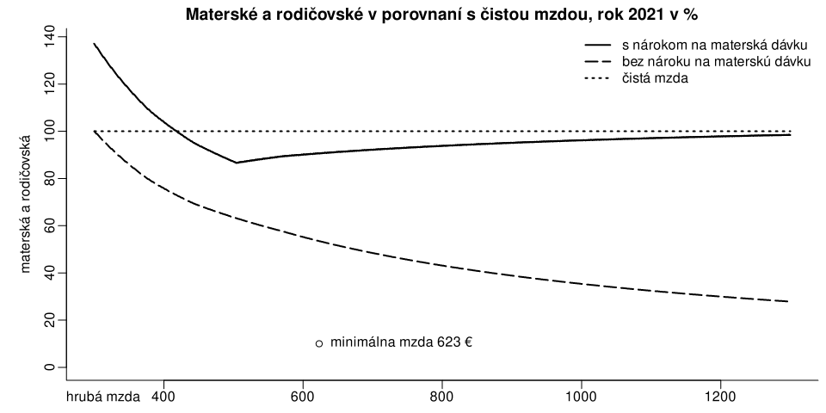

Rodičovský príspevok
Rodičovský príspevok je dávka pre rodiča alebo manžela/manželku rodiča dieťaťa do 3 rokov (§ 3 zákona č. 571/2009 Z. z.) (alebo do 6 rokov, ak má dlhodobo nepriaznivý zdravotný stav). Nemôže sa poberať v rovnakom čase ako materská dávka (§ 3 ods. 8 písm. a) zákona č. 571/2009 Z. z.).
Je v sume 275,90 €. Rodičovský príspevok je vyšší (§ 4 ods. 1 písm. b) zákona č. 571/2009 Z. z.) (378,10 €), ak rodič pred poberaním rodičovskej dávky poberal materskú dávku.
Rodičovský príspevok na druhú dvojičku je 25 % zo sumy rodičovského príspevku na jedno dieťa (§ 4 ods. 2 zákona č. 571/2009 Z. z.). Príspevok na iné dieťa do 3 rokov je 0 eur (§ 3 ods. 10 písm. b) zákona č. 571/2009 Z. z.). Teda ak rodičia majú 2 deti do troch rokov, dostávajú jednu rodičovskú dávku.
Platí od | Rodičovský príspevok | Opatrenie/zákon
1. 1. 2021 | 275,90 €  alebo  378,10 € | OPATRENIE 382/2020 o ustanovení súm rodičovského príspevku z 2. decembra 2020
1. 1. 2020 | 270 €  alebo  370 € | ZÁKON 312/2019, ktorým sa mení a dopĺňa zákon č. 571/2009 Z. z. o rodičovskom príspevku a o zmene a doplnení niektorých zákonov v znení neskorších predpisov z 18. septembra 2019
1. 1. 2019 | 220,70 € | OPATRENIE 231/2018 o ustanovení sumy rodičovského príspevku z 25. júla 2018
1. 1. 2018 | 214,70 € | OPATRENIE 233/2017 o ustanovení sumy rodičovského príspevku zo 16. augusta 2017
1. 1. 2014 | 203,20 € | OPATRENIE 451/2013 o ustanovení sumy rodičovského príspevku z 11. decembra 2013
1. 1. 2013 | 199,60 € | OPATRENIE 383/2012 o úprave sumy rodičovského príspevku zo 4. decembra 2012
1. 1. 2012 | 194,70 € | OPATRENIE 412/2011 o úprave sumy rodičovského príspevku z 18. novembra 2011
1. 1. 2011 | 190,10 € | ZÁKON 513/2010, ktorým sa mení a dopĺňa zákon č. 571/2009 Z. z. o rodičovskom príspevku a o zmene a doplnení niektorých zákonov a o zmene a doplnení zákona č. 561/2008 Z. z. o príspevku na starostlivosť o dieťa a o zmene a doplnení niektorých zákonov v znení zákona č. 571/2009 Z. z. z 2. decembra 2010
1. 1. 2010 | 164,22 € | ZÁKON 571/2009 o rodičovskom príspevku a o zmene a doplnení niektorých zákonov z 2. decembra 2009
1. 9. 2009 | 164,22 € | OPATRENIE 326/2009 o ustanovení sumy rodičovského príspevku z 3. augusta 2009
1. 1. 2009 | 158,67 €
1. 9. 2008 | 4 780 Sk | OPATRENIE 267/2008 o ustanovení sumy rodičovského príspevku z 1. júla 2008
Počas poberania materskej dávky či rodičovského príspevku je osoba dôchodkovo poistená (§ 138 ods. 13 zákona č. 461/2003 Z. z.). Toto obdobie sa ráta do opracovaných rokov s vymeriavacím základom vo výške 60 % všeobecného vymeriavacieho základu.

Škôlky a jasle
Podpora jaslí, teda starostlivosti o deti do 3 rokov veku, prakticky absentuje.
Škôlky, teda starostlivosť o deti medzi 3 a 6 rokmi veku, je mierne vyššia a má byť v kompetencii obcí a miest. Nanešťastie, dostupnosť škôlok je rôznorodá podľa regiónov a v niektorých obciach sa desiatky percent detí do škôlky nedostanú. Najviac postihnuté sú veľké mestá a rómske osady.
Poplatky za obecné škôlky sú niekoľko desiatok eur (v závislosti od rozhodnutia obce). Tieto poplatky neplatí rodič dieťaťa, ak rodina poberá dávky v hmotnej núdzi (§ 28 ods. 6 písm. b) zákona č. 245/2008 Z. z.) alebo je dieťa predškolák (§ 28 ods. 6 písm. a) zákona č. 245/2008 Z. z.).
Od septembra 2019 do augusta 2021 (iz.sk/kalkulacka/​strava-v-skole) bola podporovaná strava predškolákov, aby ju mali zadarmo. Od septembra 2021 majú stravu zadarmo v materskej škole, iba ak v škôlke vyše 50 % detí dostáva pomoc v hmotnej núdzi alebo dané dieťa je v domácnosti, ktorej sa poskytuje pomoc v hmotnej núdzi alebo má príjem menší, ako je životné minimum. V mzdovej kalkulačke v sekcii podrobné výsledky zobrazujeme nárok na obedy zadarmo ikonkou jedla.
viac na iz.sk/kalkulacka/deti-do-6r

Otázky na diskusiu
1. Narodia sa všetky deti prvého septembra? Prečo to štát očakáva?
2. Kedy je pre otca optimálne ísť na materskú dovolenku? Môže ísť otec na materskú iba v piatky?
3. Nájdite rozdiel medzi škôlkami zaradenými a nezaradenými do siete škôl.
4. Kde sú vo vašom okolí škôlky? Koľko percent detí sa do nich minulý rok nedostalo?

Študovať sa oplatí
Štúdium na strednej škole sa oplatí, nielen z pohľadu budúcnosti, ale aj z pohľadu finančných výhod, ktoré toto štúdium prináša.
Ak porovnáte rodinu s dieťaťom, ktoré má 16 rokov, tak to či študuje alebo neštuduje môže spôsobiť rozdiel v príjme domácnosti až 370 € mesačne:
- dieťa je na strednej škole (pozri kalkulačku domácnosť s dieťaťom na bežnej strednej škole),
- dieťa v duálnom vzdelávaní na strednej odbornej škole (pozri kalkulačku domácnosť so študentom v duálnom vzdelávaní),
- výborne študujúce dieťa v duálnom vzdelávaní (pozri kalkulačku domácnosť s ideálnym študentom),
- dieťa je mimo strednej školy (pozri kalkulačku domácnosť s dieťaťom mimo školy).
Tento rozdiel je spôsobený viacerými faktormi.
Keď dieťa neštuduje na strednej škole, domácnosť nedostane:
- prídavky na deti (25,50 € mesačne),
- daňový bonus (23,22 € mesačne).
Dieťa študujúce na strednej škole dostane po splnení podmienok:
- stredoškolské štipendium,
- motivačné štipendium (ak študuje na prioritnom odbore),
- podnikové štipendium na duálnom vzdelávaní – v priemere okolo 100 €, závisí od zamestnávateľa či triedy (okolo 50 € mesačne pre prváka až do 300 € mesačne pre štvrtáka),
- odmenu za produktívnu prácu na duálnom vzdelávaní, druháci a tretiaci pracujú na zhruba tretinový úväzok, štvrtáci na polovičný,
- lacnejší internát,
- dotovanú stravu v škole a plné stravovanie počas praktického vyučovania (§ 26 ods. 2 zákona č. 61/2015 Z. z.),
- a množstvo ďalších výhod.

Štipendiá
- sociálne štipendium (§ 149 zákona č. 245/2008 Z. z.), ktoré poskytuje štát pre žiakov stredných škôl (0 - 49,78 € mesačne),
- podnikové štipendium (§ 27 ods. 6 zákona č. 61/2015 Z. z.), ktoré poskytuje podnik žiakom v duálnom vzdelávaní (do 398,24 € mesačne, zväčša okolo 160 €),
- motivačné štipendium (§ 27 ods. 3 zákona č. 61/2015 Z. z.), ktoré poskytuje štát žiakom na nedostatkových odboroch duálneho vzdelávania (0 - 64,71 € mesačne),
- plnoletá študentka, ktorá je tehotná, môže dostať tehotenské štipendium na strednej (§ 149a zákona č. 461/2003 Z. z.) aj vysokej škole (§ 96b zákona č. 461/2003 Z. z.). Platí od apríla 2021 a je vo výške 200 € mesačne.

Práca počas školy
- žiak duálneho vzdelávania počas školy pracuje a dostáva odmenu za produktívnu prácu (§ 27 ods. 1 zákona č. 61/2015 Z. z.), žiaci vykonávajú túto prácu v odboroch s odborným výcvikom, v rozsahu od 45 do 64 hodín za vyučovací mesiac podľa ročníka a odboru, tieto odmeny neznižujú dávky v hmotnej núdzi (§ 4 ods. 3 písm. o) zákona č. 417/2013 Z. z.),
- žiak strednej školy môže (nielen počas prázdnin) brigádovať, študenti platia nižšie odvody z brigád ako neštudenti (§ 227a zákona č. 461/2003 Z. z.) a bežná brigáda žiaka neznižuje dávky v hmotnej núdzi domácnosti (§ 4 ods. 3 písm. h) zákona č. 417/2013 Z. z.)
- viac informácií (http://dualnysystem.sk/ziak/dokumenty-ziak/).
 | štátne štipendiá | podnikové štipendium | produktívna práca
prvák | 0-114,49 € | v priemere 80 € | max. 5,5 h denne
druhák | 0-114,49 € | v priemere 120 € | max. 6,5 h denne
tretiak | 0-114,49 € | v priemere 180 € | max. 6,5 h denne
štvrták | 0-114,49 € | v priemere 240 € | max. 6,5 h denne

ISIC a zľavy pre študentov
Študenti stredných škôl majú viacero zliav a výhod:
- zľavy na autobusy a mestskú hromadnú dopravu (40 – 50 %),
- vlaky zadarmo,
- ISIC zľavy: galérie, múzeá, divadlá,… (https://isic.sk/),
- zľavy u mobilných operátorov či bežných v obchodoch.
- vyššie vzdelanie má vplyv na pracovnú kariéru každého človeka (iz.sk/Suza)
- viac informácií o duálnom vzdelávaní (http://dualnysystem.sk/)
viac na iz.sk/kalkulacka/oplati-sa-studovat

Otázky na diskusiu
1. V kalkulačke si nastavte domácnosť aj so študentom strednej školy.
2. Postupne meňte, či tento žiak študuje na bežnej strednej škole, duálnom vzdelávaní alebo je v nedostatkových odboroch. Ako sa mení výška príjmu domácnosti?
3. Ako sa mení príjem domácnosti, ak sa mení prospech študenta? Je takéto štipendium motivačné?
4. Porovnajte príjem domácnosti, ak dieťa študuje na strednej škole alebo nie je na strednej škole. Aký je to finančný rozdiel za mesiac? Za rok?
5. Postupne zvyšujte mzdu rodiča, čo je zamestnaný. Pri akej výške príjmu zmiznú štipendiá? Závisí to od štruktúry rodiny?

Dávky v hmotnej núdzi
Systém dávok v hmotnej núdzi funguje na princípe nárokov a príjmov. Ich rozdielom je výška dávky v hmotnej núdzi. Ich zoznam je však veľmi komplikovaný a zohľadňuje ich mzdová kalkulačka (iz.sk/kalkulacka). Výrazne sa líšia napríklad podľa výšky pracovného príjmu, počtu detí, doby evidencie na úrade práce či trvalého bydliska.

Príjmy
- definuje zákon (§ 4 zákona č. 417/2013 Z. z.),
- rôzne dávky z úradu práce (napr. príspevok na dobrovoľnícku službu),
- rodičovský príspevok,
- časť dôchodku,
- časť pracovného príjmu, definuje aj výnimky (§ 4 ods. 3 zákona č. 417/2013 Z. z.),
- a musia byť menšie ako životné minimum (§ 8 ods. 1 zákona č. 417/2013 Z. z.).

Možné príjmy
Skúmajú sa aj možné príjmy, ktorými si človek vie zvýšiť svoje reálne príjmy:
- veľkosť majetku (človek má predať časť svojho majetku, aby zvýšil svoj príjem),
- výživné, náhradné výživné (§ 6 zákona č. 417/2013 Z. z.),
- dôchodok (človek musí požiadať o dôchodok pred žiadosťou o dávky v hmotnej núdzi),
- nárok na mzdu.
Filozofia je, že dávky v hmotnej núdzi majú byť až posledná možnosť po vyčerpaní iných možností. Napríklad človek v dôchodkovom veku musí požiadať o starobný dôchodok a až po jeho odmietnutí alebo jeho nízkej výške môže žiadať o dávky v hmotnej núdzi.

Nárok na dávky
Koľko dávok by mohla domácnosť získať:
- najmä samotná dávka (§ 10 zákona č. 417/2013 Z. z.) v hmotnej núdzi pre danú domácnosť, ochranné príspevky (§ 11),
- príspevok na bývanie (§ 14 zákona č. 417/2013 Z. z.),
- aktivačný príspevok (najmä po zamestnaní sa),
- (osobitný príspevok nie je súčasťou dávky v hmotnej núdzi (pozri kapitolu Osobitný príspevok alebo iz.sk/kalkulacka/​osobitny-prispevok)).

Výpočet dávky
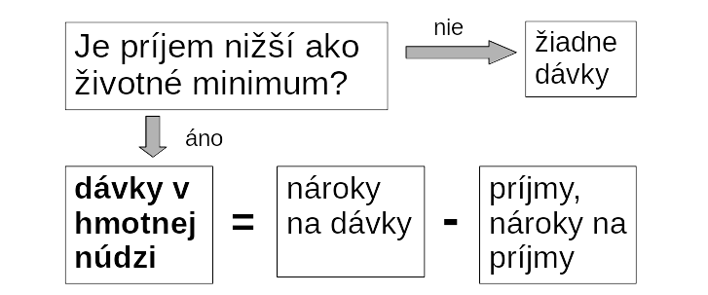
- zisťuje sa, či domácnosť je v hmotnej núdzi (majetok, výška príjmu v porovnaní so životným minimom (§ 9 ods. 1 zákona č. 417/2013 Z. z.)),
- od nárokov na dávky sa odrátajú príjmy a nároky na príjmy, rozdiel sú dávky v hmotnej núdzi.

Obdobie výplaty dávky
Dávku úrad práce vyrátava za kalendárny mesiac na základe príjmu domácnosti. Vyplácaná je o mesiac neskôr.
- zamestnanec má mzdu za máj vyplatenú v polovici júna; dôchodca má dôchodok za júl vyplatený v júni (§ 116 ods. 2 zákona č. 461/2003 Z. z.); rodič má rodičovský príspevok za máj vyplatený v júni (§ 5 ods. 3 zákona č. 571/2009 Z. z.),
- vstupuje to do výpočtu dávok za mesiac jún, treba úradu práce zdokladovať do ôsmeho v júli (§ 28 ods. 2 písm. a) zákona č. 417/2013 Z. z.),
- dávky za mesiac jún sú vyplatené v polovici júla.
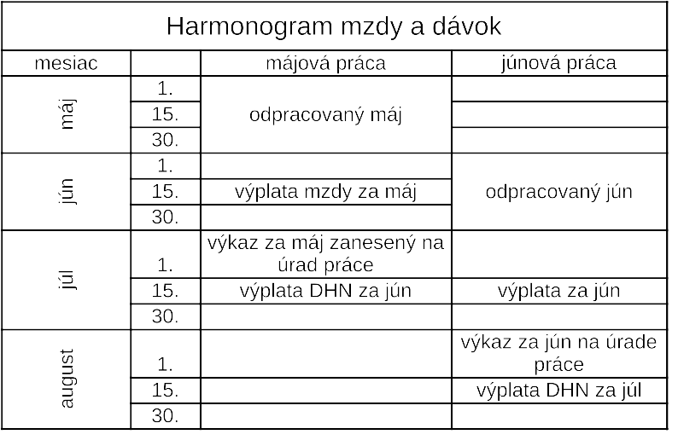
O dávky možno požiadať aj spätne, najviac však o 3 mesiace (§ 21 zákona č. 417/2013 Z. z.). Spracovanie dávok v hmotnej núdzi (DHN), najmä na začiatku poberania, môže trvať dlho. Preto sa niekedy stáva, že dávky sú doplatené jednorazovo spätne za niekoľko mesiacov. Takéto jednorazové spätné doplatenie je potom predmetom klamlivých správ niektorých podvodných stránok a portálov.
Aby však ľudia mali aspoň časť dávok aj počas obdobia, keď niektoré údaje sú dané iba približne (napr. ešte nie je jasná presná suma výživného), úrad práce môže poskytovať preddavky na dávky (§ 24 zákona č. 417/2013 Z. z.). Po doplnení a spresnení všetkých údajov potom budú dávky presne doplatené.

Prehľad výšky dávok
Dávky v hmotnej núdzi definuje zákon o pomoci v hmotnej núdzi č. 417/2013 Z. z. V súčasnosti je výška jednotlivých dávok v hmotnej núdzi nasledovná:
Typ dávky | suma od 1. 1. 2021
Aktivačný príspevok | 69,40 €
Aktivačný príspevok po zamestnaní sa | 138,70 €
Dávka pre jednotlivca | 67,80 €
Dávka pre jednotlivca s dieťaťom | 129,00 €
Dávka pre dvojicu bez detí | 117,80 €
Dávka pre dvojicu s deťmi | 176,40 €
Dávka pre jednotlivca s viac ako štyrmi deťmi | 188,40 €
Dávka pre dvojicu s viac ako štyrmi deťmi | 237,70 €
Ochranný príspevok pre tehotnú ženu | 14,90 €
Príspevok na nezaopatrené dieťa | 19,00 €
Príspevok na bývanie | 58,50 €
Príspevok na bývanie pre viac ľudí | 93,40 €
Vývoj za posledné obdobie:
Platí od | Dávka pre jednotlivca | Príspevok na bývanie | Zákon/opatrenie/nariadenie
1. 1. 2021 | 67,80 € | 58,50 € | OPATRENIE 384/2020 o úprave súm pomoci v hmotnej núdzi z 2. decembra 2020
1. 4. 2019 | 64,70 € | 55,80 € | ZÁKON 42/2019, ktorým sa mení a dopĺňa zákon č. 417/2013 Z. z. o pomoci v hmotnej núdzi a o zmene a doplnení niektorých zákonov v znení neskorších predpisov a ktorým sa mení a dopĺňa zákon č. 453/2003 Z. z. o orgánoch štátnej správy v oblasti sociálnych vecí, rodiny a služieb zamestnanosti a o zmene a doplnení niektorých zákonov v znení neskorších predpisov z 30. januára 2019
1. 1. 2014 | 61,60 € | 55,80 € | ZÁKON 417/2013 o pomoci v hmotnej núdzi a o zmene a doplnení niektorých zákonov z 26. novembra 2013
1. 9. 2009 | 60,50 € | 55,80 € | NARIADENIE VLÁDY 324/2009, ktorým sa upravujú sumy dávky v hmotnej núdzi a sumy príspevku na bývanie z 15. júla 2009
1. 1. 2009 | 58,43 € | 52,12 € | NARIADENIE VLÁDY 336/2008, ktorým sa upravujú sumy dávky v hmotnej núdzi a príspevku na bývanie z 20. augusta 2008
1. 9. 2008 | 1760 Sk | 1570 Sk | NARIADENIE VLÁDY 336/2008, ktorým sa upravujú sumy dávky v hmotnej núdzi a príspevku na bývanie z 20. augusta 2008
1. 9. 2007 | 1680 Sk | 1490 Sk | NARIADENIE VLÁDY 377/2007, ktorým sa upravujú sumy dávky v hmotnej núdzi a príspevku na bývanie z 1. augusta 2007
1. 9. 2006 | 1640 Sk | 1460 Sk | NARIADENIE VLÁDY 486/2006, ktorým sa upravujú sumy dávky v hmotnej núdzi, príspevku na zdravotnú starostlivosť, aktivačného príspevku, príspevku na bývanie a ochranného príspevku z 9. augusta 2006
1. 9. 2005 | 1560 Sk | 1132 Sk | NARIADENIE VLÁDY 382/2005, ktorým sa upravujú sumy dávky v hmotnej núdzi, aktivačného príspevku a ochranného príspevku zo 17. augusta 2005
viac na iz.sk/sk/projekty/data/dhn

Otázky na diskusiu
1. V kalkulačke si poskladajte domácnosť. Medzi vstupmi ukazuje, aká je výška dávok v hmotnej núdzi pre túto domácnosť. Je primeraná? Viete si predstaviť z nej vyžiť?
2. Skúste spresniť DHN podľa príspevku na bývanie či ochranného príspevku.
3. Zmeňte deti tak, aby niekoľko z nich bolo mladších ako 3 roky. Ako sa zmenila finančná situácia rodiny? Ako sa finančná situácia zmení, ak sa jeden z členov zamestná?
4. Všimli ste si, že klikom na vypočítané číslo DHN sa číslo prenesie do formulára?
5. Nájdite domácnosť, ktorá by mala nárok na dávky v hmotnej núdzi, ale jej pracovné príjmy sú vyššie ako životné minimum. Ako jej tento stav vysvetlíte?
6. Nájdite na stránke úradu práce žiadosť o pomoc v hmotnej núdzi. Je toto tlačivo zrozumiteľné? Spĺňate podmienky?
7. Vyrátajte dávky pre jednotlivca, rodinu s dvoma deťmi, rodinu s troma deťmi či rodinu so šiestimi deťmi. Aké vysoké sú dávky na člena domácnosti? Sú primerané?

Osobitný príspevok
Osobitný príspevok (§ 16 zákona č. 417/2013 Z. z.) je pre ľudí, čo boli dlhodobo nezamestnaní a zamestnali sa.
Je určený pre ľudí, ktorí:
- sa zamestnali na štandardný pracovný úväzok (teda nie dohodu alebo živnosť),
- majú toto zamestnanie aspoň na polovičný úväzok a najviac vo výške dvojnásobku minimálnej mzdy,
- pred zamestnaním boli dlhodobo nezamestnaní alebo boli dlhodobo bez práce,
- poberajú dávky v hmotnej núdzi alebo ich prestali poberať kvôli príjmu z tohto zamestnania.
Dĺžka poberania príspevku je maximálne 18 mesiacov:
- 126,14 € počas prvých 12 mesiacov,
- 63,07 € počas ďalších 6 mesiacov.
Osobitný príspevok sa v minulosti výrazne menil (iz.sk/Sxbc) a popisuje ho § 16 zákona o pomoci v hmotnej núdzi (§ 16 zákona č. 417/2013 Z. z.). Od 1. 1. 2019 je osobitný príspevok 12 mesiacov 126,14 € a potom 6 mesiacov 63,07 €. Od 1. 1. 2015 bol osobitný príspevok 6 mesiacov 126,14 € a potom 6 mesiacov 63,07 €. Od 1. 1. 2014 bol osobitný príspevok 6 mesiacov 63,07 €.
viac na iz.sk/kalkulacka/osobitny-prispevok

Otázky na diskusiu
1. Pripravte si domácnosť. Postupne zvyšujte dobu evidencie na úrade práce. Kedy pribudne osobitný príspevok? Zrátajte rozdiel v príjmoch za prvé dva roky zamestnania. Je tento rozdiel primeraný?
2. Ako dlho sa výška osobitného príspevku nemenila? Aká bola medzitým inflácia?

Stravovanie zamestnancov
Zamestnanec má nárok na stravu (§ 152 Zákonníka práce) počas zamestnania. Zamestnávateľ mu túto stravu môže zabezpečiť:
- vo vlastnej závodnej jedálni,
- vo forme stravovacích poukážok/gastrolístkov,
- vo forme hotovosti pri služobných cestách,
- od marca 2021 vo forme hotovosti aj pri bežnej práci.
Nárok na stravu je počas dní, keď pracovník odpracuje viac ako 4 hodiny (§ 152 ods. 1 Zákonníka práce) (nárok na prestávku v práci je po šiestich hodinách v práci (§ 91 ods. 1 Zákonníka práce)). Nárok má aj zamestnanec, aj dohodár, aj študent počas výkonu produktívnej práce (§ 26 ods. 2 zákona č. 61/2015 Z. z.). Pracovník pracujúci na živnosť nárok nemá.
Zamestnanec nedostane stravu počas choroby, ošetrovania člena domácnosti, dovolenky, víkendu či inokedy, keď nie je v práci. Počas služobnej cesty (pozri kapitolu Služobné cesty alebo iz.sk/Sxr6) dostane stravné podľa dĺžky služobnej cesty. Počas homeofficu, telepráce či práce z domu nárok na stravné má.
Stravné nepodlieha exekúcii (§ 69 ods. 1 zákona č. 233/1995 Z. z.) ani daniam (§ 5 ods. 7 písm. b) zákona č. 595/2003 Z. z.) (bez ohľadu na to, či je poskytnuté v hotovosti, na účet alebo poukážkou).
Na stravu počas bežného dňa prispieva zamestnávateľ vo výške aspoň 55 % (§ 152 ods. 3 Zákonníka práce) (prípadne viac, ak je dohodnuté v kolektívnej zmluve). Zvyšok dopláca zamestnanec, zväčša je to strhnuté priamo z výplaty, takže to je viditeľné na výplatnej páske. Časť môže byť dopĺňaná zo sociálneho fondu.

Vývoj výšky stravného
Platí od | Stravné na deň | Pri ceste  5-12 hodín  nad 18 hodín | Vyhláška/opatrenie
1. 7. 2019 | 3,83 € | 5,10 €  11,60 € | OPATRENIE 176/2019 o sumách stravného zo 4. júna 2019
1. 6. 2018 | 3,60 € | 4,80 €  10,90 € | OPATRENIE 148/2018 o sumách stravného zo 16. mája 2018
1. 12. 2016 | 3,38 € | 4,50 €  10,30 € | OPATRENIE 309/2016 o sumách stravného z 9. novembra 2016
1. 11. 2014 | 3,16 € | 4,20 €  9,80 € | OPATRENIE 296/2014 o sumách stravného z 24. októbra 2014
24. 8. 2012 | 3 € | 4 €  9,30 € | OPATRENIE 248/2012 o sumách stravného z 20. augusta 2012
29. 12. 2010 | 2,85 € | 3,80 €  8,80 € | OPATRENIE 533/2010 o sumách stravného z 21. decembra 2010
25. 3. 2009 | 2,70 € | 3,60 €  8,30 € | OPATRENIE 110/2009 o sumách stravného zo 16. marca 2009
1. 1. 2009 | 2,48 € | 3,30 €  7,70 € | OPATRENIE 621/2008 o sumách stravného z 18. decembra 2008
24. 5. 2008 | 74 Sk | 98 Sk  230 Sk | OPATRENIE 180/2008 o sumách stravného z 13. mája 2008
viac na iz.sk/sk/projekty/data/stravne

Otázky na diskusiu
1. Ako sa menilo počas posledných rokov stravné?

Dovolenka
Zamestnanec má podľa Zákonníka práce nárok na dovolenku.
Rozsah dovolenky (§ 103 Zákonníka práce) je:
- 5 týždňov,
- 4 týždne, ak je zamestnanec mladší ako 33 rokov,
- 8 týždňov (§ 103 ods. 3 Zákonníka práce) pre pedagogických a vedeckých zamestnancov,
- viac, v závislosti od kolektívnej zmluvy,
- pomerná časť, ak ste nepracovali celý rok.
Čerpanie dovolenky sa ráta na pracovné dni. Teda napríklad, ak počas týždňa dovolenky je štátny sviatok, zamestnanec nečerpá 5 dní dovolenky, ale iba 4. Čerpanie dovolenky je po dohode so zamestnávateľom a zamestnávateľ môže nariadiť celozávodnú dovolenku, hromadné čerpanie dovolenky (napr. v lete, keď je celý podnik zavretý, počas prázdnin pre učiteľov alebo v okolí Vianoc).
Počas dovolenky má zamestnanec nárok na plat vo výške priemerného platu za predchádzajúci štvrťrok.
Pracovníci mimo zamestnaneckého pomeru (najmä dohodári alebo živnostníci) nemajú dovolenku.
Existuje aj materská dovolenka (pozri kapitolu Výhody sociálneho poistenia alebo iz.sk/kalkulacka/​socialne-poistenie) a rodičovská dovolenka (pozri kapitolu Podpora detí do 6 rokov alebo iz.sk/kalkulacka/​deti-do-6r), ktoré dovolenkami nie sú.
viac na iz.sk/sk/projekty/dobra-praca/dovolenka

Otázky na diskusiu
1. Aká je dĺžka dovolenky pre vás ako zamestnanca?
2. Koľko dní majú prázdniny učitelia?
3. Keď chcete mať voľno od práce medzi 21. decembrom a 8. januárom (vrátane), koľko dní dovolenky na toto potrebujete?

Príspevok na dochádzku za prácou
Príspevok na dochádzku (§ 53 zákona č. 5/2004 Z. z.) umožňuje bývalému nezamestnanému získať príspevok v sume do niekoľko desiatok eur, v závislosti od dĺžky dochádzania. Doba poskytovania je 6 mesiacov (pre bývalých dlhodobo nezamestnaných či inak znevýhodnených UoZ je v dĺžke 12 mesiacov). Výška príspevku sa naposledy menila v júni 2018 (iz.sk/Sy9u).
Popri tomto príspevku existujú aj:
- príspevok na mobilitu za prácou (§ 53a zákona č. 5/2004 Z. z.), určený najmä na presťahovanie za prácou,
- príspevok na dopravu do zamestnania (§ 53b zákona č. 5/2004 Z. z.), ktorý je poskytovaný zamestnávateľovi na zabezpečenie dopravy pre svojich zamestnancov,
- zamestnávateľ musí zabezpečiť miesto na odloženie oblečenia a bicyklov zamestnancov (iz.sk/Svh9), nesie zaň aj hmotnú zodpovednosť,
- časť zamestnávateľov prepláca alebo zabezpečuje dopravu do zamestnania. Skontrolujte pracovnú zmluvu alebo sa spýtajte odborového zväzu.
viac na iz.sk/kalkulacka/prispevok-dochadzka

Otázky na diskusiu
1. Aká je vzdialenosť z vášho bydliska do miesta práce? Akú maximálnu výšku príspevku môžete dostať? Aké sú reálne náklady na cestovné počas pracovných dní?
2. V kalkulačke meňte vzdialenosť medzi bydliskom a prácou. Ako sa mení výška príspevku?
3. Koľko kilometrov/hodín dochádzajú do práce ľudia vo vašom okolí? Je pre nich dôležité dochádzanie merané v kilometroch alebo v minútach/hodinách?
4. Do akej vzdialenosti je podľa vás primerané dochádzať do zamestnania? Je výška príspevku motivačná?
5. Kde je u vášho zamestnávateľa miesto na parkovanie bicyklov?

Služobné cesty
Zamestnávateľ môže, po súhlase zamestnanca, vyslať zamestnanca na pracovnú cestu (§ 57 Zákonníka práce).
Počas pracovnej cesty má zamestnanec nárok na cestovné náhrady (§ 145 Zákonníka práce), pri ceste nad 18 hodín je to 11,60 €, pri ceste od 5 do 12 hodín 5,10 € a pri ceste medzi 12 a 18 hodín 7,60 € (vývoj v minulosti (pozri kapitolu Stravovanie zamestnancov alebo iz.sk/sk/​projekty/​data/​stravne)). Stravné nepodlieha daniam ani exekúcii. Tieto sumy môžu byť zvýšené kolektívnou zmluvou alebo dohodou.
Zamestnávateľ tiež musí preplatiť cestovné náklady (buďto za lístky hromadnej dopravy alebo preplatenie používania súkromného auta zamestnancom na služobné účely), ubytovacie náklady (najmä cena hotela), vedľajšie náklady (napríklad poplatky za parkovanie, vstupné, extra telekomunikačné poplatky), ktoré vznikli počas pracovnej cesty. Uvedené konkrétne výdavky sú na základe súhlasu alebo dohody so zamestnávateľom. Zamestnávatelia majú napríklad maximálne ceny za ubytovanie alebo rozhodnutie o využívaní prvej triedy v lietadle.
Počas pracovných ciest v zahraničí sú náhrady vyššie, zohľadňujú cenovú úroveň v daných krajinách.
Pri služobnej ceste rozlišujeme čas na nej na čas samotnej práce a iný čas (najmä doprava či spánok). Za to prvé prislúcha zamestnancovi mzda (prípadne príplatky za nadčas alebo prácu cez víkend) alebo náhradné voľno a stravné, za druhé iba stravné. Zamestnávateľ môže v kolektívnej zmluve dohodnúť, že náhrady platia aj za druhý čas (§ 96b Zákonníka práce).
Pracovná cesta je iné ako dočasné pridelenie (§ 58 Zákonníka práce). Na bežné dennodenné dochádzanie do zamestnania existujú rôzne príspevky (pozri kapitolu Príspevok na dochádzku za prácou alebo iz.sk/Sxr5).
viac na iz.sk/Sxr6

Otázky na diskusiu
1. Ako vyzerajú tlačivá o pracovných cestách u zamestnávateľov vo vašom okolí? Sú zrozumiteľné?

Sporenie na dôchodok
Zamestnanec má viacero možností ako sporiť na svoj dôchodok, ide najmä o prvý, druhý a tretí pilier. Takisto má viacero možností, ako svoj dôchodok zvýšiť.

Prvý pilier
Prvý pilier je prevádzkovaný Sociálnou poisťovňou. Účastníci prvého piliera platia príspevky, na základe čoho im v budúcnosti vznikne nárok na dôchodok. Samotná výška budúceho dôchodku sa vypočítava na základe vzorcov, ktoré sa výrazne menia. Tieto vzorce sú určené zákonom na základe rozhodnutia parlamentu. Teoreticky by mali zohľadňovať fakt, že príspevky priemerného jednotlivca by mali byť rovnaké ako dôchodky priemerného jednotlivca (po očistení o infláciu). V praxi ale nie sú a dôchodky priemerného jednotlivca sú o 20 – 25 % vyššie ako príspevky priemerného človeka.
Nejde o priebežný pilier. Priebežný pilier by znamenal, že Sociálna poisťovňa na konci mesiaca zráta odvody do systému a tieto rozdelí medzi poberateľov dôchodku. Rozdiel by bol z definície 0 €. Sociálna poisťovňa ale funguje na princípe, že každý mesiac dá dôchodcom určené dôchodky, zozbiera príspevky od platiteľov. Rozdiel dorovná ad hoc.
Zo svojej podstaty je prvý pilier poistný produkt. V prípade smrti v ktoromkoľvek okamihu stráca jednotlivec akékoľvek nároky. Niektorí pozostalí za určených podmienok môžu dostať určité poistné dávky (najmä vdovský a sirotský dôchodok). Nie je to však predmet dedičstva.

Druhý pilier
Platitelia do prvého piliera môžu vstúpiť do druhého piliera, a tak časť svojich príspevkov presmerovať do druhého piliera. Celkové odvody zostávajú rovnaké. Možnosti vstupu a výstupu z druhého piliera sa v minulosti menili, avšak vždy platilo, že ľudia, ktorí začínajú platiť na dôchodok, môžu vstúpiť do druhého piliera.
Percentuálne rozdelenie príspevkov do prvého a druhého piliera sa v priebehu rokov menilo (§ 66 ods. 6 zákona č. 461/2003 Z. z.).
Druhý pilier sa skladá z dvoch rôznych fáz: sporenia a výplaty. Fázu sporenia prevádzkujú dôchodkové správcovské spoločnosti (DSS). Fázu poberania renty prevádzkujú poisťovne. Ide o dve rôzne organizácie, ktoré sú navzájom nezávislé (aj keď môžu mať spoločného majiteľa).

Fáza sporenia
Vo fáze sporenia posiela sporiteľ, buďto priamo alebo cez zamestnávateľa, príspevky. Tieto príspevky dôchodková správcovská spoločnosť investuje podľa zákona a dohodnutej stratégie. Sporitelia majú na výber z viacerých DSS, ktoré majú viacero fondov:
- dlhopisový garantovaný fond,
- akciový negarantovaný fond,
- indexový fond,
- iné fondy.
Zloženie a štruktúra fondov sa v minulosti menili. Kvôli neodborným zásahom zo strany politickej strany SMER-SD vznikli garantované fondy a státisíce sporiteľov boli v najhoršom možnom okamihu do nich presunuté, kvôli čomu prišli o výraznú časť dôchodkov.
Vo fáze sporenia sú financie v druhom pilieri majetkom jednotlivca. Teda sú predmetom dedenia. Nepodliehajú však exekúcii (§ 115 ods. 4 zákona č. 233/1995 Z. z.) a tieto prostriedky nemôže jednotlivec použiť, iba podľa podmienok daných vo výplatnej fáze.
Vzhľadom na nízke poplatky v sporiacich fondoch odporúčame dobrovoľné príspevky do druhého piliera. Viac o možnostiach druhého (aj tretieho) piliera nájdete na oranžovej obálke (https://www.oranzovaobalka.sk/).

Fáza výplaty
Sporiteľ môže po priznaní dôchodku, starobného alebo predčasného, požiadať o určenie výšky dôchodku z druhého piliera. O toto určenie môže požiadať aj o niekoľko rokov neskôr, počas tohto obdobia sa mu budú prostriedky naďalej zhodnocovať a môže ich zvyšovať príspevkami.
Dôchodok z druhého piliera vyplácajú poisťovne, teda sú oddelené od DSS (aj keď môžu mať podobnú vlastnícku štruktúru). Dôchodok má formu doživotnej renty vypočítanej na základe vstupných financií (teda úspory sporiteľa) a veku človeka. Je to štandardný poistný produkt.
Nanešťastie, stále je umožnený programový výber (teda výber všetkých úspor ihneď po priznaní dôchodku; dôchodca teda minie prostriedky ihneď a nezostane mu na financovanie odkázanosti), je možné nastaviť poistný produkt na dedenie (čo výrazne znižuje dôchodok), dočasný dôchodok (teda poberanie dôchodku iba maximálne určený počet rokov; ak sa dožije viac, dočasný dôchodok človeka klesne na 0 €).
Stále neexistuje produkt, ktorý by zabezpečil čerpanie vyššieho dôchodku v čase odkázanosti, teda odkázanostný dôchodok.

Tretí pilier
Tretí pilier umožňuje daňovo zvýhodnené sporenie na dôchodok. Financie v ňom sú spravované doplnkovými dôchodkovými spoločnosťami. V sporiacej fáze posiela príspevky zamestnávateľ a zamestnanec. Pre zamestnávateľa sú daňovo uznané príspevky do výšky 6 % z hrubej mzdy zamestnanca (§ 19 ods. 3 písm. l) zákona č. 595/2003 Z. z.). Zamestnanec si vie znížiť ročný základ dane o príspevky do tretieho piliera, maximálne o 180 € (§ 11 ods. 9 zákona č. 595/2003 Z. z.). Vo výplatnej fáze sa postupuje podľa dávkového plánu.
Na dobrovoľné sporenie na dôchodok sú lepšie otvorené podielové fondy (výrazne nižšie poplatky ako fondy v doplnkových dôchodkových spoločnostiach) či ETF. Investičné životné poistenie je finančne pre sporiteľa veľmi nevýhodné.

Neskorší odchod do dôchodku
Požiadanie o dôchodok je slobodné rozhodnutie jednotlivca, zákon určuje iba najnižší možný vek, v ktorom oň môže požiadať. Toto neskoršie poberanie je finančne motivačné (§ 66 ods. 2 zákona č. 461/2003 Z. z.), zvyšuje sa nielen dodatočnými príspevkami, ale aj samotným neskorším začatím poberania dôchodku. Pri priemernom jednotlivcovi odchod do dôchodku o rok neskôr, ako je dôchodkový vek, spôsobí zvýšenie dôchodku o približne 50 € mesačne (iz.sk/dochodkova-kalkulacka), každý mesiac. Prepočítajte si to v dôchodkovej kalkulačke (https://www.iz.sk/dochodkova-kalkulacka).
viac na iz.sk/sk/projekty/dobra-praca/dochodok

Otázky na diskusiu
1. Kto vypláca starobné dôchodky? Vypláca ich na bankové účty?
2. Aký je dôchodkový vek ľudí vo vašom okolí?
3. Použite dôchodkovú kalkulačku na výpočet výšky dôchodku, ak pôjdu ľudia do dôchodku o rok-dva neskôr. Je táto suma motivačná?
4. Ste v druhom pilieri? Je pre vás webová stránka www.oranzovaobalka.sk užitočná?
5. Čo je to ETF? Je pre vás vhodný na investovanie?

Ďalšie faktory vplývajúce na rozpočet domácností
V reálnom živote sa ľudia stretávajú s rôznymi špecifickými situáciami. V tejto kapitole niektoré z nich popisujeme.

Exekúcie
Systém exekúcií sa za posledné roky výrazne menil. Neplatí, že exekútor môže zobrať celú výplatu.
Koľko maximálne môže strhnúť exekútor, popisuje § 69 – 71 a § 104 exekučného poriadku (§ 104 zákona č. 233/1995 Z. z.) a nariadenie vlády (268/2006 Z. z. – nariadenie vlády o rozsahu zrážok zo mzdy pri výkone rozhodnutia). Výpočet maximálnych exekúcií závisí od životného minima (v súčasnosti 218,06 €) a od počtu ľudí v domácnosti okrem exekuovaného člena (teda človeka, čo platí exekúciu), pričom do tohto počtu sa nezapočítavajú tí členovia, v prospech ktorých je exekúcia.
Typy pohľadávok sú:
- prednostné pohľadávky na výživné,
- prednostné (§ 71 ods. 2 zákona č. 233/1995 Z. z.): najmä záväzky voči štátu alebo škody spôsobené trestnými činmi,
- ostatné pohľadávky.
Typ pohľadávky určuje výšku možnej maximálnej exekúcie: pohľadávky výživného umožňujú najvyššie exekúcie, prednostné pohľadávky stredné exekúcie, neprednostné nižšie.

Výpočet exekúcií
Povinnému nemožno strhnúť základnú sumu (§ 1 zákona č. 268/2006 Z. z.). Táto je životné minimum plus 1/4 životného minima na každú ďalšiu vyživovanú osobu (teda deti a manželku). Samotný vzorec je relatívne komplikovaný a líši sa podľa typu pohľadávky (§ 71 ods. 1 zákona č. 233/1995 Z. z.) (neprednostná, prednostná, výživné) a výšky príjmu (§ 71 ods. 3 zákona č. 233/1995 Z. z.). Nasledujúci obrázok popisuje výpočet maximálnych exekúcií pre konkrétnu domácnosť.
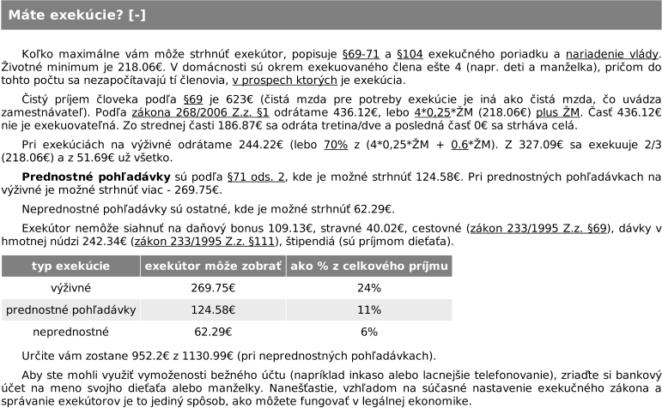

Koľko môže exekútor zobrať?
Odpoveď na túto otázku závisí od mnohých parametrov: typ pohľadávky, počet členov domácnosti, výška mzdy, druh iných príjmov.
Nasledujúci graf ilustruje percento z čistého príjmu dlhodobo pracujúceho človeka, ktoré môže exekútor zobrať na prednostné pohľadávky.
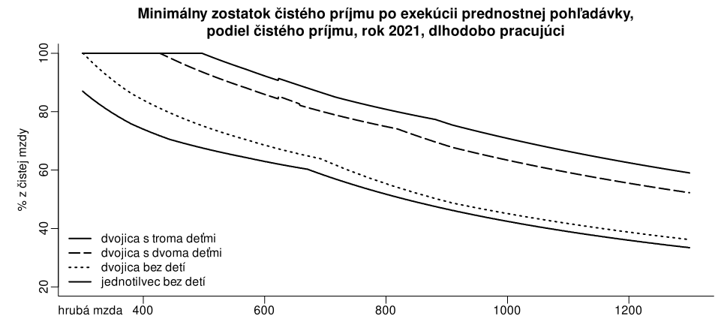
Iná situácia je pri bývalých dlhodobo nezamestnaných, ktorí sa zamestnali. Keďže časť ich príjmu je vo forme dávok (najmä osobitný príspevok), ktoré nepodliehajú exekúcii, celkový príjem, ktorý nepodlieha exekúcii, je teda vyšší.
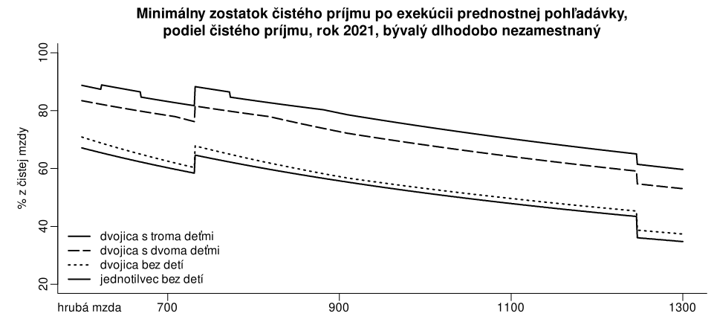
Výpočet exekúcií je iný, ak ide o exekúciu na výživné alebo ak sa exekuuje dôchodok. Samozrejme predpokladáme, že výplatu si nechávate posielať na účet nepísaný na vaše meno (napr. na bankový účet dieťaťa).
viac na iz.sk/exekucna-kalkulacka/o-exekuciach

Otázky na diskusiu
1. V kalkulačke si nastavte rodinu. Aké má maximálne dávky v hmotnej núdzi? Koľko môže exekútor zobrať zo mzdy? O koľko je suma, čo zostane zo mzdy po exekúcii, vyššia ako maximálne dávky? Je táto suma vysoká alebo nízka?
2. Ako sa mení exekuovateľná suma pri rastúcej mzde?

Výhody legálneho zamestnania
Práca načierno, bez pracovnej zmluvy a platených daní či odvodov má iba jednu výhodu: človek „ušetrí" na daniach a odvodoch, keďže ich neplatí.
Nevýhod je oveľa viac.
Pri legálnom zamestnaní dostane zamestnanec niekoľko finančných výhod od štátu:
- pozri kapitolu Daňový bonus alebo iz.sk/kalkulacka/​danovy-bonus: 23,22 € alebo 46,44 € mesačne na každé dieťa,
- príspevok na dochádzku,
- pozri kapitolu Osobitný príspevok alebo iz.sk/kalkulacka/​osobitny-prispevok: 126,14 € mesačne,
- aktivačný príspevok a súbeh (pozri kapitolu Dávky v hmotnej núdzi alebo iz.sk/sk/​projekty/​data/​dhn) s dávkami v hmotnej núdzi.
Tieto finančné výhody často prevážia možné „úspory" na daniach či odvodoch.
Legálne zamestnanie je regulované štátom a dáva viacero výhod zamestnancom:
- istota vyplatenia mzdy, zamestnávateľ vám naozaj musí zaplatiť (ak robíte na čierno a za fušku vám zamestnávateľ nezaplatí, veľa s tým nenarobíte),
- dovolenka (pozri kapitolu Dovolenka alebo iz.sk/Svaz), dostávate plat, aj keď nepracujete (5 týždňov, u niektorých zamestnávateľov aj viac),
- strava v zamestnaní,
- ochrana zdravia (BOZP), zamestnávateľ musí mať také postupy, aby ste vydržali pracovať aj po štyridsiatke,
- v prípade pracovného úrazu sa o vás musí zamestnávateľ postarať,
- istota príjmu v každom mesiaci (nestane sa, že zo dňa na deň zistíte, že v decembri sa nerobí, a teda nemáte príjem),
- prestávky v práci, zamestnávateľ vás musí pustiť na obed či nechať vás vyspať sa medzi zmenami,
- evidencia pracovného času a povinné príplatky za prácu cez víkend či v noci,
- povinné príplatky za prácu cez víkend či v noci (pozri kapitolu Príplatky za sobotu, nedeľu alebo noc alebo iz.sk/Swkd).
Keďže platíte odvody (pozri kapitolu Výhody sociálneho poistenia alebo iz.sk/kalkulacka/​socialne-poistenie), ste poistený a máte viacero nárokov:
- príjem počas choroby vo výške 55 % hrubej mzdy (§ 37 ods. 1 zákona č. 461/2003 Z. z.),
- príjem počas starostlivosti o choré deti (OČR),
- vyšší starobný dôchodok (keďže odpracované roky sa rátajú do dôchodku),
- možný invalidný dôchodok v prípade vážneho úrazu,
- v prípade straty zamestnania máte (po dvoch rokoch práce) nárok na dávky v nezamestnanosti vo výške 50 % hrubej mzdy (§ 108 ods. 1 zákona č. 461/2003 Z. z.),
- možnosť materskej dávky a vyššej rodičovskej dávky.
Napriek mýtom exekútor môže zobrať iba relatívne malú časť výplaty (pozri kapitolu Exekúcie alebo iz.sk/Sxkn).
Keďže máte legálny príjem:
- viete získať úver v banke za bežné bankové úroky (či už hypotéku alebo spotrebný úver),
- nemusíte žiť v strese počas kontroly z inšpektorátu práce.
viac na iz.sk/kalkulacka/nevyhody-prace-na-cierno

Otázky na diskusiu
1. Namodelujte si rodinu s človekom pracujúcim za minimálnu mzdu. Koľko daní a odvodov platí tento človek reálne? Koľko by musel zarobiť načierno tak, aby zarobil rovnako?
2. Aká je bežná odmena za prácu načierno vo vašom okolí?

Príplatky za sobotu, nedeľu alebo noc
Zamestnanec má nárok na príplatky za prácu vo sviatok, cez víkend alebo za nočnú prácu.
Zákonník práce definuje povinné minimálne príplatky, avšak v kolektívnej alebo pracovnej zmluve môžu byť dohodnuté vyššie. Tieto príplatky sú nad rámec dohodnutej alebo minimálnej mzdy.
Od 1. 1. 2021 Ministerstvo práce, sociálnych vecí a rodiny SR zafixovalo príplatky na fixnú sumu (https://www.slov-lex.sk/pravne-predpisy/SK/ZZ/2020/294/vyhlasene_znenie.html) bez ohľadu na infláciu či zmenu miezd:
- príplatok za sviatok (§ 122 Zákonníka práce): 100 % priemerného zárobku daného zamestnanca,
- príplatok za sobotu (§ 122a Zákonníka práce): 1,61 €,
- príplatok za nedeľu (§ 122b Zákonníka práce): 3,22 €,
- príplatok za nočnú prácu (§ 123 Zákonníka práce): 1,43 €.
Príplatky do 31. 12. 2020 sa odvíjali od výšky aktuálnej minimálnej mzdy:
- príplatok za sviatok (§ 122 Zákonníka práce): 100 % priemerného zárobku daného zamestnanca,
- príplatok za sobotu (§ 122a Zákonníka práce): 50 % minimálnej mzdy (pozri kapitolu Minimálna mzda alebo iz.sk/Svjw),
- príplatok za nedeľu (§ 122b Zákonníka práce): 100 % minimálnej mzdy – 3,58 € za hodinu,
- príplatok za nočnú prácu (§ 123 Zákonníka práce): 40 % minimálnej mzdy.
Do 1. mája 2018 neboli povinné príplatky za sobotu a nedeľu, a od 1. mája 2018 do 30. apríla 2019 platili nižšie príplatky (§ 252m Zákonníka práce). Ak zamestnanec pracuje v čase, ktorý spadá do viacerých skupín, má nárok na všetky príplatky.
Príplatky sú vyplácané nad rámec bežnej mzdy, a teda nie sú zahrnuté v mesačnej mzde. Jedinou možnou výnimkou sú vedúci zamestnanci (§ 121 ods. 2 Zákonníka práce), s ktorými môže zamestnávateľ v pracovnej zmluve dohodnúť, že príplatky sú súčasťou bežnej mesačnej mzdy.
- štatistiky: Percento zamestnancov zväčša pracujúcich v nedeľu (iz.sk/Swu4)
viac na iz.sk/sk/projekty/dobra-praca/priplatky

Otázky na diskusiu
1. Nájdite v zákone, čo sa rozumie pod pojmom noc. Od ktorej do ktorej hodiny má zamestnanec nárok na nočný príplatok?
2. Zamestnanec robí na minimálnu mzdu a má zmenu od soboty 20:00 večer do nedele 6:00 ráno. Aká je jeho odmena za túto zmenu? O koľko je príplatok vyšší ako za podobnú zmenu zo stredy na štvrtok?

Prídavky naviazané na hmotnú núdzu
Časť prídavkov, príspevkov či nefinančnej pomoci je naviazaná na štatút poberania dávok v hmotnej núdzi alebo na stav hmotnej núdze:
- osobitný príspevok (pozri kapitolu Osobitný príspevok alebo iz.sk/kalkulacka/​osobitny-prispevok) je naviazaný na poberanie dávok (§ 16 ods. 1 písm. c) zákona č. 417/2013 Z. z.). Ak človek pred zamestnaním nepoberal dávky, nemá naň nárok, čo vie znížiť príjem o stovky eur mesačne (osobitný príspevok plus vyšší súbeh dávok a pracovného príjmu),
- škôlky (§ 28 ods. 6 písm. b) zákona č. 245/2008 Z. z.): poberatelia dávok nemusia platiť za škôlku,
- lacnejšia strava či internáty: školy a internáty zväčša dávajú zľavy deťom, ktoré sú z domácnosti poberateľov dávok,
- pomoc od obcí a miest: časť obcí dáva niektoré svoje služby lacnejšie poberateľom dávok v hmotnej núdzi (napr. poplatky za smeti, lacnejšia mestská doprava).

Kedy domácnosť nepoberá dávky
Časť domácností, aj keď sú objektívne chudobné, nepoberajú dávky v hmotnej núdzi. Nastáva to napríklad v týchto prípadoch:
- domácnosť nemá nárok na príspevok na bývanie (§ 14 zákona č. 417/2013 Z. z.), teda neprekročí potrebnú finančnú hranicu,
- niektorý člen je na dobrovoľníckej činnosti (§ 52a zákona č. 5/2004 Z. z.),
- má dieťa do 3 rokov, teda poberá rodičovský príspevok (§ 4 zákona č. 571/2009 Z. z.).

Ako zabezpečiť poberanie dávok v hmotnej núdzi
- dlhodobé riešenie: získať nárok na príspevok na bývanie legalizáciou bývania,
- návrat z iných foriem pomoci späť do systému dávok v hmotnej núdzi (najmä zastavenie poberania príspevku na dobrovoľnícku činnosť, zastavenie poberania rodičovského príspevku vďaka vyššiemu veku detí),
- jednorazové zvýšenie nároku na hmotnú núdzu (získanie nároku na aktivačný príspevok vďaka vzdelávaniu alebo aktivačným prácam).
viac na iz.sk/sk/projekty/data/dhn/naviazanost

Otázky na diskusiu
1. V kalkulačke si vytvorte domácnosť. Meňte výšku dávok (napr. odrátajte príspevok na bývanie). Ako sa menia príjmy domácnosti po zamestnaní sa?
2. Urobte dieťa starším, po prekročení hranice 3 rokov ubudnú rodičovské príspevky a pribudne časť dávok v hmotnej núdzi. Ako sa mení príjem domácnosti po zamestnaní sa? Pomôže pridanie aktivačného príspevku?
3. Pozrite si všeobecné záväzné nariadenia vašej obce. V ktorých VZN sú úľavy pre rodiny s nízkymi príjmami? Sú naviazané na poberanie DHN, hmotnú núdzu alebo inak definované nízke príjmy?

Minimálna mzda
Minimálnu mzdu popisuje zákon č. 663/2007 Z. z. – zákon o minimálnej mzde. Minimálnu mzdu má garantovaný každý zamestnanec. Ak nemá plný úväzok, mzda tohto človeka je alikvótne nižšia (§ 2 ods. 3 zákona č. 663/2007 Z. z.).
Platí od | suma | Zákon
1. 1. 2021 | 623 €  3,580 €/hod | ZÁKON 294/2020, ktorým sa mení a dopĺňa zákon č. 663/2007 Z. z. o minimálnej mzde v znení neskorších predpisov a ktorým sa mení a dopĺňa zákon č. 311/2001 Z. z. Zákonník práce v znení neskorších predpisov z 20. októbra 2020
1. 1. 2020 | 580 €  3,333 €/hod | NARIADENIE VLÁDY 324/2019, ktorým sa ustanovuje suma minimálnej mzdy na rok 2020 z 2. októbra 2019
1. 1. 2019 | 520 €  2,989 €/hod | NARIADENIE VLÁDY 300/2018, ktorým sa ustanovuje suma minimálnej mzdy na rok 2019 z 10. októbra 2018
1. 1. 2018 | 480 €  2,759 €/hod | NARIADENIE VLÁDY 278/2017, ktorým sa ustanovuje suma minimálnej mzdy na rok 2018 z 11. októbra 2017
1. 1. 2017 | 435 €  2,500 €/hod | NARIADENIE VLÁDY 280/2016, ktorým sa ustanovuje suma minimálnej mzdy na rok 2017 z 12. októbra 2016
1. 1. 2016 | 405 €  2,328 €/hod | NARIADENIE VLÁDY 279/2015, ktorým sa ustanovuje suma minimálnej mzdy na rok 2016 zo 7. októbra 2015
1. 1. 2015 | 380 €  2,184 €/hod | NARIADENIE VLÁDY 297/2014, ktorým sa ustanovuje suma minimálnej mzdy na rok 2015 z 15. októbra 2014
1. 1. 2014 | 352 €  2,023 €/hod | NARIADENIE VLÁDY 321/2013, ktorým sa ustanovuje suma minimálnej mzdy na rok 2014 z 2. októbra 2013
1. 1. 2013 | 337,70 €  1,941 €/hod | NARIADENIE VLÁDY 326/2012, ktorým sa ustanovuje suma minimálnej mzdy na rok 2013 z 10. októbra 2012
1. 1. 2012 | 327,20 €  1,880 €/hod | NARIADENIE VLÁDY 343/2011, ktorým sa ustanovuje suma minimálnej mzdy na rok 2012 z 12. októbra 2011
1. 1. 2011 | 317 €  1,822 €/hod | NARIADENIE VLÁDY 408/2010, ktorým sa ustanovuje suma minimálnej mzdy z 13. októbra 2010
1. 1. 2010 | 307,70 €  1,768 €/hod | NARIADENIE VLÁDY 441/2009, ktorým sa ustanovuje suma minimálnej mzdy z 21. októbra 2009
1. 1. 2009 | 295,50 €  1,698 €/hod | NARIADENIE VLÁDY 422/2008, ktorým sa ustanovuje suma minimálnej mzdy z 15. októbra 2008
Od 1. 1. 2013 sa hodinová minimálna mzda vzťahuje aj na dohodárov (§ 223 ods. 2 Zákonníka práce). Zmena prišla zákonom č. 361/2012 z 25. 10. 2012.
Rôzne príplatky, napríklad za noc alebo víkend (pozri kapitolu Príplatky za sobotu, nedeľu alebo noc alebo iz.sk/Swkd) sú nad rámec minimálnej mzdy. Teda v prípade práce v noci bude mesačná mzda vyššia, ako je tu uvádzaná.
Z pohľadu bežného pracovníka nie je dôležitá výška hrubej minimálnej mzdy, ale suma, ktorá mu mesačne príde na účet. Z pohľadu zamestnávateľa je zase dôležité, koľko sú celkové mzdové náklady. Posledné roky sa však rozdiel medzi mzdovými nákladmi a čistou mzdou zvyšuje.
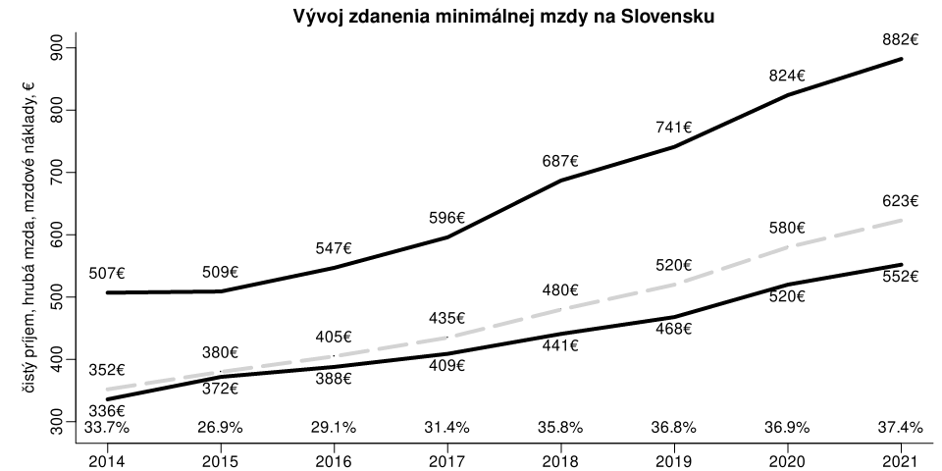
Ako vidno, v roku 2015 boli pri minimálnej mzde 380 € mzdové náklady 509 € a čistá mzda 372 €. Celková daňovo-odvodová sadzba teda bola 26,9 %. V roku 2021 pri hrubej minimálnej mzde 623 € boli mzdové náklady 882 € a čistá mzda 552 €. Dane a odvody pri minimálnej mzde teda predstavovali 37,4 %.
viac na iz.sk/sk/projekty/data/minimalna-mzda

Otázky na diskusiu
1. Ak pracujete za minimálnu mzdu a polovičný úväzok, aká bude vaša hrubá mzda v eurách?
2. Ak človek na minimálnu mzdu pracuje jednu zmenu v nedeľu, aká bude jeho hrubá mzda?
3. Aká je výška daňovo-odvodového zaťaženia pri minimálnej mzde v roku 2015 a aká je v súčasnosti?

O koľko stúpne čistý príjem, ak stúpne hrubá mzda o 1 €?
Odpovedať na otázku, o koľko stúpne čistý príjem, ak stúpne hrubá mzda o 1 €, sa nedá. Jednak, čistý príjem občas aj klesne a po druhé, veľmi to závisí od typu rodiny či roku. Preto použite mzdovú kalkulačku a posúvajte výšku hrubej mzdy.

Čistý príjem rodiny s troma mladšími deťmi
Nižšie uvedený graf ukazuje, ako sa mení čistý príjem domácnosti (pozri kalkulačku domácnosť s troma mladšími deťmi), ktorá má jedno dieťa v škôlke, dve deti na základnej škole a matku UoZ v závislosti od rastúceho brutto pracovného príjmu člena, čo sa zamestnal. Ako vidno, rast zďaleka nie je konštantný a pri niektorých nárastoch brutto mzdy čistý príjem dokonca klesá. Napriek tomu, že všetky údaje sú za mesiac jún, medzi rokmi sa jednotlivé hranice menia.
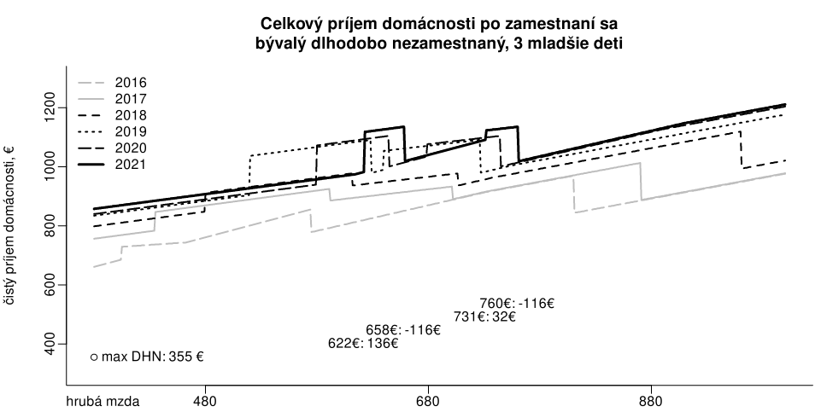

Čistý príjem rodiny s dvoma mladšími deťmi
Nasledujúca rodina (iz.sk/kalkulacka) má jedného dlhodobo nezamestnaného rodiča (ktorý sa zamestná), druhého rodiča, ktorý zostáva naďalej nezamestnaný, jedno dieťa v materskej škole a jedno na základnej škole. Predpokladáme, že rodičia sú manželia.
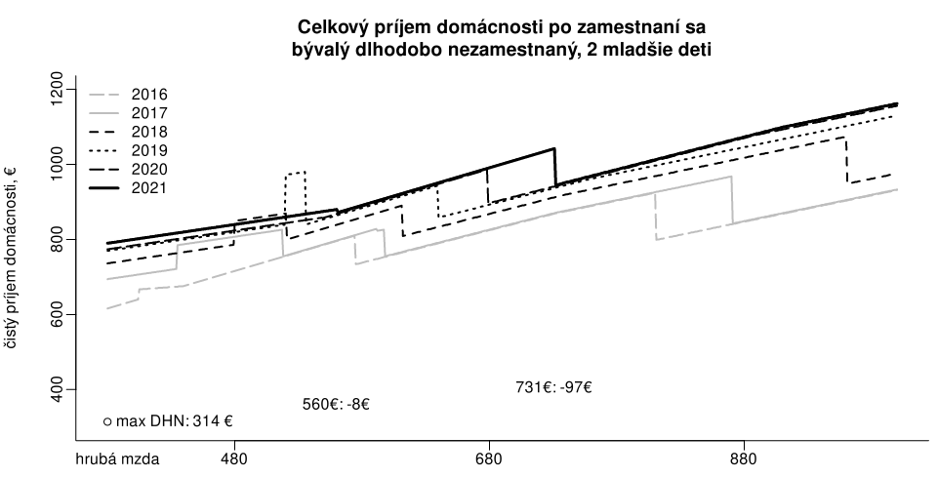

Čistý príjem rodiny so štyrmi staršími deťmi
Rodina so štyrmi staršími deťmi (pozri kalkulačku domácnosť so štyrmi staršími deťmi) má tri deti na základnej škole a jedno dieťa na strednej škole s priemerom 1. Predpokladáme, že rodičia sú manželia a čerstvo zamestnaný z nich bol dlhodobo nezamestnaný.
Úrovne hrubého príjmu, kde čistý príjem klesá, sa menia aj podľa štruktúry detí.

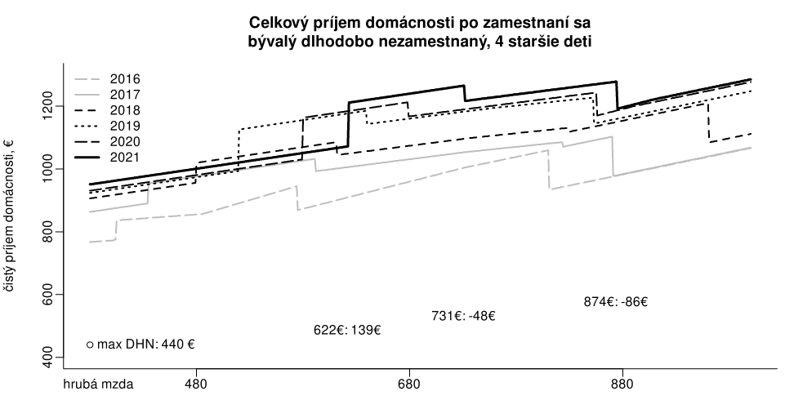
Aké sú dôvody poklesu príjmu?
- horný limit osobitného príspevku (pozri kapitolu Osobitný príspevok alebo iz.sk/kalkulacka/​osobitny-prispevok),
- prekročenie limitu hmotnej núdze (pozri kapitolu Dávky v hmotnej núdzi alebo iz.sk/sk/​projekty/​data/​dhn),
- prekročenie limitu odvodov (§ 4 ods. 1 písm. d) zákona č. 461/2003 Z. z.) (toto môže spôsobiť nedosiahnutie limitu podľa predošlého odseku a návrat časti príjmov),
- zníženie príjmu pod limit aktivačného príspevku (§ 12 ods. 3 písm. a) zákona č. 417/2013 Z. z.), vďaka čomu celý zmizne (napr pri OČR).
viac na iz.sk/kalkulacka/narast-prijmu

Otázky na diskusiu
1. V kalkulačke si nastavte domácnosť uvádzanú vyššie. Postupne zvyšujte hrubú mzdu zamestnaného člena. Kedy poklesne príjem alebo, naopak, výrazne narastie? Viete identifikovať, čo tieto nárazové zmeny spôsobilo?
2. Sú tieto sumy rovnaké, keď zmeníte počet detí alebo ich vek?
3. Ako sa zmení príjem domácnosti, ak rodičia nie sú manželia? Zmeňte parametre tak, že manželku nahradíte iným dospelým členom domácnosti.
4. Je funkcia čistého príjmu v závislosti od hrubého príjmu diferencovateľná? Ako by ste vyrátali a interpretovali marginálne daňovo-odvodové zaťaženie?

Vplyv regiónu na dane a odvody
To, či človek býva v najmenej rozvinutom okrese, má vplyv aj na príjem človeka, najmä vo forme iných odvodov a mierne vyššej šance získať príspevky či granty.
Od konca roku 2015 sú najmenej rozvinutými okresmi (známe aj ako hladové doliny) okresy Lučenec, Poltár, Revúca, Rimavská Sobota, Veľký Krtíš, Kežmarok, Sabinov, Svidník, Vranov nad Topľou, Rožňava, Sobrance a Trebišov (čísla okresov 606, 607, 608, 609, 610, 703, 708, 712, 713, 808, 809, 811).
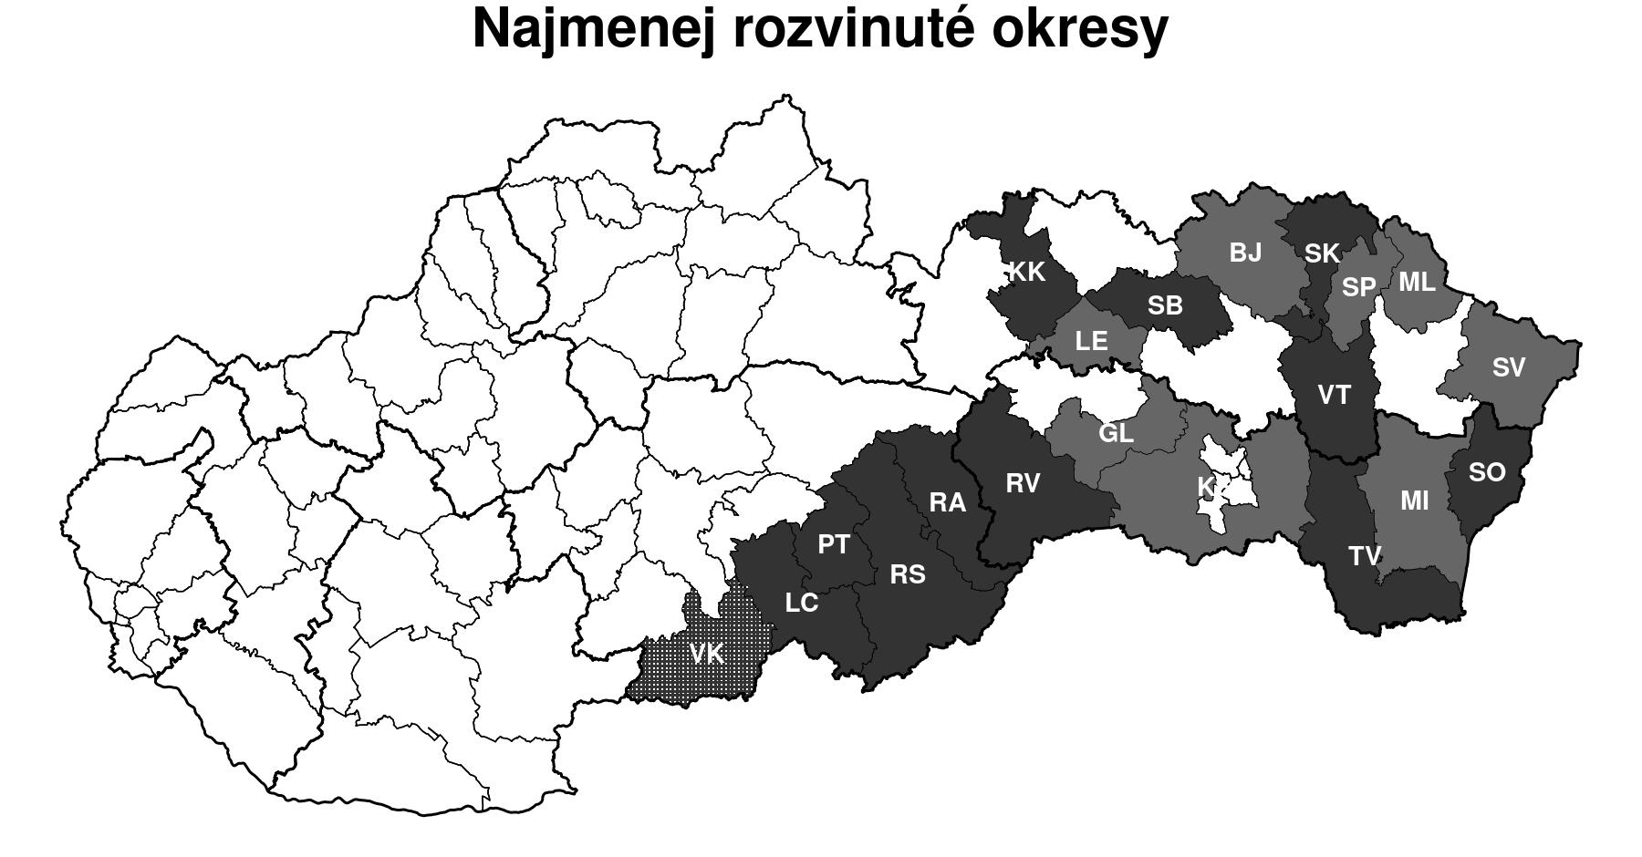
V roku 2017 pribudli okresy Gelnica, Bardejov a Medzilaborce a v roku 2018 postupne Košice-okolie, Levoča a Snina (čísla okresov 801, 701, 705 a 806, 704 a 709), Stropkov a Michalovce (711, 807). Na mape je 12 pôvodných najmenej rozvinutých okresov tmavšou farbou, nových 8 NRO z rokov 2017 a 2018 je svetlejšou farbou. Koncom roka 2020 prestal byť okres Veľký Krtíš formálne najmenej rozvinutý, v mape je označený bodkovane.

Odvody
Sociálne odvody nesmie platiť zamestnanec (§ 4 ods. 1 písm. d) zákona č. 461/2003 Z. z.), ktorý:
- pred zamestnaním bol dlhodobo nezamestnaný UoZ,
- má mzdu nižšiu ako 67 % priemernej mzdy (v súčasnosti 67 % z 1 092 €, teda 731,64 €),
- zamestnávateľ nemá dlhy voči Sociálnej poisťovni a neznížil počet zamestnancov,
- a neubehlo viac ako 12 mesiacov od začiatku zamestnania.
Zdravotné odvody neplatí zamestnanec (§ 11 ods. 7 písm. v) zákona č. 580/2004 Z. z.), ktorý:
- pred zamestnaním bol evidovaný UoZ dlhšie ako 12 mesiacov (čo je podľa súčasnej definície dlhodobo nezamestnaný UoZ),
- má mzdu nižšiu ako 67 % priemernej mzdy,
- zamestnávateľ nemá dlhy voči danej zdravotnej poisťovni a neznížil počet zamestnancov,
- a neubehlo viac ako 12 mesiacov od začiatku zamestnania.
Ako vidno, definície v zákonoch sú veľmi podobné, ale nie totožné.
Rozdiel je aj vo forme odvodov. Zamestnanec spĺňajúci dané kritériá je naďalej zdravotne poistený, len neplatí odvody. Avšak nie je sociálne poistený: neráta sa mu to do dôchodku, nebude mať nárok na poistenie v nezamestnanosti ani na nemocenské dávky.
Pre ľudí s trvalým pobytom v najmenej rozvinutých okresoch platia rovnaké podmienky, len limit dĺžky nezamestnanosti sa mení z 12 na 6 mesiacov:
- zdravotné odvody (§ 11 ods. 7 písm. v) zákona č. 580/2004 Z. z.),
- sociálne odvody (§ 4 ods. 1 písm. d) zákona č. 461/2003 Z. z.).
Pozor, keďže takýto zamestnanec neplatí sociálne odvody, nemá nárok ani na dávky z tohto poistenia.

Granty a dávky
Bydlisko v najmenej rozvinutom okrese nedáva nárok na vyššie dávky v hmotnej núdzi, rodičovské prídavky či bonusy na cestovanie.
Malá časť grantov či fondov je určená pre NRO, ich suma je však skôr symbolická:
- https://www.nro.vicepremier.gov.sk/ : podpora sociálnej ekonomiky a akčné plány,
- časť projektov úradu práce (https://www.upsvr.gov.sk/narodne-projekty-oznamenia-o-moznosti-predkladania-ziadosti-o-poskytnutie-financneho-prispevku.html?page_id=525142) má určité percento výšky projektov rezervované pre určité regióny či skupiny,
- časť projektov ÚSRRK (https://www.minv.sk/?narodne-projekty) je určených prioritne pre 150 obcí (iz.sk/sk/​projekty/​romovia/​150).
Celkovo je však podpora najmenej rozvinutých regiónov veľmi nízka.
viac na iz.sk/Sxko

Otázky na diskusiu
1. V kalkulačke si pripravte modelovú rodinu. Všimnite si celkové príjmy. Ak zmeníte bydlisko tejto rodiny do NRO, ako sa zmení jej príjem? Ktoré časti stúpnu a ktoré, naopak, klesnú? Stúpli alebo klesli DHN v súbehu so mzdou?
2. Bývate v najmenej rozvinutom okrese? Kedy sa váš okres stal najmenej rozvinutým? Ako ľahko ste našli na webovej stránke ústredia práce, sociálnych vecí a rodiny, či v ňom bývate? Je toto uvádzanie prehľadné a dostatočné?
3. Skúste otvoriť projekty úradov práce, ktoré sú v súčasnosti aktuálne. Ktoré sú určené pre NRO? V akej výške? Našli ste to ľahko?

Mzdová kalkulačka
Mzdová kalkulačka realizuje výpočet čistého príjmu domácnosti, ak sa jeden z jej členov zamestná. Zohľadňuje súbeh dávok v hmotnej núdzi a pracovného príjmu. Vie poradiť, na aké príspevky od úradu práce má nezamestnaný, čo sa zamestná, nárok, ukáže, v ktorom zákone a odseku sa o ňom píše. Prináša odkazy na jednotlivé zákony a vyhlášky, ktoré sa často menia, aj ich aktuálne znenia. Okamžite si teda vie overiť jednotlivé zdroje príjmu. Mzdová kalkulačka všetky zmeny v zákonoch a vyhláškach aplikuje, preto ich nie je potrebné sledovať a podrobne študovať. Po každej zmene každého parametra preráta všetky výstupy bez interakcie so serverom. Vie poradiť, aké tlačivá vyplniť a kam ich zaniesť. Obsahuje odkazy na zoznam tlačív úradu práce potrebných pri zamestnaní sa, pracovník ich môže nezamestnanému ihneď vytlačiť.

Popis vstupov kalkulačky
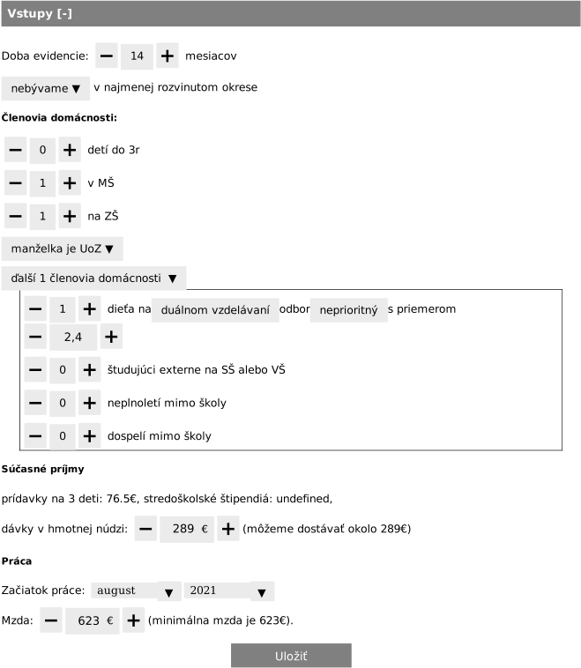
Legislatívny systém súbehu pracovných príjmov a dávok je veľmi komplikovaný. Preto má mzdová kalkulačka viac ako 20 potrebných vstupov. V tejto časti učebnice ich popisujeme. Zadávanie vstupov v kalkulačke vyzerá nasledovne:
Vzhľadom na priestorové obmedzenia aplikácie je každý vstup popísaný iba skratkovito. Nasledujúca časť podrobne popisuje jednotlivé vstupy:
Doba evidencie:  −  14  +  mesiacov | Koľko mesiacov bol človek, čo sa ide zamestnať, evidovaný na úrade práce ako UoZ pred zamestnaním. Dôležitá zmena je pri 12 mesiacoch a v prípade NRO pri 6 mesiacoch.
nebývame ▼  v najmenej rozvinutom okrese | Či máte trvalý pobyt v najmenej rozvinutom okrese (iz.sk/Svin)

Členovia domácnosti:
−0+ detí do 3r | Počet detí do 3 rokov veku, predpokladáme, že jeden z rodičov poberá rodičovský príspevok.
−1+ v MŠ | Počet detí od 3 rokov do 6 rokov (v škôlke alebo mimo). Rodičia môžu poberať zvýšený daňový bonus, deti neplnia povinnú školskú dochádzku.
−1+ na ZŠ | Deti nad 6 rokov, plnia povinnú školskú dochádzku.
manželka je UoZ ▼ | Či človek, ktorý sa ide zamestnať, má manžela/manželku evidovanú ako UoZ alebo poberajúcu rodičovský príspevok. Zvyšuje odpočítateľnú položku na daň z príjmu, zvyšuje životné minimum.
−1+ dieťa na | Počet detí v internej forme strednej školy
duálnom vzdelávaní | Prepínač, či študuje na strednej škole alebo v duálnom vzdelávaní.
odbor  neprioritný | Prepínač, či študuje v prioritnom odbore duálneho vzdelávania, má vplyv na motivačné štipendium.
s 2.4 | Prospech z povinných predmetov v predchádzajúcom polroku. Má vplyv na výšku štipendií.
−0+ študujúci  externe na SŠ alebo VŠ | Počet detí študujúcich externe, majú nárok na aktivačný príspevok, ak sú zároveň evidované ako UoZ.
−0+ neplnoletí  mimo školy | Počet detí, ktoré nie sú plnoleté a zároveň nie sú v škole.
−0+ dospelí  mimo školy | Počet dospelých členov domácnosti, ktorí neštudujú. Môže to byť dieťa, druh/družka ap.

Súčasné príjmy
prídavky na 3 deti: 76,5 €, stredoškolské štipendiá: 243,85 €, | Informácia o súčasných prídavkoch na deti, štipendiách či rodičovskom príspevku. Kalkulačka ráta automaticky na základe vstupných údajov o štruktúre domácnosti.
289 € (môžeme dostávať okolo 289 €) | Napíšte konkrétne číslo, koľko domácnosť poberá DHN. Toto sa môže líšiť vzhľadom na príspevok na bývanie, ochranné príspevky. V zátvorke uvádzame odhad maximálnej výšky dávok pre zadanú domácnosť. Po kliku na toto číslo sa upraví aj formulár.

Práca
 | Od akého mesiaca akého roku začne človek pracovať. Na základe týchto údajov kalkulačka mení zohľadnené zákony a vyhlášky.
623 € (minimálna mzda je 623 €). | Hrubá mzda podľa pracovnej zmluvy. Môže byť vyššia vďaka príplatkom za víkendy/noc či nadčasom alebo nižšia kvôli neodpracovanej časti mesiaca. Zvýšením tejto položky overte, ako sa zmení čistý príjem domácnosti.
Uložiť | Tlačidlo zmení url parametre tak, že po znovunačítaní stránky zobrazí presne tie isté údaje (napr. počty detí, mzdu ap.). Vhodné na posielanie emailom alebo uloženie pre ďalšie použitie. Samotný prepočet čistého príjmu robí kalkulačka priebežne, takže toto tlačidlo netreba stláčať.

Vstupy v sekciách kalkulačky
Sekcia: Na úrade práce
Skúste požiadať o príspevok na dochádzku za prácou (§ 53 zákona (§ 53 zákona č. 5/2004 Z. z.), viac (iz.sk/Sr8o), vyhláška (§ 10 zákona č. 106/2013 Z. z.)). Keďže  −15km+  príspevok bude do 40 € (podľa potvrdenia od zamestnávateľa o počte dní v práci) počas prvých 12 mesiacov zamestnania (vyhláška (§ 10 zákona č. 106/2013 Z. z.)). | Počet kilometrov na dochádzanie podľa zákona (§ 53 ods. 3 zákona č. 5/2004 Z. z.). Na základe tohto údaja vyrátame maximálnu možnú výšku príspevku na dochádzku, ak na ňu má človek nárok.
Sekcia: U zamestnávateľa
Predpokladáme, že váš zamestnávateľ spĺňa podmienky podľa § 4 zákona o sociálnom poistení (§ 4 ods. 1 písm. d) zákona č. 461/2003 Z. z.) a § 12 zákona o zdravotnom poistení (§ 12 ods. 1 písm. a) zákona č. 580/2004 Z. z.). | Či zamestnávateľ spĺňa podmienky podľa týchto zákonov (nemá dlhy a neznížil počet zamestnancov). Ak áno, človek nemusí byť nemocensky či dôchodkovo poistený (pozri kapitolu Výhody sociálneho poistenia alebo iz.sk/kalkulacka/​socialne-poistenie).
Môžete si vybrať, či chcete mať časť preplatkov vyplatených priebežne alebo po roku. Budete mať rovnomerné príjmy. | Legislatíva umožňuje uplatňovať odpočítateľné položky priebežne každý mesiac, alebo v marci nasledujúceho roku pri zúčtovaní daní (a v októbri pri zúčtovaní odvodov). Je na zvážení človeka, či preferuje jednorazovo vyššie príjmy alebo priebežne mierne vyššie. Zamestnanci v súbehu s dávkami si asi musia odpočítateľné položky uplatňovať priebežne. Pozrite si, ako sa mení váš mesačný príjem. V marci (dane) a v októbri (zdravotné odvody) bude vyšší. V iných mesiacoch nižší.
Predpokladáme, že robíte na 100 % úväzok | Výška úväzku, na ktorý zamestnanec pracuje v percentách. Predpokladáme plný, 100 % úväzok. Nižšie úväzky umožňujú pracovať za nominálne nižšiu mzdu ako minimálnu. Toto môže mať dôsledok na príspevky (najmä aktivačný príspevok a osobitný príspevok).
v 1 podľa § 120 Zákonníka práce (§ 120 Zákonníka práce). | Stupeň práce vychádza z popisu práce a určuje minimálnu mzdu pre danú pracovnú pozíciu. Nárastom minimálnej mzdy sa automaticky valorizuje aj hrubá mzda zamestnanca.
Teda vzťahuje sa na vás minimálna mzda v plnej výške. Zhruba po roku práce môžete žiadať o zvýšenie mzdy, nad rámec rastu o minimálnu mzdu. | Kalkulačka pri zmene minimálnej mzdy zvyšuje hrubý príjem zamestnanca v závislosti od stupňa práce a veľkosti úväzku.
Predpokladajme, že 0 % ročne. | Môžete nastaviť pravidelný nárast mzdy po každých 12 mesiacoch práce.
viac na iz.sk/kalkulacka/popis-vstupov

Popis výstupov mzdovej kalkulačky
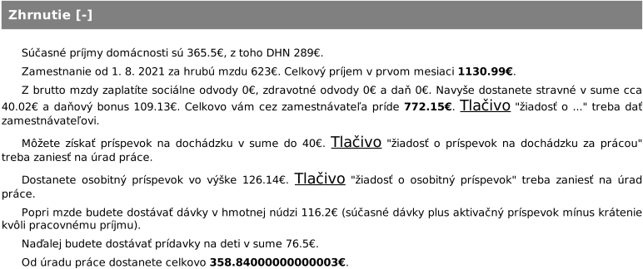
Výstupy kalkulačky sa aktualizujú po každom kliku v kalkulačke a rôznia sa podľa obdobia a typu domácnosti.
Prvá časť výstupov mzdovej kalkulačky obsahuje zhrnutie so základnými výstupmi výpočtov. Táto časť sa zobrazuje aj pri tlačení.
Keďže legislatíva sa mení, časť rýchle výsledky obsahuje základné údaje za vybrané mesiace do budúcnosti.
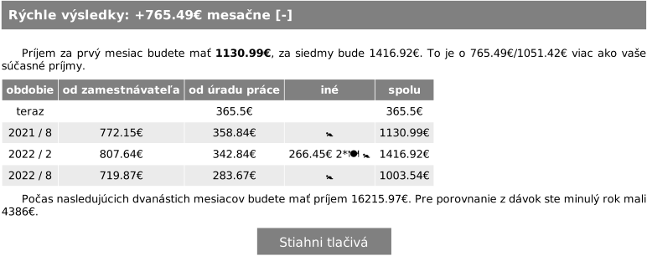
Časť upresnenia popisuje základné upozornenia o tom, že výpočty sú iba pre zamestnanecké zmluvy, upozornenie na základné nevýhody „práce na živnosť“, o osobnom bankrote či o povinnosti uvedenia zmluvy v inzerátoch.
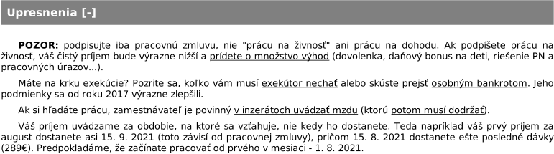

Sekcia na úrade práce sa venuje tomu, čo treba na úrade práce vybaviť a čo bude úrad práce poskytovať. Ide najmä o príspevok na dochádzku, výpočet dávok v hmotnej núdzi, o osobitnom príspevku či o časovej súslednosti dávok a miezd.
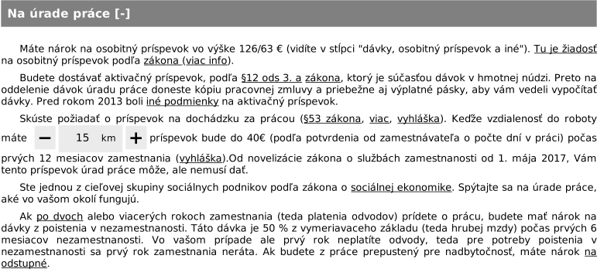
Časť o zamestnávateľovi popisuje základné veci o zamestnaní (podpis pracovnej zmluvy, žiadosti a oznámenia zamestnávateľovi), výhody zo zamestnania (dovolenka, stravné, príplatky), budúce zmeny (najmä zvýšenie hrubej mzdy, aby korenšpondovala s minimálnou mzdou). Umožňuje tiež nastaviť niektoré vstupné údaje.
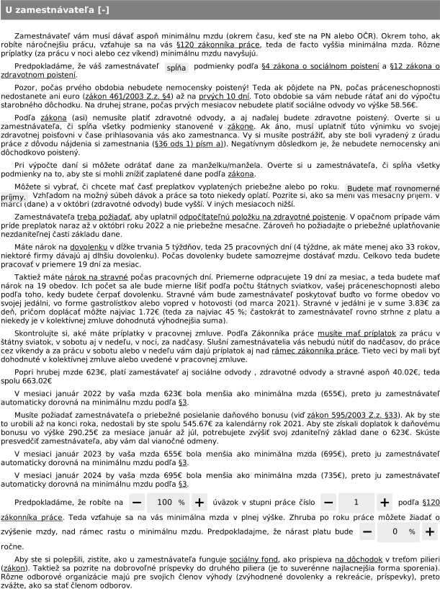

Sekcia deti popisuje príspevky a dávky plynúce deťom. Obsahuje tiež podrobný prepočet štipendií a nároku na ne.
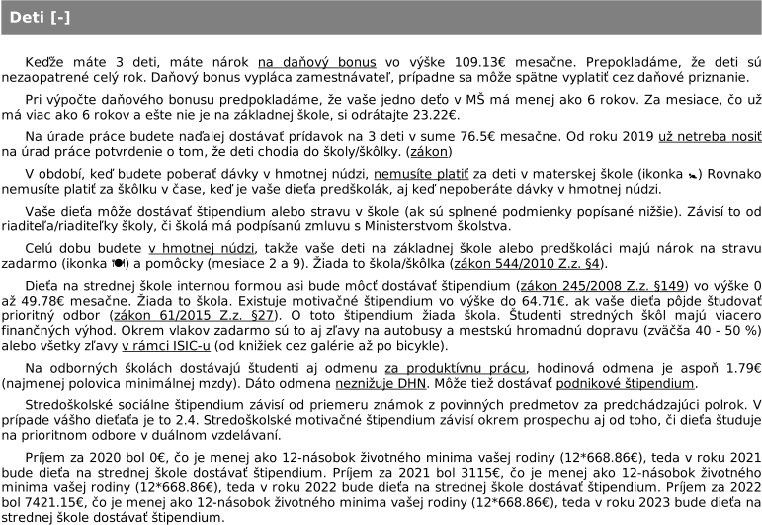
Časť o exekúciách podrobne popisuje výpočet výšky maximálnej exekúcie pre zadaný typ domácnosti, samostatne pre prioritné i neprioritné pohľadávky. Podrobnejší popis je v samostatnej časti (pozri kapitolu Exekúcie alebo iz.sk/Sxkn).
Podrobné výsledky obsahujú výpočty pre každý z nasledujúcich mesiacov. Dôležité sú najmä zúčtovania daní, zmena príspevkov cez prázdniny, zmeny legislatívy, ktoré zmenia aj príjmy domácnosti (napr. rast minimálnej mzdy) alebo zmeny štipendií plynúce z rastu príjmu domácnosti.
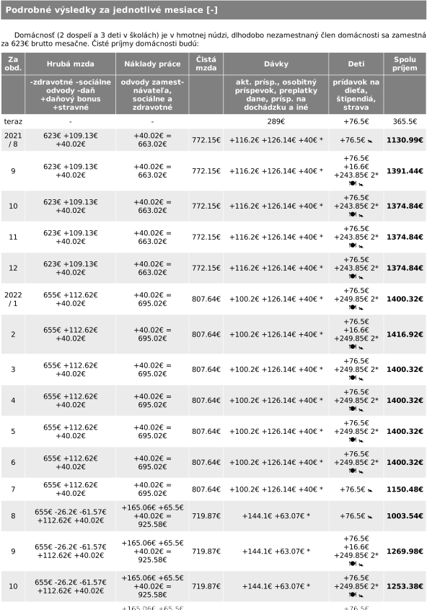
Časť odkladanie popisuje, koľko by bolo vhodné, aby rodina použila na splatenie starších dlhov, na investičné výdavky alebo na úspory. Dôležité je, že príjem domácnosti bude rásť aj po vyčlenení časti prostriedkov na sporenie.
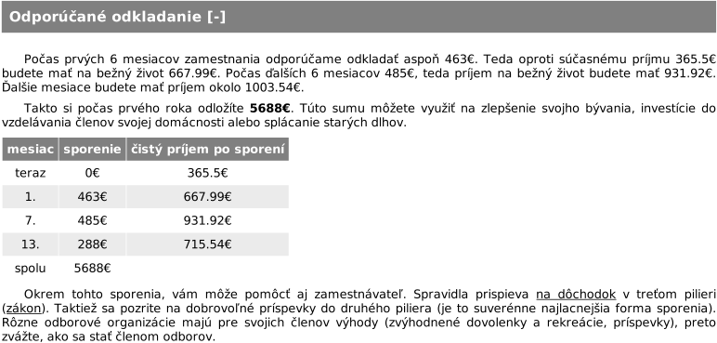
Posledná časť sa venuje záverečným informáciám o mzdovej kalkulačke.
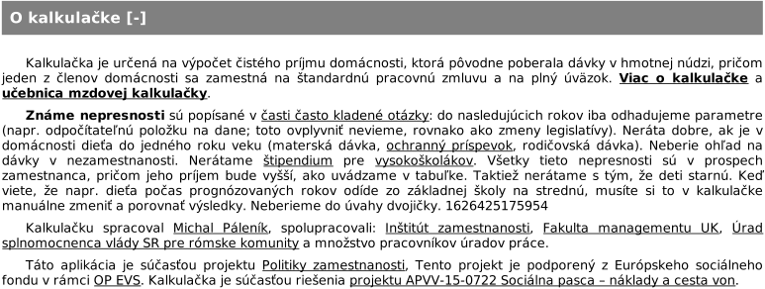
viac na iz.sk/kalkulacka/popis-vystupov

Otázky na diskusiu
1. Otvorte si mzdovú kalkulačku. Postupne meňte hrubú mzdu človeka. Všimnite si, ako kalkulačka prepočítava výstupy.
2. Vo výstupoch si všimnite podrobné výsledky za jednotlivé mesiace. Sú príjmy každý mesiac rovnaké? Prečo sa menia?
3. Postupne meňte dátum začiatku práce. Ako sa menia výstupy? Kedy sa vašej domácnosti najviac oplatilo zamestnať?
4. Po načítaní kalkulačky vypnite na svojom počítači, mobile či tablete telefón. Funguje kalkulačka aj naďalej?

Použitie mzdovej kalkulačky
Mzdovú kalkulačku môžete používať ako súčasť webovej stránky, či už zo stolného počítača, notebooku, mobilného telefónu alebo tabletu. Viete ju dať aj na svoju stránku (iz.sk/kalkulacka/​o-kalkulacke), prispôsobiť farebnosť či základnú domácnosť svojim návštevníkom.
Môžete ju tiež používať ako mobilnú aplikáciu, nainštalovanú z obchodu. Všetky tieto použitia kalkulačky používajú rovnaké vzorce, teda ich výstupy sú rovnaké.
Mzdová kalkulačka funguje plne offline – po jej prvotnom načítaní už nepotrebuje pripojenie na internet. Žiadne údaje o štruktúre domácnosti neopúšťajú váš počítač či mobilný telefón, teda neprichádza k žiadnemu spracovaniu žiadnych osobných údajov.

Príklady domácností
Mzdová kalkulačka dokáže zohľadniť veľmi rôznorodé domácnosti (s rôznymi členmi). Nižšie uvádzame niekoľko typických príkladov, ktoré sme použili v iných častiach tejto učebnice. Pri každej domácnosti uvádzame kapitoly, v ktorých je domácnosť použitá a presný popis domácnosti.

Domácnosť A
Krátkodobo nezamestnaný, ktorý začal pracovať v novembri. V kalkulačke nastavte počet mesiacov evidencie na 8 a začiatok práce na 11:
- pozri kapitolu Daňový bonus alebo iz.sk/kalkulacka/​danovy-bonus
- link: ?EvidenciaPocetMes=8​&zaciatokPrace=11

Domácnosť B
Krátkodobo nezamestnaný, ktorý začal pracovať v máji. V kalkulačke nastavte počet mesiacov evidencie na 8 a začiatok práce na 5 (máj):
- pozri kapitolu Daňový bonus alebo iz.sk/kalkulacka/​danovy-bonus
- link: ?EvidenciaPocetMes=8​&zaciatokPrace=5

Domácnosť s dieťaťom mimo školy
Domácnosť, ktorej 16-ročné dieťa nie je študentom strednej školy. V kalkulačke nastavte počet detí v materskej škole na 0, počet neplnoletých detí mimo strednej školy na 1 a začiatok práce na 9:
- pozri kapitolu Študovať sa oplatí alebo iz.sk/kalkulacka/​oplati-sa-studovat
- link: ?detiMS=0​&detiMimo=1​&zaciatokPrace=9

Domácnosť s dieťaťom na bežnej strednej škole
Domácnosť, ktorej 16-ročné dieťa študuje na bežnej strednej škole s bežných prospechom. V kalkulačke nastavte počet detí v materskej škole na 0, počet detí na strednej škole na 1 a začiatok práce na 9:
- pozri kapitolu Študovať sa oplatí alebo iz.sk/kalkulacka/​oplati-sa-studovat
- link: ?detiMS=0​&detiSS=1​&zaciatokPrace=9

Domácnosť so študentom v duálnom vzdelávaní
Domácnosť, ktorej 16-ročné dieťa je študentom v duálnom vzdelávaní v prioritnom odbore s prospechom 2. V kalkulačke nastavte počet detí v materskej škole na 0, počet detí na strednej škole na 1, že študuje v prioritnom odbore, že študuje v duálnom vzdelávaní, prospech na strednej škole 2 a začiatok práce na 9:
- pozri kapitolu Študovať sa oplatí alebo iz.sk/kalkulacka/​oplati-sa-studovat
- link: ?detiMS=0​&detiSS=1​&prioritnyOdbor=true​&strednaDualne=true​&strednaProspech=2​&zaciatokPrace=9

Domácnosť s ideálnym študentom
Domácnosť, v ktorej je ideálny študent na strednej škole: študuje prioritný odbor a má výborný prospech. V kalkulačke nastavte počet detí v materskej škole na 0, počet detí na strednej škole na 1, že študuje v prioritnom odbore, že študuje v duálnom vzdelávaní, prospech na strednej škole 1 a začiatok práce na 9:
- pozri kapitolu Študovať sa oplatí alebo iz.sk/kalkulacka/​oplati-sa-studovat
- link: ?detiMS=0​&detiSS=1​&prioritnyOdbor=true​&strednaDualne=true​&strednaProspech=1​&zaciatokPrace=9

Domácnosť bez sobáša
Domácnosť, v ktorej partneri nie sú zosobášení. V kalkulačke nastavte, že manželka nie je a počet dospelých členov domácnosti na 1:
- pozri kapitolu Platenie daní alebo iz.sk/kalkulacka/​platenie-dani
- pozri kapitolu Často kladené otázky alebo iz.sk/kalkulacka/​otazky
- link: ?manzelka=false​&detiDospele=1

Zamestnaná domácnosť
Domácnosť, v ktorej nepoberajú DHN ani neboli nezamestnaní. V kalkulačke nastavte počet mesiacov evidencie na 0 a v súčasnosti poberané DHN na 0 €:
- pozri kapitolu Platenie daní alebo iz.sk/kalkulacka/​platenie-dani
- pozri kapitolu Často kladené otázky alebo iz.sk/kalkulacka/​otazky
- link: ?EvidenciaPocetMes=0​&sucasnaDhn=0

Domácnosť 1 € pod limitom
Domácnosť, ktorá je 1 € pod „magickým limitom“. V kalkulačke nastavte hrubú mzdu na 658 €, v súčasnosti poberané DHN na 294 € a počet detí na základnej škole na 2:
- pozri kapitolu Často kladené otázky alebo iz.sk/kalkulacka/​otazky
- link: ?bruttoSalary=658​&sucasnaDhn=294​&detiZS=2

Domácnosť 1 € nad limitom
Domácnosť, ktorá je tesne nad „magickým limitom“. V kalkulačke nastavte hrubú mzdu na 659 €, v súčasnosti poberané DHN na 294 € a počet detí na základnej škole na 2:
- pozri kapitolu Často kladené otázky
- link: ?bruttoSalary=659​&sucasnaDhn=294​&detiZS=2

Domácnosť s troma mladšími deťmi
Domácnosť s dvoma dospelými, jedným dieťaťom v škôlke a dvoma na základnej škole. V kalkulačke nastavte v súčasnosti poberané DHN na -1 €, počet detí na základnej škole na 2 a začiatok práce na 6:
- pozri kapitolu O koľko stúpne čistý príjem, ak stúpne hrubá mzda o 1 €? alebo iz.sk/kalkulacka/​narast-prijmu
- link: ?sucasnaDhn=-1​&detiZS=2​&zaciatokPrace=6

Domácnosť, ktorej stúpnu dávky
Domácnosť, ktorej po zamestnaní sa stúpnu dávky v hmotnej núdzi. V kalkulačke nastavte hrubú mzdu na 520 €, v súčasnosti poberané DHN na 276 €, začiatok práce na 4 a rok začiatku práce na 2019:
- pozri kapitolu Často kladené otázky alebo iz.sk/kalkulacka/​otazky
- link: ?bruttoSalary=520​&sucasnaDhn=276​&zaciatokPrace=4​&zaciatocnyRok=2019

Domácnosť so štyrmi staršími deťmi
Domácnosť má tri deti na základnej škole a jedno na strednej škole. V kalkulačke nastavte počet detí na základnej škole na 3, počet detí na strednej škole na 1, počet detí v materskej škole na 0 a prospech na strednej škole 1:
- pozri kapitolu O koľko stúpne čistý príjem, ak stúpne hrubá mzda o 1 €? alebo iz.sk/kalkulacka/​narast-prijmu
- link: ?detiZS=3​&detiSS=1​&detiMS=0​&strednaProspech=1
viac na iz.sk/kalkulacka/domacnosti

Často kladené otázky
Často kladené otázky k mzdovej kalkulačke.

Kde nájdem kalkulačku?
Na https://www.iz.sk/kalkulacka alebo ako aplikáciu pre Android (https://play.google.com/store/apps/details?id=sk.iz.calculator).

Načo je táto kalkulačka? Veď to viem zrátať aj z hlavy!
Veľa šťastia.
Problém je, že legislatíva sa veľmi často mení (vyše 250 zmien za posledné roky) a v každom zákone sú iné definície (napr. pojem príjem je niekedy hrubá mzda, niekedy čistá mzda, niekedy hrubá mzda mínus odvody, niekedy aj s niektorými dávkami a niekedy nie).

Máte to zle. Píšete, že od zamestnávateľa dostane 620 €, aj keď minimálna mzda je 520 €, aj to brutto.
Zamestnanci pri minimálnej mzde zväčša neplatia dane, zdravotné odvody platia vo veľmi nízkej výške, často neplatia sociálne odvody. Zároveň dostanú daňový bonus a stravné. Spolu je to okolo 620 € (závisí od počtu detí).
Takže čistá mzda je vyššia ako hrubá.

Píšete, že ak sa zamestnám, stúpnu mi dávky v hmotnej núdzi. Naozaj?
Môže to nastať. Napríklad pri v roku 2019 štvorčlennej domácnosti (pozri kalkulačku domácnosť, ktorej stúpnu dávky), ktorá má dávky v hmotnej núdzi 276 €, po zamestnaní sa jedného z členov dávky zostanú na 274 €. Je to spôsobné osobitným príspevkom a aktivačným príspevkom po zamestnaní sa.

Výpočet príjmu sa mi nejako nezdá. Nevypočítali ste to zle, že dostane 1000 €? Naozaj ich dostane?
Každá časť výpočtu je presne zdôvodnená aj konkrétnymi paragrafmi príslušných zákonov. Takto si viete overiť jednotlivé zdroje príjmu.
Časť príjmu ale nedostane ako hotovosť, ale inou formou (najmä stravné, ktoré dostane ako stravné lístky). Ďalšie časti príjmu dostane až na základe vyplnených tlačív (najmä osobitný príspevok).

Po náraste príjmu o 1 € mi ÚPSVaR zrazu prestal vyplácať dávky v sume 120 €. Môžu to?
Asi vám stúpol príjem zo 658 € (pozri kalkulačku domácnosť 1 € pod limitom) na 659 € (pozri kalkulačku domácnosť 1 € nad limitom) a úrad práce vám prestal vyplácať 120 € dávok (https://www.palenik.sk/aby-bol-prijem-progresivny). Nanešťastie, § 9 zákona o pomoci v hmotnej núdzi (§ 9 ods. 1 zákona č. 417/2013 Z. z.) hovorí, že musíte byť v hmotnej núdzi. Nárastom o jedno euro ste tento limit prekročili, teda ste stratili nárok na akékoľvek dávky (okrem osobitného príspevku). Takéto skokové zmeny by v zákone nemali byť (iz.sk/Svfu).
Pre každý typ domácnosti a pre každý rok je táto magická hranica iná (pozri kapitolu O koľko stúpne čistý príjem, ak stúpne hrubá mzda o 1 €? alebo iz.sk/kalkulacka/​narast-prijmu).

Ale exekútor mi aj tak všetko zoberie.
Nie, v kalkulačke je sekcia o tom, koľko môže zobrať exekútor (pozri kalkulačku). Pozor, zákon o exekúciách používa inú definíciu pojmu čistá mzda ako bežné účtovné programy.
Ak vám exekútor, popri sťahovaní od zamestnávateľa, blokuje aj bežný účet a tým vám znemožňuje normálne fungovanie, zriaďte si ho na meno svojho dieťaťa alebo manželky. Na tento účet nebude mať exekútor dosah.
Viac pri exekučnej kalkulačke (iz.sk/exekucna-kalkulacka).

Robím načierno a zarobím podobne.
Keď začnete robiť legálne, bude to pre vás výhodné z týchto dôvodov:
- zamestnávateľ vám naozaj musí zaplatiť (ak robíte načierno a za fušku vám nezaplatí, veľa s tým nenarobíte),
- zamestnanie máte každý mesiac, práce načierno veľa týždňov proste nie sú (v zime sa nestavia),
- pri legálnom zamestnaní máte nárok na rôzne príspevky, ktoré sú stovky eur (daňový bonus, osobitný príspevok, príspevok na dochádzku ap.),
- v zamestnaní máte nárok na dovolenku (teda dostávate plat, aj keď ste na dovolenke),
- keď ochoriete, dostanete polovicu platu,
- odrobené roky sa vám rátajú do dôchodku,
- s legálnym príjmom viete získať normálne pôžičky v banke s normálnym úrokom,
- ak sa v práci zraníte, budete mať príjem aj počas choroby (keď nepracujete),
- budete pokrytý BOZP, teda sa vám nestane, že v štyridsiatke nebudete vládať robiť,
- v prípade vážneho úrazu budete mať nárok na invalidný dôchodok,
- pri kontrole si nemusíte vymýšľať,
- a viac dôvodov (pozri kapitolu Výhody legálneho zamestnania alebo iz.sk/Sxcs).

Ale ja chcem dostávať výplatu každý piatok! To v legálnom zamestnaní nejde.
Týždennú výplatu viete dostávať aj podľa Zákonníka práce, len sa to volá preddavok na mzdu (§ 130 ods. 3 Zákonníka práce).

Kedy dostanem daňový bonus?
Daňový bonus získate, ak máte deti a ak máte plat aspoň vo výške polovice minimálnej mzdy v danom mesiaci (čo budete mať) (pozri kapitolu Daňový bonus alebo iz.sk/kalkulacka/​danovy-bonus). Ak ste za kalendárny rok mali vymeriavací základ dane z príjmov (teda hrubú mzdu mínus odvody) vyšší ako minimálna mzda, dostanete daňový bonus aj spätne. Niekedy na prekročenie stačia pár eurové odmeny, na čo sa spýtajte zamestnávateľa.

Prečo by som si mal odkladať peniaze po zamestnaní sa?
Určite by ste mali použiť dodatočné peniaze, ktoré máte vďaka zamestnaniu sa, na splácanie starých dlhov, na sporenie či na investície. Investície (napríklad nová práčka či chladnička) vám umožnia znížiť dlhodobejšie náklady (novšie chladničky spotrebujú oveľa menej elektriny ako staré). Vyššie sporenie (pozri kalkulačku) vám umožní napr. zlepšiť si svoje bývanie.

V kalkulačke píšete niečo o stravnom. Ale ja také nedostávam!
Zamestnávateľ vám počas dní, keď pracujete, musí zabezpečiť stravu (pozri kapitolu Stravovanie zamestnancov alebo iz.sk/sk/​projekty/​data/​stravne). Buďto vám tú stravu dá v jedálni, alebo vám dá gastrolístky alebo hotovosť. Stravné nedostanete počas dovolenky, PN, OČR alebo ak v daný deň pracujete menej ako 4 hodiny.
Ak nerobí ani jedno, povedzte to odborom alebo inšpektorátu práce.

Ponúkli mi prácu na živnosť. Mám podpísať?
Určite nie.
Dôvodov je viacero: dostanete menej peňazí (rozdiel medzi nákladmi práce, ktoré sú vyššie ako hrubá mzda a sumou na faktúre, časť príspevkov dostanete iba v pracovnom pomere), v pracovnom pomere máte základnú ochranu (iz.sk/sk/​projekty/​dobra-praca) a v neposlednom rade je to obchádzanie Zákonníka práce.

Dlhodobo pracujem. Mám nárok na dávky, čo tu spomínate?
Na tieto dávky má nárok každý, kto splní podmienky. V kalkulačke si nastavte (pozri kalkulačku zamestnaná domácnosť), že ste boli nezamestnaný 0 mesiacov, svoj plat a nastavte dávky na sumu, ktorá je pre váš typ domácnosti. Kalkulačka vám potom ukáže, či zamestnávateľ ráta vaše odvody správne (asi áno) a o ktoré príspevky či štipendiá môžete požiadať.

To nie je fér. Však ja taký plat nemám, a to robím dlho.
Údaje o príjme domácnosti obsahujú aj iné príjmy, nielen pracovné. Pravdepodobne dostávate napríklad prídavky na deti (ak nie, ozvite sa úradu práce) a snáď aj stravné (pozri kapitolu Stravovanie zamestnancov alebo iz.sk/sk/​projekty/​data/​stravne) (ak nie, oznámte to inšpektorátu práce). Zároveň, časť príspevkov je určité štartovné ľuďom, čo nepracujú. Po pár mesiacoch ich už dostávať nebudú.

Čo mám napísať do kolónky dávky v hmotnej núdzi? Domácnosti sa to každý mesiac mení…
Obsahovo ide o sumu, z ktorej sa budú rátať dávky po zamestnaní. Teda to je nárok na dávky v hmotnej núdzi bez aktivačného príspevku člena, čo sa zamestná, bez zníženia spôsobeného dohodami o vykonaní práce, ale so zníženiami spôsobenými invalidnými a inými dôchodkami.

Naozaj treba deliť deti na rôzne skupiny (materská škola, základná škola ap.)?
Rôzne skupiny detí majú nárok na iné dávky. Napr. je iný daňový bonus na deti do 6 rokov a iný nad 6 rokov, počas povinnej školskej dochádzky dostáva iné dávky, stredoškolské štipendiá sú iba počas strednej školy.

Prečo je v marci iný príjem ako v iných mesiacoch?
V marci prichádzajú preplatky dane a daňového bonusu. Preto je príjem spravidla vyšší.

Ako je to s ochranou osobných údajov?
Mzdová kalkulačka nikam nič neposiela. Čokoľvek rátate v kalkulačke, je rátané iba vo vašom počítači/mobile a nikam sa nič neposiela. Môžete si to overiť tak, že po načítaní kalkulačky vypnete internet vo vašom počítači/mobile. Kalkulačka si to ani nevšimne.

Iné mzdové kalkulačky ukazujú iné výsledky. Prečo?
Veľká časť iných kalkulačiek je neaktualizovaná, ignorujúca niektoré zmeny (napr. zmena zdravotných odvodov) či úplne ignoruje veci typu doplatky daňového bonusu. Naša mzdová kalkulačka je jediná, ktorá zohľadňuje súbeh dávok a mzdy.

Ale ja nepoberám dávky, ani som nebol evidovaný na úrade práce.
Jednoducho vyplňte (pozri kalkulačku zamestnaná domácnosť), že dávky máte 0 € a že na úrade práce ste boli 0 mesiacov.

V domácnosti nie sú manžel a manželka, ale druh a družka. Je to rozdiel?
Status manžela/manželky je dôležitý pre odpočítateľnú položku na dane podľa § 11 zákona (§ 11 ods. 4 zákona č. 595/2003 Z. z.). Ak sú druh/družka, treba označiť, že manželku nemá a že je ďalší dospelý člen domácnosti (pozri kalkulačku domácnosť bez sobáša).

Domácnosť poberá rodičovský príspevok a nevychádzajú im dávky v hmotnej núdzi (lebo nemajú príspevok na bývanie). Ako sa im to prejaví na príjme?
Domácnosť síce nepoberá dávky v hmotnej núdzi, ale je v hmotnej núdzi. Teda napr. majú nárok na príspevok na stravu v škole (iz.sk/kalkulacka/​strava-v-skole) (obedy zadarmo pre školákov), ale napríklad (pozri kapitolu Prídavky naviazané na hmotnú núdzu alebo iz.sk/Sxki) musia platiť za deti v škôlke.
Veľkým negatívom je, že nebudú mať nárok na osobitný príspevok. Aby ho mohli získať, musia mať aspoň mesiac dávky v hmotnej núdzi. Najreálnejšia možnosť je, aby získali aktivačný príspevok za účasť na školení, najmä RE-PAS (na § 52 nemá táto domácnosť nárok). Domácnosť ale musí mať vyplnené všetky žiadosti o dávky v hmotnej núdzi, potom vie úrad práce prehodnotiť nároky na dávky.

Domácnosť nepoberá DHN, ale príspevok podľa § 52a. Je to jedno?
Nie, nie je (pozri kapitolu Prídavky naviazané na hmotnú núdzu alebo iz.sk/Sxki).
Príspevok § 52a (§ 52a zákona č. 5/2004 Z. z.) nie je súčasťou dávok v hmotnej núdzi. Tento vypĺňate v kalkulačke v kolónke „iné príjmy“. Ak máte DHN 0 €, je lepšie na mesiac prestať poberať tento príspevok, vďaka čomu vám stúpnu dávky a dostanete sa (snáď) do stavu poberania hmotnej núdze – teda dostanete osobitný príspevok.

Dočítal som sa, že dostanem aktivačný príspevok 138,70 €, ak sa zamestnám. Dostanem?
Áno aj nie. Po zamestnaní vám vznikne nárok (pozri kapitolu Dávky v hmotnej núdzi alebo iz.sk/sk/​projekty/​data/​dhn) na aktivačný príspevok (ktorý prirátate k svojim dávkam v hmotnej núdzi). Tento nárok sa potom znižuje o váš pracovný príjem. Mzdová kalkulačka toto prepočítava.

Príspevky sa často menili. Kde nájdem ich históriu?
Na našej stránke máme Aktivačný príspevok (iz.sk/Svjs), pozri kapitolu Osobitný príspevok alebo iz.sk/kalkulacka/​osobitny-prispevok či vývoj minimálnej mzdy (pozri kapitolu Minimálna mzda alebo iz.sk/Svjw). V časti Priebežne aktualizované (iz.sk/sk/​o-nas/​aktualizovane) nájdete všetky ostatné zmeny (napríklad zákony, výšku dávok).
V samotnej mzdovej kalkulačke si viete nastaviť aj spätný dátum, a zistiť, ako sa menilo nastavenie.

Čo je to príjem?
Pojem príjem neexistuje, resp. pre potreby každého zákona je iný:
- 417/2013 Z. z. – zákon o pomoci v hmotnej núdzi (§ 4 zákona č. 417/2013 Z. z.)
- 595/2003 Z. z. – zákon o dani z príjmov (§ 5 zákona č. 595/2003 Z. z.)
- 580/2004 Z. z. – zákon o zdravotnom poistení (§ 13 ods. 1 zákona č. 580/2004 Z. z.)
- 233/1995 Z. z. – zákon o súdnych exekútoroch a exekučnej činnosti (Exekučný poriadok) (§ 69 ods. 1 zákona č. 233/1995 Z. z.)

Aké sú v kalkulačke zjednodušenia?
- daňový bonus sa mení podľa veku dieťaťa. V kalkulačke predpokladáme, že dieťa v materskej škole má vždy menej ako 6 rokov a na základnej škole viac ako 6 rokov; a že dieťa na základnej škole má vždy menej ako 15 rokov vrátane a na strednej vždy viac ako 15 rokov,
- predpokladáme, že dieťa na základnej škole si plní povinnú školskú dochádzku,
- ignorujeme iný rodičovský príspevok pri dvojičkách,
- samozrejme, budúcnosť je založená na odhadoch vývoja minimálnej mzdy či dávok.

Je mzdová kalkulačka súčasťou nejakého projektu?
Výsledky kalkulačky využívame a vývoj kalkulačky začal v projekte APVV-15-0722 Sociálna pasca – náklady a cesta von (https://socialnapasca.oromoch.sk/).
Aplikácia je súčasťou projektu Politiky zamestnanosti (iz.sk/Svk9) realizovaného Inštitútom zamestnanosti. Tento projekt je podporený z Európskeho sociálneho fondu v rámci OP EVS (http://www.reformuj.sk/).
viac na iz.sk/kalkulacka/otazky

Zoznam použitej literatúry
Pri tvorbe mzdovej kalkulačky boli použité zákony, vyhlášky, výnosy, opatrenia a nariadenia, vrátane ich novelizácií.
- 311/2001 Z. z. – zákon ZÁKONNÍK PRÁCE do 2021-12-31 (29x zmenený, posledný 1. 3. 2021), § 41, § 76, § 109, § 120, § 122a, § 152
- 461/2003 Z. z. – zákon o sociálnom poistení do 2021-07-31 (72x zmenený, posledný 1. 7. 2021), § 4, § 10, § 39, § 104
- 417/2013 Z. z. – zákon o pomoci v hmotnej núdzi (11x zmenený, posledný 1. 1. 2021), § 4, § 11, § 12, § 16
- 233/1995 Z. z. – zákon o súdnych exekútoroch a exekučnej činnosti (Exekučný poriadok) (23x zmenený, posledný 15. 3. 2021), § 69, § 70, § 71, § 104, § 111
- 268/2006 Z. z. – nariadenie vlády o rozsahu zrážok zo mzdy pri výkone rozhodnutia (2x zmenený, posledný 1. 1. 2016), § 1, § 2
- 580/2004 Z. z. – zákon o zdravotnom poistení do 2021-09-30 (47x zmenený, posledný 1. 7. 2021), § 11, § 12, § 13a
- 5/2004 Z. z. – zákon o službách zamestnanosti do 2021-12-31 (38x zmenený, posledný 1. 3. 2021), § 36, § 53, § 53a, § 62
- 61/2015 Z. z. – zákon o odbornom vzdelávaní a príprave (5x zmenený, posledný 1. 9. 2018), § 27
- 595/2003 Z. z. – zákon o dani z príjmov do 2021-07-31 (46x zmenený, posledný 1. 7. 2021), § 11, § 33, § 38
- 561/2008 Z. z. – zákon o príspevku na starostlivosť o dieťa (4x zmenený, posledný 1. 7. 2016), § 4, § 5
- 245/2008 Z. z. – zákon o výchove a vzdelávaní (školský zákon) do 2021-08-31 (31x zmenený, posledný 10. 7. 2021), § 28, § 149
- 663/2007 Z. z. – zákon o minimálnej mzde (5x zmenený, posledný 1. 1. 2021), § 3
- 650/2004 Z. z. – zákon o doplnkovom dôchodkovom sporení do 2022-12-31 (18x zmenený, posledný 25. 4. 2020)
- 600/2003 Z. z. – zákon o prídavku na dieťa (6x zmenený, posledný 1. 1. 2021), § 3, § 8
- 544/2010 Z. z. – zákon o dotáciách v pôsobnosti Ministerstva práce, sociálnych vecí a rodiny Slovenskej republiky do 2021-07-31 (10x zmenený, posledný 3. 7. 2021), § 4
- 106/2013 Z. z. – vyhláška, ktorou sa vykonáva zákon č. 5/2004 Z. z. o službách zamestnanosti (2x zmenený, posledný 1. 6. 2018), § 10
- 601/2003 Z. z. – zákon o životnom minime (8x zmenený, posledný 19. 1. 2021), § 2
- 599/2003 Z. z. – zákon (už neplatný) o pomoci v hmotnej núdzi do 2013-12-31 (4x zmenený, posledný 1. 7. 2013), § 12
- 571/2009 Z. z. – zákon o rodičovskom príspevku (8x zmenený, posledný 1. 1. 2020), § 4
- 513/2010 Z. z. – zákon, ktorým sa mení a dopĺňa zákon č. 571/2009 Z. z. o rodičovskom príspevku (0x zmenený, posledný 1. 1. 2020), § 1
- 462/2003 Z. z. – zákon o náhrade príjmu pri dočasnej pracovnej neschopnosti zamestnanca do 2021-12-31 (6x zmenený, posledný 1. 3. 2019), § 2
- 336/2015 Z. z. – zákon o podpore najmenej rozvinutých okresov (6x zmenený, posledný 1. 7. 2020), § 3
- 152/1994 Z. z. – zákon o sociálnom fonde (2x zmenený, posledný 1. 1. 2019)
- 131/2002 Z. z. – zákon o vysokých školách (17x zmenený, posledný 1. 4. 2021), § 96
- 112/2018 Z. z. – zákon o sociálnej ekonomike a sociálnych podnikoch (7x zmenený, posledný 1. 1. 2021), § 5
- 102/2020 Z. z. – nariadenie vlády o niektorých opatreniach v oblasti sociálnych vecí, rodiny a služieb zamestnanosti v čase mimoriadnej situácie, núdzového stavu alebo výnimočného stavu vyhláseného v súvislosti s ochorením COVID-19 (8x zmenený, posledný 24. 6. 2021), § 11a
- 102/2006 Z. z. – vyhláška o priznávaní sociálneho štipendia študentom vysokých škôl (3x zmenený, posledný 1. 9. 2014), § 5
- celkovo 27 zákonov a 418 zmien od roku 2012

Minimálna mzda
- ZÁKON 294/2020, ktorým sa mení a dopĺňa zákon č. 663/2007 Z. z. o minimálnej mzde v znení neskorších predpisov a ktorým sa mení a dopĺňa zákon č. 311/2001 Z. z. Zákonník práce v znení neskorších predpisov z 20. októbra 2020
- NARIADENIE VLÁDY 324/2019, ktorým sa ustanovuje suma minimálnej mzdy na rok 2020 z 2. októbra 2019
- NARIADENIE VLÁDY 300/2018, ktorým sa ustanovuje suma minimálnej mzdy na rok 2019 z 10. októbra 2018
- NARIADENIE VLÁDY 278/2017, ktorým sa ustanovuje suma minimálnej mzdy na rok 2018 z 11. októbra 2017
- NARIADENIE VLÁDY 280/2016, ktorým sa ustanovuje suma minimálnej mzdy na rok 2017 z 12. októbra 2016
- NARIADENIE VLÁDY 279/2015, ktorým sa ustanovuje suma minimálnej mzdy na rok 2016 zo 7. októbra 2015
- NARIADENIE VLÁDY 297/2014, ktorým sa ustanovuje suma minimálnej mzdy na rok 2015 z 15. októbra 2014
- NARIADENIE VLÁDY 321/2013, ktorým sa ustanovuje suma minimálnej mzdy na rok 2014 z 2. októbra 2013
- NARIADENIE VLÁDY 326/2012, ktorým sa ustanovuje suma minimálnej mzdy na rok 2013 z 10. októbra 2012
- NARIADENIE VLÁDY 343/2011, ktorým sa ustanovuje suma minimálnej mzdy na rok 2012 z 12. októbra 2011

Životné minimum
- OPATRENIE 244/2021 o úprave súm životného minima z 18. júna 2021
- OPATRENIE 174/2020 o úprave súm životného minima z 19. júna 2020
- OPATRENIE 183/2019 o úprave súm životného minima z 12. júna 2019
- OPATRENIE 196/2018 o úprave súm životného minima z 20. júna 2018
- OPATRENIE 173/2017 o úprave súm životného minima z 26. júna 2017
- OPATRENIE 186/2013 o úprave súm životného minima z 28. júna 2013
- OPATRENIE 181/2012 o úprave súm životného minima z 20. júna 2012

Dávky v hmotnej núdzi
- OPATRENIE 384/2020 o úprave súm pomoci v hmotnej núdzi z 2. decembra 2020
- ZÁKON 42/2019, ktorým sa mení a dopĺňa zákon č. 417/2013 Z. z. o pomoci v hmotnej núdzi a o zmene a doplnení niektorých zákonov v znení neskorších predpisov a ktorým sa mení a dopĺňa zákon č. 453/2003 Z. z. o orgánoch štátnej správy v oblasti sociálnych vecí, rodiny a služieb zamestnanosti a o zmene a doplnení niektorých zákonov v znení neskorších predpisov z 30. januára 2019
- ZÁKON 417/2013 o pomoci v hmotnej núdzi a o zmene a doplnení niektorých zákonov z 26. novembra 2013

Stravné (pozri kapitolu Stravovanie zamestnancov alebo iz.sk/sk/​projekty/​data/​stravne)
- OPATRENIE 176/2019 o sumách stravného zo 4. júna 2019
- OPATRENIE 148/2018 o sumách stravného zo 16. mája 2018
- OPATRENIE 309/2016 o sumách stravného z 9. novembra 2016
- OPATRENIE 296/2014 o sumách stravného z 24. októbra 2014
- OPATRENIE 248/2012 o sumách stravného z 20. augusta 2012

Prídavky na deti (pozri kapitolu Prídavok na dieťa alebo iz.sk/kalkulacka/​pridavky-na-deti)
- OPATRENIE 383/2020 o úprave súm prídavku na dieťa a príplatku k prídavku na dieťa z 2. decembra 2020
- OPATRENIE 429/2019 o úprave súm prídavku na dieťa a príplatku k prídavku na dieťa zo 4. decembra 2019
- OPATRENIE 232/2018 o úprave súm prídavku na dieťa a príplatku k prídavku na dieťa z 25. júla 2018
- OPATRENIE 234/2017 o úprave súm prídavku na dieťa a príplatku k prídavku na dieťa zo 16. augusta 2017
- OPATRENIE 450/2013 o úprave súm prídavku na dieťa a príplatku k prídavku na dieťa z 11. decembra 2013
- OPATRENIE 384/2012 o úprave súm prídavku na dieťa a príplatku k prídavku na dieťa zo 4. decembra 2012
- OPATRENIE 411/2011 o úprave súm prídavku na dieťa a príplatku k prídavku na dieťa z 18. novembra 2011

Rodičovský príspevok (pozri kapitolu Podpora detí do 6 rokov)
- OPATRENIE 382/2020 o ustanovení súm rodičovského príspevku z 2. decembra 2020
- ZÁKON 312/2019, ktorým sa mení a dopĺňa zákon č. 571/2009 Z. z. o rodičovskom príspevku a o zmene a doplnení niektorých zákonov v znení neskorších predpisov z 18. septembra 2019
- OPATRENIE 231/2018 o ustanovení sumy rodičovského príspevku z 25. júla 2018
- OPATRENIE 233/2017 o ustanovení sumy rodičovského príspevku zo 16. augusta 2017
- OPATRENIE 451/2013 o ustanovení sumy rodičovského príspevku z 11. decembra 2013
- OPATRENIE 383/2012 o úprave sumy rodičovského príspevku zo 4. decembra 2012
- OPATRENIE 412/2011 o úprave sumy rodičovského príspevku z 18. novembra 2011

Aktuálne výšky životného minima a dávok
pozri kapitolu Minimálna mzda alebo iz.sk/Svjw | od 1. 1. 2021
Mesačne | 623 €
€ na hodinu | 3,580 €
pozri kapitolu Stravovanie zamestnancov alebo iz.sk/sk/​projekty/​data/​stravne | od 1. 7. 2019
Stravné na deň | 3,83 €
5 až 12 hodín | 5,10 €
Viac ako 18 hodín | 11,60 €
Priemerná mzda a inflácia (iz.sk/Svk1) | rok 2020
Priemerná mzda | 1 133 €
Inflácia | 1,9 %
Podpora deťom | od 1. 1. 2021
pozri kapitolu Daňový bonus alebo iz.sk/kalkulacka/​danovy-bonus | 23,22 €
pozri kapitolu Prídavok na dieťa alebo iz.sk/kalkulacka/​pridavky-na-deti | 25,50 €
pozri kapitolu Životné minimum alebo iz.sk/Svjx | od 1. 7. 2021
životné minimum | 218,06 €
ŽM druhá dospelá osoba | 152,12 €
ŽM nezaopatrené dieťa | 99,56 €
pozri kapitolu Dávky v hmotnej núdzi alebo iz.sk/sk/​projekty/​data/​dhn | od 1. 1. 2021
Dávka pre jednotlivca | 67,80 €
Príspevok na bývanie | 58,50 €

Životné minimum
Výška životného minima (601/2003 Z. z. – zákon o životnom minime) sa určuje každoročne k 1. júlu opatrením, ktorým sa predchádzajúce životné minimum zvýši o infláciu (§ 5 ods. 2 zákona č. 601/2003 Z. z.) (v zákone sa meria dvoma spôsobmi, pričom sa vyberie tá nižšia).
Životné minimum vplýva na viacero častí výpočtu daní, odvodov či dávok:
- odpočítateľná položka z daní (§ 11 ods. 2 písm. a) zákona č. 595/2003 Z. z.),
- nárok na stredoškolské štipendiá,
- limit maximálnej exekúcie.
Nevplýva na výpočet samotnej dávky v hmotnej núdzi, iba na určenie samotného nároku. Nevplýva na odpočítateľnú položku na zdravotné odvody.
Životné minimum pre jednu plnoletú osobu je 218,06 € a platí od 1. 7. 2021. Oproti minulosti prišlo k nárastu, čo vidno aj v nasledujúcej tabuľke:
Platí od | životné minimum | ŽM druhá dospelá osoba | ŽM nezaopatrené dieťa | Zákon
1. 7. 2021 | 218,06 € | 152,12 € | 99,56 € | OPATRENIE 244/2021 o úprave súm životného minima z 18. júna 2021
1. 7. 2020 | 214,83 € | 149,87 € | 98,08 € | OPATRENIE 174/2020 o úprave súm životného minima z 19. júna 2020
1. 7. 2019 | 210,20 € | 146,64 € | 95,96 € | OPATRENIE 183/2019 o úprave súm životného minima z 12. júna 2019
1. 7. 2018 | 205,07 € | 143,06 € | 93,61 € | OPATRENIE 196/2018 o úprave súm životného minima z 20. júna 2018
1. 7. 2017 | 199,48 € | 139,16 € | 91,06 € | OPATRENIE 173/2017 o úprave súm životného minima z 26. júna 2017
1. 7. 2013 | 198,09 € | 138,18 € | 90,42 € | OPATRENIE 186/2013 o úprave súm životného minima z 28. júna 2013
1. 7. 2012 | 189,83 € | 132,42 € | 88,82 € | OPATRENIE 181/2012 o úprave súm životného minima z 20. júna 2012
1. 7. 2011 | 185,38 € | 129,31 € | 84,61 € | OPATRENIE 194/2011 o úprave súm životného minima z 23. júna 2011
1. 7. 2010 | 185,19 € | 129,18 € | 84,52 € | OPATRENIE 300/2010 o úprave súm životného minima z 18. júna 2010
1. 7. 2009 | 178,92 € | 124,81 € | 81,66 € | OPATRENIE 252/2009 o úprave súm životného minima z 23. júna 2009
1. 1. 2009 | 178,92 € | 124,81 € | 81,66 € | zmena meny na euro
1. 7. 2008 | 5390 Sk | 3760 Sk | 2460 Sk | OPATRENIE 225/2008 o úprave súm životného minima z 13. júna 2008
1. 7. 2007 | 5130 Sk | 3580 Sk | 2340 Sk | OPATRENIE 291/2007 o úprave súm životného minima z 22. júna 2007
1. 7. 2006 | 4980 Sk | 3480 Sk | 2270 Sk | Opatrenie 415/2006 o ustanovení súm životného minima zo 16. júna 2006
viac na iz.sk/sk/projekty/data/zivotne-minimum

Aktuálne znenia vybraných zákonov
Aktuálne plné znenia zákonov nájdete na stránke iz.sk (iz.sk/sk/​projekty/​kniznica) či v zbierke zákonov. Pre prehľadnosť tu uvádzame vybrané časti zákonov, ktoré sú v mzdovej kalkulačke často používané.

311/2001 Z. z. – zákon ZÁKONNÍK PRÁCE

§ 103 Základná výmera dovolenky
(1) Základná výmera dovolenky je najmenej štyri týždne.
(2) Dovolenka zamestnanca, ktorý do konca príslušného kalendárneho roka dovŕši najmenej 33 rokov veku, a zamestnanca, ktorý sa trvale stará o dieťa, je najmenej päť týždňov.
(3) Dovolenka je najmenej osem týždňov v kalendárnom roku, ak ide o
a) pedagogického zamestnanca a odborného zamestnanca podľa osobitného predpisu,
b) vysokoškolského učiteľa,
c) výskumného pracovníka a umeleckého pracovníka verejnej vysokej školy alebo štátnej vysokej školy,
d) zamestnanca s najmenej vysokoškolským vzdelaním druhého stupňa, ktorý vykonáva výskumno-pedagogickú činnosť alebo vedeckú činnosť, výskumnú činnosť a vývojovú činnosť na výskumnom pracovisku organizácie Slovenskej akadémie vied, verejnej výskumnej inštitúcie alebo štátnej rozpočtovej organizácie alebo štátnej príspevkovej organizácie uskutočňujúcej výskum zriadenej ústredným orgánom štátnej správy.

§ 121 Mzda za prácu nadčas
(1) Za prácu nadčas patrí zamestnancovi dosiahnutá mzda a mzdové zvýhodnenie najmenej v sume 25 % jeho priemerného zárobku. Zamestnancovi, ktorý vykonáva rizikové práce, patrí za prácu nadčas dosiahnutá mzda a mzdové zvýhodnenie najmenej v sume 35 % jeho priemerného zárobku.
(2) Zamestnávateľ môže písomne dohodnúť s vedúcim zamestnancom v priamej riadiacej pôsobnosti štatutárneho orgánu alebo člena štatutárneho orgánu, s vedúcim zamestnancom, ktorý je v priamej riadiacej pôsobnosti tohto vedúceho zamestnanca, a so zamestnancom, ktorý vykonáva koncepčné, systémové, tvorivé alebo metodické činnosti, riadi, organizuje alebo koordinuje zložité procesy alebo rozsiahle súbory veľmi zložitých zariadení, že vo výške mzdy bude zohľadnená prípadná práca nadčas, najviac však v úhrne 150 hodín v kalendárnom roku. V týchto prípadoch zamestnancovi za prácu nadčas nepatrí mzda ani mzdové zvýhodnenie za prácu nadčas podľa odseku 1 a zamestnanec nemôže za túto dobu čerpať náhradné voľno.
(3) Zamestnávateľ môže so zamestnancom dohodnúť čerpanie náhradného voľna za prácu nadčas. Zamestnancovi patrí náhradné voľno v rozsahu, v ktorom práca nadčas trvala; v tom prípade zamestnancovi mzdové zvýhodnenie podľa odseku 1 nepatrí.
(4) Náhradné voľno zamestnávateľ poskytuje zamestnancovi v dohodnutom termíne. Ak sa zamestnávateľ so zamestnancom nedohodnú na termíne čerpania náhradného voľna za prácu nadčas, zamestnávateľ je povinný poskytnúť zamestnancovi náhradné voľno najneskôr do uplynutia štyroch kalendárnych mesiacov nasledujúcich po mesiaci, v ktorom bola práca nadčas vykonaná. V kolektívnej zmluve alebo v pracovnej zmluve možno výnimočne dohodnúť, že dosiahnutá mzda za prácu nadčas sa zúčtuje až za čas čerpania náhradného voľna za prácu nadčas.
(5) Ak zamestnávateľ neposkytne zamestnancovi náhradné voľno podľa odseku 4, zamestnancovi patrí mzdové zvýhodnenie podľa odseku 1, a ak sa dohodol postup podľa odseku 4 poslednej vety, patrí mu aj dosiahnutá mzda za prácu nadčas.

§ 130 Výplata mzdy
(1) Vyplácaná mzda sa zaokrúhľuje na najbližší eurocent nahor, ak kolektívna zmluva alebo zamestnávateľ vo vnútornom predpise neustanovujú priaznivejšiu úpravu zaokrúhľovania mzdy v prospech zamestnanca. Mzda sa zamestnancovi vypláca v peniazoch; v inom druhu plnenia alebo v cudzej mene možno mzdu vyplácať, len ak to umožňuje tento zákon alebo osobitný predpis.
(2) Mzda sa vypláca vo výplatných termínoch dohodnutých v pracovnej zmluve alebo v kolektívnej zmluve. So zamestnancom vykonávajúcim domácku prácu možno dohodnúť výplatu mzdy aj za dodanie každej skompletizovanej pridelenej práce. Mzda podľa § 118 ods. 4 písm. a) sa vypláca v mesiaci jún príslušného kalendárneho roka a mzda podľa sa vypláca v mesiaci december príslušného kalendárneho roka.
(3) Medzi výplatnými termínmi môže zamestnávateľ poskytovať preddavok na mzdu v dohodnutých termínoch. Na žiadosť zamestnanca môže zamestnávateľ poskytnúť preddavok na mzdu aj v inom termíne, na ktorom sa so zamestnancom dohodnú.
(4) Mzda sa vypláca v pracovnom čase a na pracovisku, ak sa v pracovnej zmluve nedohodlo inak. Ak sa zamestnanec z vážnych dôvodov nemôže dostaviť po výplatu mzdy alebo ak pracuje na vzdialenom pracovisku, zašle mu zamestnávateľ mzdu tak, aby mu bola doručená v deň určený na jej výplatu, alebo najneskôr v najbližší nasledujúci pracovný deň na svoje náklady a nebezpečenstvo, ak sa nedohodnú inak.
(5) Pri vyúčtovaní mzdy je zamestnávateľ povinný zamestnancovi vydať doklad obsahujúci najmä údaje o jednotlivých zložkách mzdy, o jednotlivých plneniach poskytovaných v súvislosti so zamestnaním, o stave účtu konta pracovného času, ak je zavedené konto pracovného času, o vykonaných zrážkach zo mzdy a o celkovej cene práce. Doklad podľa prvej vety sa poskytne v písomnej forme, ak sa zamestnávateľ so zamestnancom nedohodnú na jeho poskytovaní elektronickými prostriedkami. Celkovú cenu práce tvorí mzda vrátane náhrady mzdy a náhrady za pracovnú pohotovosť a osobitne v členení preddavok poistného na zdravotné poistenie, poistné na nemocenské poistenie, poistné na starobné poistenie, poistné na invalidné poistenie, poistné na poistenie v nezamestnanosti, poistné na garančné poistenie, poistné na úrazové poistenie, poistné do rezervného fondu solidarity a príspevok na starobné dôchodkové sporenie, ktoré platí zamestnávateľ. Na žiadosť zamestnanca mu zamestnávateľ predloží na nahliadnutie doklady, na ktorých základe bola mzda vypočítaná.
(6) Zamestnanec môže na prijatie mzdy písomne splnomocniť inú osobu. Bez písomného splnomocnenia možno vyplatiť mzdu inej osobe ako zamestnancovi, len ak tak ustanoví osobitný predpis.
(7) Zamestnávateľ nemá právo akýmkoľvek spôsobom obmedzovať zamestnanca vo voľnom nakladaní s vyplatenou mzdou.
(8) Zamestnávateľ je povinný, po vykonaní zrážok podľa , poukázať mzdu alebo jej časť určenú zamestnancom na ním určený účet v banke alebo v pobočke zahraničnej banky v Slovenskej republike, ak o to zamestnanec písomne požiada alebo ak sa zamestnávateľ so zamestnancom na takom postupe dohodne tak, aby určená suma peňažných prostriedkov mohla byť pripísaná na tento účet najneskôr v deň určený na výplatu. Ak o to zamestnanec požiada, môže zamestnávateľ časti mzdy určené zamestnancom poukazovať aj na viac účtov, ktoré si zamestnanec sám určil.

§ 152 Stravovanie zamestnancov
(1) Zamestnávateľ je povinný zabezpečovať zamestnancom vo všetkých zmenách stravovanie zodpovedajúce zásadám správnej výživy priamo na pracoviskách alebo v ich blízkosti; túto povinnosť má aj zamestnávateľ alebo agentúra dočasného zamestnávania voči dočasne pridelenému zamestnancovi. Túto povinnosť nemá voči zamestnancom vyslaným na pracovnú cestu, s výnimkou zamestnancov vyslaných na pracovnú cestu, ktorí na svojom pravidelnom pracovisku odpracovali viac ako štyri hodiny, a voči zamestnancom, ktorým poskytuje účelovo viazaný finančný príspevok na stravovanie (ďalej len „finančný príspevok na stravovanie“). Povinnosť zamestnávateľa ustanovená v prvej vete sa nevzťahuje na zamestnancov pri výkone práce vo verejnom záujme v zahraničí.
(2) Zamestnávateľ zabezpečuje stravovanie podľa odseku 1 najmä poskytovaním jedného teplého hlavného jedla vrátane vhodného nápoja zamestnancovi v priebehu pracovnej zmeny vo vlastnom stravovacom zariadení, v stravovacom zariadení iného zamestnávateľa alebo zabezpečí stravovanie pre svojich zamestnancov prostredníctvom právnickej osoby alebo fyzickej osoby, ktorá má oprávnenie sprostredkovať stravovacie služby, ak ich sprostredkuje u právnickej osoby alebo fyzickej osoby, ktorá má oprávnenie poskytovať stravovacie služby. Nárok na zabezpečenie stravovania alebo poskytnutie finančného príspevku na stravovanie má zamestnanec, ktorý v rámci pracovnej zmeny vykonáva prácu viac ako štyri hodiny. Ak pracovná zmena trvá viac ako 11 hodín, zamestnávateľ môže zabezpečiť ďalšie stravovanie alebo poskytnúť ďalší finančný príspevok na stravovanie.
(3) Zamestnávateľ prispieva na stravovanie podľa odseku 2 v sume najmenej 55 % ceny jedla, najviac však na každé jedlo do sumy 55 % stravného poskytovaného pri pracovnej ceste v trvaní 5 až 12 hodín podľa osobitného predpisu. Príspevok podľa prvej vety sa zaokrúhľuje na najbližší eurocent nahor. Okrem toho zamestnávateľ poskytuje príspevok podľa osobitného predpisu.
(4) Pri zabezpečovaní stravovania zamestnancov prostredníctvom právnickej osoby alebo fyzickej osoby, ktorá má oprávnenie sprostredkovať stravovacie služby, sa cenou jedla rozumie hodnota stravovacej poukážky. Hodnota stravovacej poukážky musí predstavovať najmenej 75 % stravného poskytovaného pri pracovnej ceste v trvaní 5 až 12 hodín podľa osobitného predpisu.
(5) Pri zabezpečovaní stravovania zamestnancov prostredníctvom právnickej osoby alebo fyzickej osoby, ktorá má oprávnenie sprostredkovať stravovacie služby prostredníctvom stravovacích poukážok, je výška poplatku za sprostredkované stravovacie služby maximálne 2 % z hodnoty sumy uvedenej na stravovacej poukážke.
(6) Zamestnávateľ poskytne zamestnancovi finančný príspevok na stravovanie v sume podľa odseku 8, ak
a) povinnosť zamestnávateľa zabezpečiť zamestnancom stravovanie vylučujú podmienky výkonu práce na pracovisku,
b) zamestnávateľ nemôže zabezpečiť stravovanie podľa odseku 2,
c) zamestnanec na základe lekárskeho potvrdenia od špecializovaného lekára zo zdravotných dôvodov nemôže využiť žiadny zo spôsobov stravovania zamestnancov zabezpečených zamestnávateľom,
d) ide o zamestnanca vykonávajúceho domácku prácu alebo teleprácu a zamestnávateľ mu nezabezpečí stravovanie vo vlastnom stravovacom zariadení alebo v stravovacom zariadení iného zamestnávateľa, alebo ak by stravovanie podľa odseku 2 bolo v rozpore s povahou vykonávanej domáckej práce alebo telepráce.
(7) Zamestnávateľ, ktorý nezabezpečuje stravovanie vo vlastnom stravovacom zariadení alebo v stravovacom zariadení iného zamestnávateľa, ak nejde o prípady podľa odseku 6, je povinný umožniť zamestnancom výber medzi zabezpečením stravovania prostredníctvom právnickej osoby alebo fyzickej osoby, ktorá má oprávnenie sprostredkovať stravovacie služby, formou stravovacej poukážky alebo poskytnutím finančného príspevku na stravovanie. Zamestnanec je viazaný svojím výberom počas 12 mesiacov odo dňa, ku ktorému sa výber viaže. Podrobnosti výberu a realizácie povinnosti zamestnávateľa zabezpečovať stravovanie alebo poskytovať finančný príspevok na stravovanie na základe výberu môže zamestnávateľ ustanoviť vo vnútornom predpise. Zamestnávateľ na základe výberu zamestnanca zabezpečuje zamestnancovi stravovanie prostredníctvom právnickej osoby alebo fyzickej osoby, ktorá má oprávnenie sprostredkovať stravovacie služby, formou stravovacej poukážky alebo poskytuje zamestnancovi finančný príspevok na stravovanie v sume podľa odseku 8. Do uskutočnenia výberu zo strany zamestnanca zamestnávateľ zabezpečuje zamestnancovi stravovanie prostredníctvom právnickej osoby alebo fyzickej osoby, ktorá má oprávnenie sprostredkovať stravovacie služby, formou stravovacej poukážky alebo mu poskytuje finančný príspevok na stravovanie v sume podľa odseku 8.
(8) Suma finančného príspevku na stravovanie je suma, ktorou zamestnávateľ prispieva na stravovanie iným zamestnancom podľa odseku 3 prvej vety, najmenej však 55 % minimálnej hodnoty stravovacej poukážky podľa odseku 4. Ak zamestnávateľ neprispieva na stravovanie iným zamestnancom podľa odseku 3, suma finančného príspevku na stravovanie je najmenej 55 % minimálnej hodnoty stravovacej poukážky podľa odseku 4, najviac však 55 % stravného poskytovaného pri pracovnej ceste v trvaní 5 až 12 hodín podľa osobitného predpisu. Okrem sumy podľa prvej vety alebo druhej vety zamestnávateľ poskytuje zamestnancovi príspevok podľa osobitného predpisu.
(9) Zamestnávateľ môže po prerokovaní so zástupcami zamestnancov
a) upraviť podmienky, za ktorých bude zamestnancom poskytovať stravovanie počas dovolenky, prekážok v práci, alebo inej ospravedlnenej neprítomnosti zamestnanca v práci,
b) umožniť stravovať sa zamestnancom, ktorí pracujú mimo rámca rozvrhu pracovných zmien za rovnakých podmienok ako ostatným zamestnancom,
c) rozšíriť okruh fyzických osôb, ktorým zabezpečí stravovanie, a ktorým bude prispievať na stravovanie podľa odseku 3.

§ 223
(1) Zamestnávateľ môže na plnenie svojich úloh alebo na zabezpečenie svojich potrieb výnimočne uzatvárať s fyzickými osobami dohody o prácach vykonávaných mimo pracovného pomeru (dohodu o vykonaní práce, dohodu o pracovnej činnosti a dohodu o brigádnickej práci študentov), ak ide o prácu, ktorá je vymedzená výsledkom (dohoda o vykonaní práce) alebo ak ide o príležitostnú činnosť vymedzenú druhom práce (dohoda o pracovnej činnosti, dohoda o brigádnickej práci študentov).
(2) Na pracovnoprávny vzťah založený dohodami o prácach vykonávaných mimo pracovného pomeru sa vzťahujú ustanovenia , druhej vety, , , , , , , , a , , a . Pracovný čas zamestnancov, ktorí vykonávajú prácu na základe dohôd o prácach vykonávaných mimo pracovného pomeru, v priebehu 24 hodín nesmie presiahnuť 12 hodín a u mladistvého zamestnanca v priebehu 24 hodín nesmie presiahnuť 8 hodín. Zamestnancom, ktorí vykonávajú prácu na základe dohôd o prácach vykonávaných mimo pracovného pomeru, nemožno nariadiť ani s nimi dohodnúť pracovnú pohotovosť a prácu nadčas. Zamestnancom, ktorí vykonávajú prácu na základe dohôd o prácach vykonávaných mimo pracovného pomeru, patrí za každú hodinu práce vo sviatok dohodnutá odmena zvýšená najmenej o 3,58 eura. Ak ide o dôvody neprítomnosti zamestnanca v práci uvedené v a , ktoré zasiahli do času, na ktorý zamestnávateľ určil výkon práce, zamestnávateľ je povinný ospravedlniť túto neprítomnosť zamestnanca v práci. Za tento čas zamestnancovi náhrada odmeny nepatrí. Na splatnosť odmeny, výplatu odmeny a zrážky z odmeny sa primerane uplatnia ustanovenia .
(3) S mladistvým zamestnancom možno tieto dohody uzatvárať, len ak sa tým neohrozí jeho zdravý vývoj, bezpečnosť, mravnosť alebo výchova na povolanie.
(4) Tieto dohody nemožno uzatvárať na činnosti, ktoré sú predmetom ochrany podľa autorského zákona.
(5) Spory vyplývajúce z tejto dohody sa prejednávajú rovnako ako spory z pracovného pomeru.
(6) Pri skončení dohody o vykonaní práce, dohody o brigádnickej práci študentov a dohody o pracovnej činnosti je zamestnávateľ povinný vydať zamestnancovi potvrdenie o tom, či sa z odmeny zamestnanca vykonávajú zrážky, v čí prospech, v akej výške a v akom poradí je pohľadávka, pre ktorú sa majú zrážky ďalej vykonávať.

461/2003 Z. z. – zákon o sociálnom poistení

§ 4 Zamestnanec
(1) Zamestnanec na účely nemocenského poistenia, dôchodkového poistenia a poistenia v nezamestnanosti je, ak tento zákon neustanovuje inak, fyzická osoba v právnom vzťahu, ktorý jej zakladá právo na pravidelný mesačný príjem podľa § 3 ods. 1 písm. a) a , okrem
a) fyzickej osoby v právnom vzťahu na základe dohody o brigádnickej práci študentov,
b) fyzickej osoby v právnom vzťahu na základe dohody o vykonaní práce alebo dohody o pracovnej činnosti, ktorá má priznaný
1. starobný dôchodok,
2. predčasný starobný dôchodok,
3. invalidný dôchodok,
4. výsluhový dôchodok podľa osobitného predpisu2) a dovŕšila dôchodkový vek,
5. invalidný výsluhový dôchodok podľa osobitného predpisu,
c) žiaka strednej školy v právnom vzťahu, na základe ktorého vykonáva praktické vyučovanie podľa osobitného predpisu7aa) a študenta vysokej školy v právnom vzťahu, na základe ktorého vykonáva praktickú výučbu alebo odbornú prax podľa osobitného predpisu,
d) fyzickej osoby v pracovnom pomere alebo štátnozamestnaneckom pomere, ak
1. bola pred vznikom pracovného pomeru alebo štátnozamestnaneckého pomeru
1a. dlhodobo nezamestnaný občan7a) a dôvodom vyradenia z evidencie uchádzačov o zamestnanie bol vznik tohto pracovného pomeru alebo štátnozamestnaneckého pomeru; ak k tomu istému dňu vzniklo viac pracovných pomerov alebo štátnozamestnaneckých pomerov, za pracovný pomer alebo štátnozamestnanecký pomer, ktorý bol dôvodom vyradenia z evidencie uchádzačov o zamestnanie, sa považuje ten pracovný pomer alebo štátnozamestnanecký pomer, na základe ktorého bola podaná prihláška do registra poistencov a sporiteľov starobného dôchodkového sporenia ako prvá, alebo
1b. vedená v evidencii uchádzačov o zamestnanie najmenej šesť po sebe nasledujúcich mesiacov, má trvalý pobyt v najmenej rozvinutom okrese a dôvodom vyradenia z evidencie uchádzačov o zamestnanie bol vznik tohto pracovného pomeru alebo štátnozamestnaneckého pomeru; časť vety za bodkočiarkou v bode 1a. platí rovnako,
2. suma jej mesačného príjmu podľa § 3 ods. 1 písm. a) a z tohto pracovného pomeru alebo štátnozamestnaneckého pomeru nie je vyššia ako 67 % priemernej mesačnej mzdy v hospodárstve Slovenskej republiky zistenej Štatistickým úradom Slovenskej republiky (ďalej len „štatistický úrad“) za rok, ktorý 2 roky predchádza kalendárnemu roku, v ktorom vznikol pracovný pomer alebo štátnozamestnanecký pomer,
3. jej nevzniklo povinné nemocenské poistenie, povinné dôchodkové poistenie a povinné poistenie v nezamestnanosti podľa § 20 ods. 4 písm. a) alebo ,
4. voči jej zamestnávateľovi Sociálna poisťovňa neeviduje ku dňu vzniku tohto pracovného pomeru alebo štátnozamestnaneckého pomeru pohľadávku na poistnom na sociálne poistenie a príspevkoch na starobné dôchodkové sporenie, ktorú možno predpísať a ktorá je splatná k poslednému dňu kalendárneho mesiaca, ktorý 2 mesiace predchádza kalendárnemu mesiacu, v ktorom vnikol tento pracovný pomer alebo štátnozamestnanecký pomer,
5. jej zamestnávateľ neznížil počet zamestnancov z dôvodu prijatia tejto fyzickej osoby a
6. odo dňa vzniku tohto pracovného pomeru alebo štátnozamestnaneckého pomeru neuplynulo viac ako 12 kalendárnych mesiacov a
e) fyzickej osoby v právnom vzťahu na základe dohody o zaradení do aktívnych záloh podľa osobitného predpisu.1c)
(2) Zamestnanec na účely dôchodkového poistenia je aj fyzická osoba v právnom vzťahu, ktorý jej zakladá právo na nepravidelný príjem podľa a ods. 2 a 3, okrem fyzickej osoby v právnom vzťahu na základe ňou určenej dohody podľa , ak priemerný mesačný príjem podľa § 3 ods. 1 písm. a) a z tejto dohody nepresiahne sumu podľa odseku 5, žiaka strednej školy v právnom vzťahu, na základe ktorého vykonáva praktické vyučovanie podľa osobitného predpisu7aa) a študenta vysokej školy v právnom vzťahu, na základe ktorého vykonáva praktickú výučbu alebo odbornú prax podľa osobitného predpisu. Zamestnancom na účely dôchodkového poistenia je aj
a) fyzická osoba v právnom vzťahu na základe dohody o brigádnickej práci študentov, ktorý jej zakladá právo na pravidelný mesačný príjem podľa § 3 ods. 1 písm. a) a , okrem fyzickej osoby v právnom vzťahu na základe ňou určenej dohody podľa § 227a , ak mesačný príjem podľa a ods. 2 a 3 z tejto dohody nepresiahne sumu podľa odseku 5,
b) fyzická osoba v právnom vzťahu na základe dohody o vykonaní práce alebo dohody o pracovnej činnosti, ktorý jej zakladá právo na pravidelný mesačný príjem podľa a ods. 2 a , ak je fyzickou osobou uvedenou v odseku 1 písm. b), okrem fyzickej osoby v právnom vzťahu na základe ňou určenej dohody podľa § 227a , ak mesačný príjem podľa a ods. 2 a z tejto dohody nepresiahne sumu podľa odseku 5,
c) fyzická osoba, ktorá bola fyzickou osobou uvedenou v § 4 ods. 1 písm. d), ktorej vzniklo povinné dôchodkové poistenie podľa a
d) fyzická osoba v právnom vzťahu na základe dohody o zaradení do aktívnych záloh podľa osobitného predpisu1c) počas pravidelného cvičenia alebo plnenia úloh ozbrojených síl Slovenskej republiky, za ktoré jej patrí príjem podľa a ods. 2 a
(3) Zamestnanec na účely úrazového poistenia je fyzická osoba v právnom vzťahu zakladajúcom zamestnávateľovi úrazové poistenie.
(4) Zamestnanec na účely garančného poistenia je fyzická osoba v právnom vzťahu zakladajúcom zamestnávateľovi garančné poistenie, okrem zamestnanca, ktorý je štatutárnym orgánom zamestnávateľa a má najmenej 50 % účasť na majetku zamestnávateľa alebo členom štatutárneho orgánu zamestnávateľa a má najmenej 50 % účasť na majetku zamestnávateľa.
(5) Maximálna suma mesačného príjmu a maximálna suma priemerného mesačného príjmu podľa § 3 ods. 1 písm. a) a ods. 2 a 3 z dohody určenej podľa je 200 eur.

§ 37 Výška nemocenského
(1) Výška nemocenského zamestnanca je 55 % denného vymeriavacieho základu určeného podľa alebo pravdepodobného denného vymeriavacieho základu určeného podľa § 57 , ak tento zákon neustanovuje inak.
(2) Výška nemocenského zamestnanca, ktorému dočasná pracovná neschopnosť vznikla v ochrannej lehote, zamestnanca, ktorému zaniklo nemocenské poistenie v období dočasnej pracovnej neschopnosti, povinne nemocensky poistenej samostatne zárobkovo činnej osoby a dobrovoľne nemocensky poistenej osoby, ak tento zákon neustanovuje inak, je v období
a) od prvého dňa dočasnej pracovnej neschopnosti do tretieho dňa dočasnej pracovnej neschopnosti 25 % denného vymeriavacieho základu určeného podľa alebo pravdepodobného denného vymeriavacieho základu určeného podľa a
b) od štvrtého dňa dočasnej pracovnej neschopnosti 55 % denného vymeriavacieho základu určeného podľa alebo pravdepodobného denného vymeriavacieho základu určeného podľa § 57 .

§ 39 Podmienky nároku na ošetrovné
(1) Poistenec má nárok na ošetrovné, ak osobne a celodenne
a) ošetruje chorého príbuzného v priamom rade, choré dieťa, ktoré nie je príbuzný v priamom rade, chorého súrodenca, chorého manžela, chorú manželku alebo chorého rodiča manžela alebo manželky, ktorého zdravotný stav podľa potvrdenia príslušného lekára
1. nevyhnutne vyžaduje ošetrovanie inou fyzickou osobou alebo
2. vyžaduje ošetrovanie inou fyzickou osobou z dôvodu potreby poskytovania osobnej starostlivosti v prirodzenom prostredí osoby, ak neprejavil písomný nesúhlas s vykonávaním ošetrovania poistencom, alebo
b) sa stará o dieťa do dovŕšenia jedenásteho roku veku, alebo do dovŕšenia osemnásteho roku veku, ak ide o dieťa s dlhodobo nepriaznivým zdravotným stavom, ak
1. dieťaťu bolo nariadené karanténne opatrenie alebo izolácia,
2. predškolské zariadenie alebo zariadenie sociálnych služieb, v ktorých sa poskytuje dieťaťu starostlivosť, alebo škola, ktorú dieťa navštevuje, boli rozhodnutím príslušných orgánov uzavreté alebo v nich bolo nariadené karanténne opatrenie podľa osobitného predpisu alebo
3. fyzická osoba, ktorá sa inak o dieťa stará, ochorela, bolo jej nariadené karanténne opatrenie alebo izolácia50) alebo bola prijatá do ústavnej starostlivosti zdravotníckeho zariadenia, a preto sa nemôže o dieťa starať.
(2) Dobrovoľne nemocensky poistená osoba má nárok na ošetrovné, ak vznikla potreba osobného a celodenného ošetrovania fyzickej osoby uvedenej v odseku 1 písm. a) alebo potreba osobnej a celodennej starostlivosti o dieťa uvedené v odseku 1 písm. b) a v posledných dvoch rokoch pred vznikom tejto potreby bola nemocensky poistená najmenej 270 dní.
(3) Dieťa na účely poskytovania ošetrovného je
a) vlastné dieťa alebo osvojené dieťa poistenca alebo jeho manžela (manželky),
b) dieťa, ktoré bolo poistencovi zverené do starostlivosti nahrádzajúcej starostlivosť rodičov na základe rozhodnutia príslušného orgánu.
(4) Ak v tom istom prípade dôjde k opätovnému prevzatiu ošetrovania fyzickej osoby uvedenej v odseku 1 písm. a) druhom bode tým istým poistencom, podmienky nároku na ošetrovné podľa odseku 1 písm. a) druhého bodu sa posudzujú ku dňu prvého prevzatia. Poistenec môže prevziať ošetrovanie fyzickej osoby uvedenej v odseku 1 písm. a) druhom bode v tom istom prípade od iného poistenca najskôr po uplynutí 30 dní od predchádzajúceho prevzatia; to neplatí, ak poistenec nemôže pokračovať v ošetrovaní fyzickej osoby uvedenej v odseku 1 písm. a) druhom bode z dôvodu, že mu to podľa lekárskeho posudku neumožňuje jeho nepriaznivý zdravotný stav.

§ 104
(1) Poistenec má nárok na dávku v nezamestnanosti, ak v posledných štyroch rokoch pred zaradením do evidencie uchádzačov o zamestnanie bol poistený v nezamestnanosti najmenej dva roky.
(2) Nárok na dávku v nezamestnanosti má aj fyzická osoba, ktorá po skončení výkonu služby policajta alebo profesionálneho vojaka bola zaradená do evidencie uchádzačov o zamestnanie, splnila podmienky podľa odseku 1, nesplnila podmienky na vznik nároku na výsluhový príspevok a nesplnila podmienku trvania služobného pomeru na vznik nároku na výsluhový dôchodok alebo nesplnila podmienky nároku na invalidný výsluhový dôchodok podľa osobitného predpisu.
(3) U fyzických osôb uvedených v odseku 2 je obdobie poistenia na výsluhový príspevok podľa osobitného predpisu obdobím poistenia v nezamestnanosti podľa tohto zákona.
(4) Do obdobia poistenia v nezamestnanosti na nárok na dávku v nezamestnanosti sa nezapočítava obdobie poistenia v nezamestnanosti, ktoré bolo získané ku dňu vzniku predchádzajúceho nároku na dávku v nezamestnanosti.
(5) Obdobie dobrovoľného poistenia v nezamestnanosti sa započítava na vznik nároku na dávku v nezamestnanosti len vtedy, ak za toto obdobie poistenec zaplatil poistné na poistenie v nezamestnanosti najneskôr v posledný deň splatnosti poistného na poistenie v nezamestnanosti. Podmienka zaplatenia poistného na poistenie v nezamestnanosti sa považuje za splnenú, ak suma dlžného poistného na poistenie v nezamestnanosti je v úhrne nižšia ako päť eur.
(6) Rok poistenia v nezamestnanosti je 365 dní poistenia v nezamestnanosti.

§ 105
(1) Poistencovi, ktorý splnil podmienky nároku na dávku v nezamestnanosti, nárok na dávku v nezamestnanosti vzniká odo dňa zaradenia do evidencie uchádzačov o zamestnanie a zaniká uplynutím podporného obdobia v nezamestnanosti. Podporné obdobie v nezamestnanosti je šesť mesiacov. Do podporného obdobia v nezamestnanosti sa nezapočítava obdobie, počas ktorého poistenec nemá nárok na výplatu dávky v nezamestnanosti z dôvodu uvedeného v .
(2) Nárok na dávku v nezamestnanosti zaniká vždy dňom vyradenia poistenca z evidencie uchádzačov o zamestnanie a dňom priznania starobného dôchodku, predčasného starobného dôchodku alebo invalidného dôchodku z dôvodu poklesu schopnosti vykonávať zárobkovú činnosť o viac ako 70 %.
(3) Poistencovi, ktorý bol vyradený z evidencie uchádzačov o zamestnanie počas poberania dávky v nezamestnanosti a v období najviac dvoch rokov bol opätovne zaradený do evidencie uchádzačov o zamestnanie, vznikne nárok na výplatu dávky v nezamestnanosti odo dňa opätovného zaradenia do tejto evidencie, a to v sume, v akej mu bola vyplácaná predchádzajúca dávka v nezamestnanosti. Nárok na dávku v nezamestnanosti zaniká uplynutím zostávajúcej časti podporného obdobia v nezamestnanosti.
(4) Poistenec, ktorý bol vyradený z evidencie uchádzačov o zamestnanie počas poberania dávky v nezamestnanosti, a obdobie poberania dávky v nezamestnanosti trvalo najmenej tri mesiace, má nárok na jednorazové vyplatenie 50 % dávky v nezamestnanosti za zostávajúcu časť podporného obdobia, ak o jej vyplatenie písomne požiada. Jednorazovým vyplatením dávky v nezamestnanosti poistencovi zaniká nárok na výplatu dávky v nezamestnanosti podľa odseku 3.

417/2013 Z. z. – zákon o pomoci v hmotnej núdzi

§ 4 Príjem
(1) Pri posudzovaní hmotnej núdze a poskytovaní pomoci v hmotnej núdzi sa na účely tohto zákona započítavajú príjmy členov domácnosti.
(2) Príjem na účely tohto zákona je príjem podľa osobitného predpisu10) a štipendium študenta v doktorandskom študijnom programe v dennej forme.
(3) Príjem na účely tohto zákona nie je
a) 25 % z príjmu zo závislej činnosti12) alebo obdobného príjmu v cudzine; ak sa členovi domácnosti poskytuje osobitný príspevok, príjmom nie je 50 % z jeho príjmu z pracovného pomeru alebo z obdobného pracovného vzťahu alebo z obdobného príjmu v cudzine a 25 % z jeho ostatného príjmu zo závislej činnosti alebo z obdobného príjmu v cudzine,
b) 25 % zo starobného dôchodku bez jeho zvýšenia na sumu minimálneho dôchodku a z predčasného starobného dôchodku; dôchodcovi, ktorý získal obdobie dôchodkového poistenia viac ako 25 rokov, sa táto suma zvyšuje o 1 % priznaného starobného dôchodku bez jeho zvýšenia na sumu minimálneho dôchodku a predčasného starobného dôchodku podľa osobitného predpisu9) a vyplácaného starobného dôchodku a predčasného starobného dôchodku podľa osobitného predpisu za každý ďalší rok dôchodkového poistenia získaného po 25. roku dôchodkového poistenia,
c) 25 % z materského, invalidného dôchodku bez jeho zvýšenia na sumu minimálneho dôchodku, sociálneho dôchodku priznaného z dôvodu invalidity, sirotského dôchodku, vdovského dôchodku a vdoveckého dôchodku, ak vdova alebo vdovec dovŕšil dôchodkový vek a z vyrovnávacieho príplatku,
d) prídavok na dieťa a príplatok k prídavku na dieťa alebo dávka toho istého druhu vyplatená v inom členskom štáte Európskej únie, v štáte, ktorý je zmluvnou stranou Dohody o Európskom hospodárskom priestore, alebo vo Švajčiarskej konfederácii najviac vo výške prídavku na dieťa ustanovenej osobitným predpisom,13)
e) príspevok na starostlivosť o dieťa,
f) nevyhnutná okamžitá pomoc poskytnutá obcou podľa osobitného predpisu,
g) dotácia na podporu humanitárnej pomoci a dotácia poskytnutá iným orgánom štátnej správy, ktorá je určená na riešenie mimoriadnej krízovej situácie,
h) príjem žiaka strednej školy a študenta vysokej školy, ktorí študujú dennou formou štúdia, získaný za 12 mesiacov, ak tento príjem neprevyšuje 3-násobok sumy životného minima pre jednu plnoletú fyzickú osobu,15)
i) príspevky poskytované podľa osobitného predpisu,
j) 25 % z príspevku na aktivačnú činnosť formou dobrovoľníckej služby,17)
k) finančné príspevky poskytované na základe účasti v projektoch alebo programoch podporujúcich uplatnenie sa na trhu práce v úhrne najviac do výšky 75 % sumy životného minima pre jednu plnoletú fyzickú osobu,
l) finančná podpora alebo finančný príspevok z prostriedkov nadácií, občianskych združení, neziskových organizácií a neinvestičných fondov získané v bežnom roku najviac do výšky 12-násobku sumy životného minima pre jednu plnoletú fyzickú osobu15) a nepeňažné plnenia určené na podporu a posilnenie účinkov pomoci v hmotnej núdzi získané v bežnom roku,
m) zamestnanecká prémia a daňový bonus,
n) príjem za poskytnutie údajov pre štatistiku rodinných účtov, ktoré vykonáva Štatistický úrad Slovenskej republiky,
o) odmena za produktívnu prácu žiakovi a hmotné zabezpečenie žiaka,
p) odmena za výkon funkcie člena a zapisovateľa volebnej komisie a príjem za výkon činnosti asistenta sčítania pri sčítaní obyvateľov, domov a bytov,
q) vrátený preplatok dane z príjmov a preplatok na preddavkoch na daň z príjmov v sume najviac 50 eur,
r) vrátený preplatok na poistnom na verejné zdravotné poistenie v sume najviac 50 eur,
s) suma zvýšenia dôchodkovej dávky podľa osobitného predpisu19) za obdobie od 1. januára do dňa, ktorý predchádza výplatnému termínu splátky dôchodkovej dávky v januári,
t) materiálne zabezpečenie dobrovoľníka podľa osobitného predpisu,
u) opatrenie sociálnoprávnej ochrany detí a sociálnej kurately finančného charakteru,21)
v) výživné uhradené povinnou osobou vo výške sumy náhradného výživného, ktoré je člen domácnosti povinný vrátiť,
w) osobitný príspevok,
x) suma výživného určená na tvorbu úspor.22a)
(4) Príjem sa zaokrúhľuje na najbližší eurocent nadol.

§ 8
(1) Fyzická osoba a členovia domácnosti nie sú v hmotnej núdzi, aj keď príjem členov domácnosti nedosahuje sumy životného minima ustanovené osobitným predpisom, ak si majetkom alebo uplatnením nárokov môžu zabezpečiť základné životné podmienky a riešiť si hmotnú núdzu.
(2) Fyzická osoba nie je v hmotnej núdzi, ak
a) je vo výkone väzby, vo výkone trestu odňatia slobody, vo výkone detencie alebo je umiestnená v zariadení na základe rozhodnutia o zaistení podľa osobitného predpisu,
b) je členom komunity, rehole, spoločnosti alebo obdobného spoločenstva založeného cirkvou alebo náboženskou spoločnosťou,32) ak podľa ich vnútorných predpisov má zabezpečené základné životné podmienky,
c) sa zúčastňuje zahraničného študijného programu alebo zahraničného študijného pobytu zabezpečovaného prostredníctvom štipendia alebo grantu, ak dosiahla vysokoškolské vzdelanie druhého stupňa a podľa podmienok zahraničného študijného programu alebo podmienok zahraničného študijného pobytu má zabezpečené základné životné podmienky.

§ 9 Pomoc v hmotnej núdzi
(1) Nárok na pomoc v hmotnej núdzi vzniká fyzickej osobe v hmotnej núdzi, ak spĺňa podmienky ustanovené v a úhrn súm uvedených v , , a , , , § 13 ods. 2 a je vyšší ako úhrn súm príjmu podľa . Nárok na pomoc v hmotnej núdzi vzniká najskôr v kalendárnom mesiaci, v ktorom sa tento nárok uplatnil.
(2) Nárok na pomoc v hmotnej núdzi nevzniká, ak sa všetci členovia domácnosti zdržiavajú v cudzine dlhšie ako 30 po sebe nasledujúcich dní.
(3) Pomoc v hmotnej núdzi je
a) dávka v hmotnej núdzi (ďalej len „dávka“),
b) ochranný príspevok,
c) aktivačný príspevok,
d) príspevok na nezaopatrené dieťa,
e) príspevok na bývanie.

§ 12 Aktivačný príspevok
(1) Aktivačný príspevok je určený na podporu získania, udržania, prehĺbenia alebo zvýšenia vedomostí, odborných zručností, praktických skúseností, pracovných návykov na účely zvýšenia pracovného uplatnenia na trhu práce.
(2) Aktivačný príspevok pre člena domácnosti podľa odseku 3 písm. a) je 132,40 eura mesačne a pre člena domácnosti podľa odseku 3 písm. b) až d) je 66,20 eura mesačne.
(3) Aktivačný príspevok patrí za každého člena domácnosti,
a) ktorý má príjem zo závislej činnosti najmenej vo výške mesačnej minimálnej mzdy,
b) ktorý je v evidencii uchádzačov o zamestnanie a
1. zúčastňuje sa na vzdelávaní na získanie nižšieho stredného vzdelania,
2. zvyšuje si kvalifikáciu formou externého štúdia na strednej škole alebo štúdia organizovaného externou formou na vysokej škole a nezískal vysokoškolské vzdelanie druhého stupňa,
3. zúčastňuje sa na vzdelávaní a príprave pre trh práce a projektov podľa osobitného predpisu38) v dohodnutom rozsahu najmenej 32 hodín počas 30 dní,
4. je plnoletý a vykonáva aktivačnú činnosť formou menších obecných služieb pre obec alebo formou menších služieb pre samosprávny kraj,
5. je plnoletý a vykonáva menšie obecné služby v rozsahu najmenej 64 hodín mesačne a najviac 80 hodín mesačne na základe písomnej dohody medzi úradom a obcou alebo rozpočtovou organizáciou alebo príspevkovou organizáciou, ktorej zriaďovateľom je obec,
6. je plnoletý a vykonáva dobrovoľnícku činnosť v rozsahu najmenej 64 hodín mesačne a najviac 80 hodín mesačne na základe písomnej dohody medzi úradom a organizátorom dobrovoľníckej činnosti,
c) ktorému sa vypláca rodičovský príspevok, ak študuje na strednej škole alebo na vysokej škole; to neplatí, ak získal vysokoškolské vzdelanie druhého stupňa, alebo
d) ktorý vykonáva dobrovoľnú vojenskú prípravu podľa osobitného predpisu.
(4) Čas, v ktorom sa člen domácnosti nemôže zúčastniť výkonu činností podľa odseku 3 písm. b) piateho bodu a šiesteho bodu z dôvodu pravidelného cvičenia alebo plnenia úloh ozbrojených síl Slovenskej republiky, sa považuje za čas, v ktorom sa člen domácnosti zúčastnil výkonu činností podľa odseku 3 písm. b) piateho bodu a šiesteho bodu.
(5) Písomná dohoda podľa odseku 3 písm. b) piateho bodu alebo šiesteho bodu obsahuje náležitosti podľa .
(6) Ak dohodu podľa odseku 3 písm. b) piateho bodu alebo šiesteho bodu poruší obec, rozpočtová organizácia alebo príspevková organizácia, ktorej zriaďovateľom je obec, alebo organizátor dobrovoľníckej činnosti, úrad od dohody odstúpi; novú dohodu môže úrad uzatvoriť najskôr po uplynutí troch mesiacov od odstúpenia od predchádzajúcej dohody.
(7) Úrad je oprávnený vykonávať kontrolu účasti osôb na menších obecných službách alebo dobrovoľníckej činnosti priamo na mieste ich výkonu.
(8) Aktivačný príspevok nepatrí členovi domácnosti, ktorý
a) je vedený v evidencii uchádzačov o zamestnanie a poskytuje sa mu príspevok na vykonávanie absolventskej praxe alebo príspevok na aktivačnú činnosť formou dobrovoľníckej služby,
b) spĺňa podmienky nároku na ochranný príspevok podľa alebo .
(9) Nárok na aktivačný príspevok môže vzniknúť na člena domácnosti až po uplynutí 12 mesiacov odo dňa odňatia aktivačného príspevku z dôvodu, že
a) člen domácnosti bol vyradený z evidencie uchádzačov o zamestnanie pre nespoluprácu,
b) príjemca nesplnil povinnosť podľa a úrad zistil, že člen domácnosti nevykonával aktivity, ktoré sú podmienkou na vznik nároku na aktivačný príspevok,
c) úrad zistil, že člen domácnosti nevykonával aktivity, ktoré sú podmienkou na vznik nároku na aktivačný príspevok podľa odseku 3 písm. b) piateho bodu a šiesteho bodu.

§ 16 Osobitný príspevok
(1) Osobitný príspevok patrí za každého člena domácnosti,
a) ktorému vznikol pracovný pomer alebo obdobný pracovný vzťah dohodnutý najmenej v rozsahu polovice ustanoveného týždenného pracovného času a jeho dohodnutý príjem je najmenej vo výške minimálnej mzdy zodpovedajúcej dohodnutému rozsahu týždenného pracovného času, najviac vo výške dvojnásobku minimálnej mzdy,
b) ktorý pred vznikom pracovného pomeru alebo obdobného pracovného vzťahu
1. bol dlhodobo nezamestnaným občanom alebo
2. najmenej 12 po sebe nasledujúcich kalendárnych mesiacov
2a. nevykonával činnosť zakladajúcu nárok na príjem zo závislej činnosti, príjem z podnikania, príjem z inej samostatnej zárobkovej činnosti alebo na obdobný príjem v cudzine,
2b. neplnil povinnú školskú dochádzku,
2c. nepripravoval sa na budúce povolanie dennou formou štúdia,
2d. nepoberal nemocenské, materské alebo starobný dôchodok alebo
2e. nepoberal invalidný dôchodok, výsluhový príspevok, výsluhový dôchodok alebo invalidný výsluhový dôchodok, ak dovŕšil vek potrebný na nárok na starobný dôchodok, a
c) ktorej sa poskytuje pomoc v hmotnej núdzi alebo ktorej sa skončilo poskytovanie pomoci v hmotnej núdzi v súvislosti so vznikom pracovného pomeru alebo obdobného pracovného vzťahu podľa písmena a).
(2) Osobitný príspevok patrí počas trvania pracovného pomeru alebo obdobného pracovného vzťahu podľa odseku 1 písm. a) najviac 18 po sebe nasledujúcich kalendárnych mesiacov
a) vo výške 126,14 eura mesačne prvých 12 kalendárnych mesiacov,
b) vo výške 63,07 eura mesačne ďalších 6 kalendárnych mesiacov.
(3) Osobitný príspevok patrí aj vtedy, ak sa členovi domácnosti v období 18 kalendárnych mesiacov od vzniku nároku na osobitný príspevok podľa odseku 1 skončí pracovný pomer alebo obdobný pracovný vzťah a opätovne vznikne pracovný pomer alebo obdobný pracovný vzťah podľa odseku 1 písm. a). Osobitný príspevok podľa prvej vety patrí v rozsahu a vo výške, v ktorom by patril, ak by sa pracovný pomer alebo obdobný pracovný vzťah neskončil.
(4) Osobitný príspevok nepatrí odo dňa
a) nasledujúceho po dni, v ktorom mala uplynúť výpovedná doba, ak sa pracovný pomer alebo obdobný pracovný vzťah podľa odseku 1 písm. a) neskončil z dôvodu ochrannej doby podľa osobitných predpisov,
b) od ktorého člen domácnosti prestane vykonávať prácu z dôvodu čerpania pracovného voľna bez náhrady mzdy alebo z dôvodu čerpania služobného voľna bez nároku na plat alebo služobný príjem, ktoré zamestnávateľ nie je povinný poskytnúť a o jeho poskytnutí rozhodne na základe žiadosti zamestnanca, alebo
c) jeho nástupu na výkon väzby, na výkon trestu odňatia slobody alebo na výkon detencie.
(5) Nárok na osobitný príspevok za člena domácnosti môže vzniknúť až po uplynutí 12 mesiacov odo dňa právoplatného rozhodnutia o odňatí osobitného príspevku z dôvodu, že príjemca nesplnil povinnosť podľa a úrad zistil, že tento člen domácnosti neplnil podmienku podľa odseku 1 písm. a).

§ 28 Povinnosti žiadateľa o pomoc v hmotnej núdzi a žiadateľa o osobitný príspevok a povinnosti príjemcu
(1) Žiadateľ o pomoc v hmotnej núdzi a žiadateľ o osobitný príspevok sú povinní
a) preukázať všetky skutočnosti rozhodujúce na vznik nároku na pomoc v hmotnej núdzi a osobitný príspevok,
b) na výzvu úradu predložiť doklady potrebné na rozhodnutie o nároku na pomoc v hmotnej núdzi a osobitný príspevok, ak údaje v nich obsiahnuté nie je možné získať z informačných systémov podľa osobitného predpisu,
c) umožniť overenie skutočností potrebných na posúdenie nároku na pomoc v hmotnej núdzi v mieste svojho pobytu.
(2) Príjemca je povinný
a) úradu písomne oznámiť do ôsmich dní zmeny vo všetkých skutočnostiach rozhodujúcich na trvanie nároku na pomoc v hmotnej núdzi a osobitný príspevok,
b) na výzvu úradu preukázať požadovanú skutočnosť v lehote určenej úradom,
c) umožniť overenie skutočností potrebných na posúdenie nároku na pomoc v hmotnej núdzi v mieste svojho pobytu,
d) úradu doručiť potvrdenie o začiatku a skončení dočasnej pracovnej neschopnosti člena domácnosti do troch pracovných dní odo dňa vystavenia potvrdenia o začiatku alebo o skončení dočasnej pracovnej neschopnosti,
e) úradu doručiť na účely potvrdenie o rozsahu odpracovaných hodín v právnom vzťahu, ktorý zakladá nárok na príjem zo závislej činnosti, do troch pracovných dní po ukončení kalendárneho mesiaca, v ktorom sa táto činnosť vykonala.
(3) Úrad od žiadateľa o pomoc v hmotnej núdzi, žiadateľa o osobitný príspevok alebo príjemcu nežiada preukazovanie osobných údajov podľa , ktoré
a) sú úradu známe z výkonu inej činnosti úradu,
b) môže úrad získať z dostupného informačného systému verejnej správy.

233/1995 Z. z. – zákon o súdnych exekútoroch a exekučnej činnosti (Exekučný poriadok)

§ 69
(1) Zrážky sa vykonávajú z čistej mzdy povinného, ktorá sa vypočíta tak, že od mzdy sa odpočíta preddavok na daň alebo daň z príjmov fyzických osôb a poistné na zdravotné poistenie, poistné na sociálne poistenie, príspevok na starobné dôchodkové sporenie a poistné na sociálne zabezpečenie.8a)
(2) Do čistej mzdy sa započítavajú aj čisté odmeny za vedľajšiu činnosť, náborový príspevok a hodnota naturálií. Nezapočítavajú sa však do nej sumy poskytované na náhradu nákladov spojených s pracovným výkonom, a to najmä pri pracovných cestách.

§ 71
(1) Z čistej mzdy, ktorá zostáva po odpočítaní základnej sumy a ktorá sa zaokrúhli na eurocenty smerom nadol na sumu deliteľnú troma, možno zraziť na vymoženie pohľadávky oprávneného len jednu tretinu. Na prednostné pohľadávky uvedené v odseku 2 sa zrážajú dve tretiny. Prednostné pohľadávky sa uspokojujú najprv z druhej tretiny, a až vtedy, ak táto tretina na ich úhradu nestačí, uspokojujú sa spolu s ostatnými pohľadávkami z prvej tretiny.
(2) Prednostnými pohľadávkami sú
a) pohľadávky výživného,
b) pohľadávky náhrady škody spôsobenej poškodenému ublížením na zdraví,
c) pohľadávky náhrady škody spôsobenej úmyselnými trestnými činmi,
d) pohľadávky náhrady škody na majetku štátu v správe ústavu na výkon väzby, ústavu na výkon trestu odňatia slobody a Generálneho riaditeľstva Zboru väzenskej a justičnej stráže voči obvineným a odsúdeným a voči bývalým obvineným a bývalým odsúdeným, pohľadávky trov spojených s výkonom väzby, zvýšených trov výkonu väzby, zvýšených trov výkonu trestu odňatia slobody a zavinených trov výkonu trestu odňatia slobody voči obvineným a odsúdeným a voči bývalým obvineným a bývalým odsúdeným,
e) pohľadávky daní, poplatkov a ciel, pohľadávky na poistnom voči osobám, ktoré sú povinné platiť poistné na zdravotné poistenie a sociálne poistenie, pohľadávky na príspevkoch na starobné dôchodkové sporenie voči osobám, ktoré sú povinné platiť príspevky na starobné dôchodkové sporenie, pohľadávky na preplatkoch na náhrade príjmu pri dočasnej pracovnej neschopnosti zamestnanca, dávkach sociálneho poistenia, dôchodkoch starobného dôchodkového sporenia, prídavku na dieťa, pohľadávky náhrady za príspevok na výživu dieťaťa a príspevok na úhradu potrieb dieťaťa zvereného do pestúnskej starostlivosti, pohľadávky úhrady za sociálne služby poskytované podľa osobitného predpisu,
f) súdne pohľadávky podľa osobitného predpisu.
(3) Vláda Slovenskej republiky ustanoví nariadením sumu, nad ktorú sa zrazí zvyšok čistej mzdy vypočítanej podľa odseku 1 prvej vety bez obmedzenia.

§ 115
(1) Z vecí, ktoré sú vo vlastníctve povinného, sa nemôže exekúcia týkať tých, ktoré povinný nevyhnutne potrebuje na uspokojovanie hmotných potrieb svojich a svojej rodiny alebo na plnenie svojich pracovných úloh alebo na svoje podnikanie, ani iných vecí, ktorých predaj by bol v rozpore s morálnymi zásadami.
(2) Z exekúcie sú vylúčené
a) bežné súčasti odevov, bielizeň a obuv,
b) nevyhnutné vybavenie domácnosti, a to posteľ povinného a členov jeho rodiny, stôl, stoličky podľa počtu členov jeho rodiny, chladnička, sporák, varič, vykurovacie teleso, palivo, práčka, periny a posteľná bielizeň, bežný kuchynský riad, rádioprijímač,
c) domáce zvieratá s výnimkou tých, ktoré slúžia na podnikanie,
d) veci povinného slúžiace na plnenie jeho pracovných úloh alebo na podnikanie do výšky 331,94 eura,
e) zdravotnícke potreby a iné veci, ktoré povinný potrebuje vzhľadom na svoju chorobu alebo telesnú chybu,
f) veci, na ktoré sa poskytli dávky v hmotnej núdzi a príspevky k dávke poskytované podľa osobitného predpisu, peňažné príspevky na kompenzáciu ťažkého zdravotného postihnutia poskytované podľa osobitného predpisu a opatrenia sociálnoprávnej ochrany detí a sociálnej kurately finančného charakteru poskytované podľa osobitného predpisu,
g) osobné motorové vozidlo, ktoré povinný, ktorým je fyzická osoba, potrebuje na individuálnu prepravu a na uspokojovanie potrieb fyzickej osoby s ťažkým zdravotným postihnutím a potrieb jeho rodiny alebo členov domácnosti,
h) snubný prsteň a obrúčka,
i) hotové peniaze do sumy 165 eur,
j) študijná literatúra a hračky.
(3) Z exekúcie sú vylúčené aj veci podnikateľa hospodáriaceho na pôde, ak by ich zexekvovaním bolo ohrozené riadne obhospodarovanie poľnohospodárskej pôdy alebo zachovanie plynulej prevádzky rastlinnej a živočíšnej výroby podľa osobitných predpisov,11bb) a chovné zvieratá, t. j. dojnice, vysokoteľné jalovice, plemenné býky, plemenné prasnice, plemenné kance, bahnice a plemenné barany.
(4) Z exekúcie je vylúčený podiel sporiteľa na majetku v dôchodkovom fonde a podiel účastníka na majetku v doplnkovom dôchodkovom fonde zodpovedajúci výške príspevkov zamestnávateľa zaplatených za tohto účastníka a výnosov z ich investovania.

580/2004 Z. z. – zákon o zdravotnom poistení

§ 12 Sadzba poistného
(1) Sadzba poistného je pre
a) zamestnanca 4 % z vymeriavacieho základu podľa ; ak je zamestnanec
1. osobou so zdravotným postihnutím, sadzba poistného je 2 % z vymeriavacieho základu podľa § 13 ods. 1,
2. zamestnancom podľa , sadzba poistného je 0 % z vymeriavacieho základu podľa § 13 ods. 1, ak v odseku 4 nie je ustanovené inak,
b) zamestnanca, samostatne zárobkovo činnú osobu, poistenca podľa a poistenca štátu podľa § 11 ods. 7 14 % z vymeriavacieho základu podľa ; ak je zamestnanec, samostatne zárobkovo činná osoba, poistenec podľa § 11 ods. 2 a poistenec štátu podľa osoba so zdravotným postihnutím, sadzba poistného je 7 % z vymeriavacieho základu podľa § 13 ods. 7,
c) samostatne zárobkovo činnú osobu 14 % z vymeriavacieho základu; ak je samostatne zárobkovo činná osoba osoba so zdravotným postihnutím, sadzba poistného je 7 % z vymeriavacieho základu,
d) zamestnávateľa 10 % z vymeriavacieho základu; ak zamestnáva
1. osoby so zdravotným postihnutím, sadzba poistného je za tieto osoby 5 % z vymeriavacieho základu podľa ,
2. zamestnancov podľa § 11 ods. 7 písm. v), sadzba poistného je za tieto osoby 0 % z vymeriavacieho základu podľa , ak v odseku 4 nie je ustanovené inak,
e) poistenca podľa § 11 ods. 2 14 % z vymeriavacieho základu; ak je poistenec podľa osoba so zdravotným postihnutím, sadzba poistného je 7 % z vymeriavacieho základu,
f) zamestnanca, samostatne zárobkovo činnú osobu, poistenca podľa § 11 ods. 2 a poistenca štátu podľa 14 % z vymeriavacieho základu podľa § 13 ods. 6.
(2) Na účely tohto zákona sa za osobu so zdravotným postihnutím považuje fyzická osoba
a) uznaná za invalidnú,48)
b) s ťažkým zdravotným postihnutím, ktorého miera funkčnej poruchy je najmenej 50 %.
(3) Sadzba poistného pre osoby so zdravotným postihnutím sa uplatní v kalendárnom mesiaci, v ktorom bola táto osoba považovaná za osobu so zdravotným postihnutím aspoň jeden deň.
(4) Sadzba poistného podľa odseku 1 písm. a) druhého bodu a písm. d) druhého bodu sa vzťahuje len na príjem zamestnanca podľa § 11 ods. 7 písm. v) od jedného zamestnávateľa, ktorý prvý oznámil zmenu platiteľa poistného v príslušnej zdravotnej poisťovni podľa .

5/2004 Z. z. – zákon o službách zamestnanosti

§ 53 Príspevok na dochádzku za prácou
(1) Úrad poskytuje mesačne príspevok na dochádzku za prácou (ďalej len „príspevok“) na úhradu časti cestovných výdavkov na dochádzku z miesta trvalého pobytu alebo z miesta prechodného pobytu do miesta výkonu zamestnania uvedeného v pracovnej zmluve a späť zamestnancovi, ktorý bol uchádzačom o zamestnanie vedeným v evidencii uchádzačov o zamestnanie najmenej tri mesiace a ktorý bol vyradený z evidencie uchádzačov o zamestnanie z dôvodu uvedeného v § 36 ods. 1 písm. a), ak o príspevok písomne požiada najneskôr do jedného mesiaca od nástupu do zamestnania. Ak počas poskytovania príspevku zamestnanec nastúpi do ďalšieho zamestnania bezprostredne nadväzujúceho na predchádzajúce zamestnanie, v poskytovaní príspevku sa pokračuje. Príspevok sa môže opätovne poskytnúť po uplynutí jedného roka od ukončenia obdobia jeho poskytovania.
(2) Príspevok sa poskytuje na základe písomnej dohody o poskytnutí príspevku uzatvorenej medzi úradom a zamestnancom. Príspevok sa poskytuje najviac počas šiestich mesiacov. Zamestnancovi, ktorý bol pred získaním zamestnania znevýhodneným uchádzačom o zamestnanie, sa príspevok poskytuje aj počas ďalších najviac šiestich mesiacov.
(3) Príspevok sa poskytuje najviac v sume 200 eur mesačne v závislosti od vzdialenosti miesta výkonu zamestnania od miesta trvalého pobytu alebo od miesta prechodného pobytu zamestnanca a od počtu odpracovaných dní v mesiaci.
(4) Príspevok poskytuje úrad, v ktorého evidencii uchádzačov o zamestnanie bol zamestnanec vedený, do 30 kalendárnych dní od preukázania trvania zamestnania.
(5) Dohoda o poskytnutí príspevku podľa odseku 2 obsahuje
a) identifikačné údaje účastníkov dohody,
b) miesto trvalého pobytu alebo miesto prechodného pobytu zamestnanca a miesto výkonu zamestnania uvedeného v pracovnej zmluve,
c) vzdialenosť miesta výkonu zamestnania od miesta trvalého pobytu alebo miesta prechodného pobytu zamestnanca,
d) obdobie poskytovania príspevku,
e) maximálnu výšku príspevku a spôsob jeho poskytovania,
f) podmienky poskytnutia príspevku,
g) spôsob kontroly plnenia dohodnutých podmienok,
h) záväzok zamestnanca, že oznámi úradu každú zmenu dohodnutých podmienok najneskôr do 30 kalendárnych dní,
i) ďalšie dohodnuté náležitosti.
(6) Ak sa zamestnancovi začne poskytovať príspevok podľa alebo § 53c ods. 1 písm. b), poskytovanie príspevku podľa odseku 1 sa zastaví.

§ 8 Znevýhodnený uchádzač o zamestnanie
(1) Znevýhodnený uchádzač o zamestnanie na účely tohto zákona je uchádzač o zamestnanie, ktorý je
a) občan mladší ako 26 rokov veku, ktorý ukončil príslušným stupňom vzdelania sústavnú prípravu na povolanie v dennej forme štúdia pred menej ako dvomi rokmi a od jej ukončenia nemal pravidelne platené zamestnanie (ďalej len „absolvent školy“),
b) občan starší ako 50 rokov veku,
c) občan vedený v evidencii uchádzačov o zamestnanie najmenej 12 po sebe nasledujúcich mesiacov (ďalej len „dlhodobo nezamestnaný občan“),
d) občan, ktorý dosiahol vzdelanie nižšie ako stredné odborné vzdelanie podľa osobitného predpisu,
e) občan, ktorý najmenej 12 po sebe nasledujúcich kalendárnych mesiacov pred zaradením do evidencie uchádzačov o zamestnanie nemal pravidelne platené zamestnanie,
f) štátny príslušník tretej krajiny, ktorému bol udelený azyl alebo ktorému bola poskytnutá doplnková ochrana,13e)
g) občan, ktorý žije ako osamelá dospelá osoba s jednou alebo viacerými osobami odkázanými na jeho starostlivosť alebo starajúca sa aspoň o jedno dieťa pred skončením povinnej školskej dochádzky,
h) občan so zdravotným postihnutím.
(2) Pravidelne platené zamestnanie na účely tohto zákona je zamestnanie, ktoré trvalo najmenej šesť po sebe nasledujúcich mesiacov.

61/2015 Z. z. – zákon o odbornom vzdelávaní a príprave

§ 26 Hmotné zabezpečenie žiaka
(1) Ak žiak vykonáva praktické vyučovanie na pracovisku zamestnávateľa alebo na pracovisku praktického vyučovania, zamestnávateľ zabezpečí na svoje náklady
a) osobné ochranné pracovné prostriedky pre žiaka a
b) posúdenie zdravotnej, zmyslovej a psychologickej spôsobilosti žiaka, ak sa na výkon praktického vyučovania jej posúdenie vyžaduje.
(2) Zamestnávateľ, ktorý poskytuje praktické vyučovanie v systéme duálneho vzdelávania, uhrádza žiakovi zo svojich prostriedkov náklady na stravovanie žiaka počas praktického vyučovania vo výške ustanovenej osobitným predpisom.
(3) Zamestnávateľ, ktorý poskytuje praktické vyučovanie v systéme duálneho vzdelávania, môže uhradiť žiakovi zo svojich prostriedkov náklady na
a) ubytovanie žiaka v školskom internáte,13)
b) cestovné náhrady za dopravu z miesta trvalého bydliska do strednej odbornej školy, miesta výkonu praktického vyučovania a školského internátu a späť a zo školského internátu do strednej odbornej školy a miesta výkonu praktického vyučovania a späť.
(4) Zamestnávateľ, na pracovisku ktorého sa vykonáva praktické vyučovanie podľa § 8 , môže uhradiť žiakovi zo svojich prostriedkov náklady podľa odsekov 2 a 3.

§ 27 Finančné zabezpečenie žiaka
(1) Žiakovi, ktorý na praktickom vyučovaní vykonáva produktívnu prácu, sa poskytuje odmena za produktívnu prácu. Odmena za produktívnu prácu sa poskytuje za každú hodinu vykonanej produktívnej práce vo výške najmenej 50 % z hodinovej minimálnej mzdy; pri určovaní jej výšky sa zohľadňuje aj kvalita práce a správanie žiaka.
(2) Ak žiak vykonáva produktívnu prácu na praktickom vyučovaní v dielni, odmena za produktívnu prácu sa uhrádza z prostriedkov strednej odbornej školy; to neplatí, ak žiak vykonáva produktívnu prácu na praktickom vyučovaní v dielni podľa . Ak žiak vykonáva produktívnu prácu na praktickom vyučovaní na pracovisku zamestnávateľa alebo na pracovisku praktického vyučovania, odmena za produktívnu prácu sa uhrádza z prostriedkov zamestnávateľa.
(3) Žiakovi, ktorý sa pripravuje na povolanie, skupinu povolaní alebo odborných činností v študijnom odbore alebo v učebnom odbore zaradenom do zoznamu študijných odborov a učebných odborov s nedostatočným počtom absolventov pre potreby trhu práce, sa poskytuje motivačné štipendium z prostriedkov štátneho rozpočtu.
(4) Motivačné štipendium sa žiakovi poskytuje mesačne v období školského vyučovania vo výške
a) 65 % sumy životného minima podľa osobitného predpisu pri priemernom prospechu žiaka do 1,8 vrátane,
b) 45 % sumy životného minima pri priemernom prospechu žiaka horšom ako 1,8 do 2,4 vrátane alebo
c) 25 % sumy životného minima pri priemernom prospechu žiaka horšom ako 2,4 do 3,0 vrátane.
(5) Priemerný prospech žiaka na účely poskytovania motivačného štipendia sa určí ako priemer stupňov prospechu z jednotlivých vyučovacích predmetov uvedených na vysvedčení žiaka za predchádzajúci polrok školského vyučovania; priemerný prospech žiaka nezahŕňa klasifikáciu z nepovinných vyučovacích predmetov. Priemerný prospech žiaka v prvom polroku prvého ročníka sa určí podľa vysvedčenia za druhý polrok zo školy, ktorú naposledy navštevoval.
(6) Žiakovi, ktorý vykonáva praktické vyučovanie na pracovisku zamestnávateľa alebo na pracovisku praktického vyučovania, môže zamestnávateľ zo svojich prostriedkov poskytovať podnikové štipendium.
(7) Podnikové štipendium sa poskytuje mesačne v období školského roka najviac do výšky štvornásobku sumy životného minima. Pri určovaní výšky podnikového štipendia sa prihliada najmä na dosiahnutý prospech žiaka na praktickom vyučovaní a jeho pravidelnú účasť na praktickom vyučovaní.

595/2003 Z. z. – zákon o dani z príjmov

§ 33 Daňový bonus
(1) Daňovník, ktorý v zdaňovacom období dosiahol zdaniteľné príjmy podľa § 5 aspoň vo výške 6-násobku minimálnej mzdy alebo ktorý dosiahol zdaniteľné príjmy podľa § 6 ods. 1 a aspoň vo výške 6-násobku minimálnej mzdy123) a vykázal základ dane (čiastkový základ dane) z príjmov podľa a 2, si môže uplatniť daňový bonus na každé vyživované dieťa žijúce v domácnosti s daňovníkom, pričom prechodný pobyt dieťaťa mimo domácnosti57) nemá vplyv na uplatnenie tohto daňového bonusu. Suma daňového bonusu, o ktorú sa znižuje daň, je
a) 22,17 eura mesačne alebo
b) dvojnásobok sumy podľa písmena a) mesačne, ak vyživované dieťa nedovŕšilo šesť rokov veku, a to poslednýkrát za kalendárny mesiac, v ktorom vyživované dieťa dovŕši šesť rokov veku.
(2) Za vyživované dieťa daňovníka, a to vlastné, osvojené, dieťa prevzaté do starostlivosti nahrádzajúcej starostlivosť rodičov na základe rozhodnutia príslušného orgánu a dieťa druhého z manželov, sa považuje nezaopatrené dieťa podľa osobitného predpisu. Za vyživované dieťa daňovníka sa považuje aj plnoleté nezaopatrené dieťa podľa osobitného predpisu.125a)
(3) Daňovník, ktorý je rodič dieťaťa alebo u ktorého ide vo vzťahu k dieťaťu o starostlivosť nahrádzajúcu starostlivosť rodičov na základe rozhodnutia príslušného orgánu, ak dieťa s ním žije v domácnosti, môže si uplatniť daňový bonus po uplynutí zdaňovacieho obdobia, ak manžel (manželka) tohto dieťaťa nemá za toto zdaňovacie obdobie zdaniteľné príjmy presahujúce sumu podľa § 11 ods. 2 písm. a).
(4) Ak dieťa (deti) uvedené v odseku 2 vyživujú v domácnosti viacerí daňovníci, môže si daňový bonus uplatniť len jeden z nich. Pri použití ustanovenia odseku 5 môže uplatniť pomernú časť daňového bonusu po časť zdaňovacieho obdobia jeden z daňovníkov na všetky vyživované deti a po zostávajúcu časť druhý z daňovníkov. Ak podmienky na uplatnenie daňového bonusu spĺňa viac daňovníkov a ak sa nedohodnú inak, daňový bonus na všetky vyživované deti sa uplatňuje alebo sa prizná v poradí matka, otec, iná oprávnená osoba.
(5) Daňovníkovi, ktorý vyživuje dieťa len jeden alebo niekoľko kalendárnych mesiacov v zdaňovacom období, možno znížiť daň alebo preddavky na daň z príjmov podľa § 5 len o sumu daňového bonusu podľa odseku 1 za každý kalendárny mesiac, na začiatku ktorého boli splnené podmienky na jeho uplatnenie. Daňový bonus možno uplatniť už v kalendárnom mesiaci, v ktorom sa dieťa narodilo alebo v ktorom sa začína sústavná príprava dieťaťa na budúce povolanie, alebo v ktorom bolo osvojené alebo prevzaté do starostlivosti nahrádzajúcej starostlivosť rodičov na základe rozhodnutia príslušného orgánu.
(6) Daňový bonus možno uplatniť najviac do výšky dane vypočítanej za príslušné zdaňovacie obdobie podľa tohto zákona. Ak suma dane vypočítaná za príslušné zdaňovacie obdobie je nižšia ako suma uplatňovaného daňového bonusu, daňovník, ktorý podáva daňové priznanie, požiada miestne príslušného správcu dane o vyplatenie sumy vo výške rozdielu medzi sumou daňového bonusu a sumou dane vypočítanou za príslušné zdaňovacie obdobie, pričom pri vrátení tejto sumy správca dane postupuje ako pri vrátení daňového preplatku; ak ide o daňovníka, ktorý má zdaniteľné príjmy podľa § 5 alebo ktorému sa vykonalo ročné zúčtovanie, uplatní sa postup podľa a 7 alebo , alebo § 38 .
(7) Ak daňovník v zdaňovacom období dosiahol zdaniteľné príjmy podľa aspoň vo výške polovice minimálnej mzdy len v niektorých kalendárnych mesiacoch a zamestnávateľ, ktorý je platiteľom dane, priznal v týchto kalendárnych mesiacoch daňový bonus, nestráca nárok na už priznaný daňový bonus.
(8) Daňový bonus si môže uplatniť aj daňovník, ktorý v zdaňovacom období nedosiahol zdaniteľné príjmy podľa § 5 aspoň vo výške 6-násobku minimálnej mzdy, ak v tomto zdaňovacom období dosiahol zdaniteľné príjmy podľa § 6 ods. 1 a 2 aspoň vo výške 6-násobku minimálnej mzdy a vykázal základ dane (čiastkový základ dane) z príjmov podľa § 6 ods. 1 a 2.
(9) Ak daňovník v zdaňovacom období poberal zdaniteľné príjmy podľa a zamestnávateľ, ktorý je platiteľom dane, priznal daňový bonus len v pomernej časti a v tomto zdaňovacom období daňovník vykázal aj základ dane podľa § 6 ods. 1 a 2, môže si zostávajúcu pomernú časť daňového bonusu nepriznanú zamestnávateľom, ktorý je platiteľom dane, uplatniť pri podaní daňového priznania.
(10) Daňový bonus podľa odsekov 1 až 9 si môže uplatniť aj daňovník s obmedzenou daňovou povinnosťou, ak úhrn jeho zdaniteľných príjmov zo zdrojov na území Slovenskej republiky () v príslušnom zdaňovacom období tvorí najmenej 90 % zo všetkých príjmov tohto daňovníka, ktoré mu plynú zo zdrojov na území Slovenskej republiky a zo zdrojov v zahraničí.

663/2007 Z. z. – zákon o minimálnej mzde

§ 2 Suma minimálnej mzdy
(1) Suma minimálnej mzdy pre zamestnanca odmeňovaného mesačnou mzdou (ďalej len „suma mesačnej minimálnej mzdy“) na príslušný kalendárny rok je suma určená podľa § 7 alebo . Suma minimálnej mzdy za každú hodinu odpracovanú zamestnancom na príslušný kalendárny rok je suma určená podľa odseku 2.
(2) Suma minimálnej mzdy za každú hodinu odpracovanú zamestnancom predstavuje 1/174 zo sumy mesačnej minimálnej mzdy. Suma podľa prvej vety sa zaokrúhľuje na tri desatinné miesta.
(3) Zamestnancovi odmeňovanému mesačnou mzdou, ktorý má dohodnutý kratší týždenný pracovný čas, alebo zamestnancovi, ktorý neodpracoval v mesiaci všetky pracovné dni, patrí minimálna mzda vyjadrená v eurách za mesiac v sume zodpovedajúcej odpracovanému času. Suma minimálnej mzdy v eurách za mesiac podľa prvej vety sa zaokrúhľuje na najbližších desať eurocentov.
(4) Zamestnancovi patrí minimálna mzda podľa odseku 2, ak jeho ustanovený týždenný pracovný čas je 40 hodín. Ak je ustanovený týždenný pracovný čas zamestnanca nižší ako 40 hodín,2) suma minimálnej mzdy vyjadrená v eurách za hodinu sa úmerne zvýši. Suma minimálnej mzdy v eurách za hodinu, upravená podľa druhej vety, sa zaokrúhľuje na tri desatinné miesta.

600/2003 Z. z. – zákon o prídavku na dieťa

§ 2 Oprávnená osoba
(1) Oprávnená osoba na uplatnenie nároku na prídavok je
a) rodič nezaopatreného dieťaťa,
b) rodič, ktorému bolo dieťa zverené do osobnej starostlivosti na základe rozhodnutia súdu,
c) osoba, ktorej je nezaopatrené dieťa zverené do starostlivosti nahrádzajúcej starostlivosť rodičov na základe právoplatného rozhodnutia súdu,
d) plnoleté2) nezaopatrené dieťa,
1. ak niet osoby uvedenej v písmenách a) a b),
2. ak má upravenú vyživovaciu povinnosť od rodičov,
3. ak do dosiahnutia plnoletosti bolo zverené do starostlivosti nahrádzajúcej starostlivosť rodičov,
4. ktoré uzavrelo manželstvo,
5. ktorého manželstvo zaniklo alebo
e) maloletý rodič, ktorý má priznané rodičovské práva a povinnosti podľa osobitného predpisu.
(2) Ak je viac oprávnených osôb a spĺňajú podmienky ustanovené týmto zákonom, prídavok na to isté dieťa patrí len jednej z nich.
(3) Oprávnená osoba na uplatnenie nároku na príplatok k prídavku je osoba podľa odseku 1 písm. a) až c).
(4) Ak je viac oprávnených osôb a spĺňajú podmienky ustanovené týmto zákonom, príplatok k prídavku na to isté dieťa patrí oprávnenej osobe, ktorej patrí prídavok podľa odseku 2.
(5) Ak súd zverí maloleté dieťa do striedavej osobnej starostlivosti obidvoch rodičov2b) alebo ak súd schváli dohodu rodičov o zverení dieťaťa do striedavej osobnej starostlivosti obidvoch rodičov, prídavok a príplatok k prídavku sa vypláca oprávnenej osobe, ktorej sa prídavok a príplatok k prídavku vyplácal pred zverením maloletého dieťaťa do striedavej osobnej starostlivosti obidvoch rodičov alebo pred schválením dohody rodičov, ak sa rodičia maloletého dieťaťa písomne nedohodnú na zmene oprávnenej osoby.
(6) Ak sa rodičia, ktorým bolo dieťa zverené do striedavej osobnej starostlivosti, písomne dohodnú na striedavom poberaní prídavku a príplatku k prídavku, môže si nárok na prídavok a príplatok k prídavku uplatniť každý z rodičov najmenej na obdobie šiestich po sebe nasledujúcich kalendárnych mesiacov.

§ 3 Nezaopatrené dieťa
(1) Nezaopatrené dieťa podľa tohto zákona je dieťa do skončenia povinnej školskej dochádzky, najdlhšie do dovŕšenia 25 rokov veku, ak
a) sa sústavne pripravuje na povolanie štúdiom alebo
b) sa nemôže sústavne pripravovať na povolanie štúdiom, alebo vykonávať zárobkovú činnosť pre chorobu alebo úraz.
(2) Nezaopatrené dieťa podľa tohto zákona je aj dieťa, ktoré
a) je oslobodené od povinnosti dochádzať do školy,
b) sa vzdeláva v základnej škole pre žiakov so zdravotným znevýhodnením4) alebo
c) je neschopné sa sústavne pripravovať na povolanie alebo vykonávať zárobkovú činnosť pre dlhodobo nepriaznivý zdravotný stav, najdlhšie do dosiahnutia plnoletosti.
(3) Nezaopatrené dieťa podľa tohto zákona nie je dieťa,
a) ktorému vznikol nárok na invalidný dôchodok, a to od prvého dňa kalendárneho mesiaca nasledujúceho po kalendárnom mesiaci, v ktorom bolo vydané rozhodnutie o priznaní invalidného dôchodku, alebo
b) ktoré získalo vysokoškolské vzdelanie druhého stupňa.
(4) Zárobková činnosť podľa tohto zákona je činnosť, ktorá zakladá nárok na príjem zdaňovaný podľa osobitného predpisu.

571/2009 Z. z. – zákon o rodičovskom príspevku

§ 3 Nárok na rodičovský príspevok
(1) Oprávnená osoba má nárok na rodičovský príspevok, ak
a) zabezpečuje riadnu starostlivosť o dieťa a
b) má trvalý pobyt alebo prechodný pobyt4) na území Slovenskej republiky (ďalej len „pobyt“) alebo je osobou podľa osobitného predpisu.
(2) Dieťaťom podľa odseku 1 písm. a) je dieťa
a) do troch rokov veku,
b) do šiestich rokov veku, ktoré má dlhodobo nepriaznivý zdravotný stav,5) alebo
c) do šiestich rokov veku, ktoré je zverené do starostlivosti nahrádzajúcej starostlivosť rodičov podľa , najdlhšie tri roky od právoplatnosti prvého rozhodnutia o zverení dieťaťa do starostlivosti tej istej oprávnenej osobe.
(3) Riadna starostlivosť o dieťa podľa tohto zákona je starostlivosť poskytovaná dieťaťu v záujme všestranného fyzického vývinu a psychického vývinu dieťaťa, najmä primeraná výživa dieťaťa, hygiena dieťaťa, výchova dieťaťa a dodržiavanie preventívnych prehliadok dieťaťa podľa osobitného predpisu.6)
(4) Podmienka riadnej starostlivosti o dieťa sa považuje za splnenú, ak oprávnená osoba zabezpečuje riadnu starostlivosť o dieťa osobne alebo inou plnoletou fyzickou osobou alebo právnickou osobou.
(5) Ak sa riadne stará o to isté dieťa viac oprávnených osôb, nárok na rodičovský príspevok má len jedna oprávnená osoba určená podľa ich dohody. To platí rovnako, ak súd zverí maloleté dieťa do striedavej osobnej starostlivosti obidvoch rodičov podľa osobitného predpisu alebo súd schváli dohodu rodičov podľa osobitného predpisu.9b)
(6) Ak je v rodine viac detí podľa , vzniká len jeden nárok na rodičovský príspevok a len jednej oprávnenej osobe určenej podľa ich dohody.
(7) Nárok na rodičovský príspevok nevzniká, ak sa oprávnená osoba a dieťa zdržiavajú v štáte, ktorý nie je členským štátom Európskej únie, zmluvnou stranou Dohody o Európskom hospodárskom priestore alebo Švajčiarskou konfederáciou (ďalej len „členský štát“), a počas pobytu v tomto štáte oprávnená osoba nie je povinne verejne zdravotne poistená v Slovenskej republike.15)
(8) Nárok na rodičovský príspevok nevzniká ani jednej oprávnenej osobe, ak
a) aspoň jedna z nich má nárok na materskéalebo má nárok na obdobnú dávku ako materské v členskom štáte a suma materského alebo obdobnej dávky ako materské v členskom štáte za celý kalendárny mesiac je vyššia ako suma rodičovského príspevku podľa § 4 ods. 1 a 2 alebo , alebo
b) štát, ktorý nie je členským štátom, vypláca jednej z nich obdobnú dávku ako rodičovský príspevok alebo obdobnú dávku ako materské.16)
(9) Nárok na rodičovský príspevok nevzniká maloletému rodičovi, ktorý nemá priznané rodičovské práva a povinnosti podľa osobitného predpisu.
(10) Nárok na rodičovský príspevok nevzniká, ak oprávnená osoba je rodič ďalšieho dieťaťa,
a) ktoré je zverené do osobnej starostlivosti druhého rodiča, do náhradnej osobnej starostlivosti,18a) do pestúnskej starostlivosti alebo do starostlivosti fyzickej osoby, ktorú určil súd nariadením neodkladného opatrenia,18c) alebo do starostlivosti budúcich osvojiteľov, alebo je v osobnej starostlivosti poručníka,18e) a
b) na zabezpečenie riadnej starostlivosti o toto dieťa sa poskytuje rodičovský príspevok.

§ 4 Suma rodičovského príspevku
(1) Rodičovský príspevok je
a) 270 eur mesačne,
b) 370 eur mesačne, ak sa oprávnenej osobe, ktorá o rodičovský príspevok požiadala, pred vznikom nároku na rodičovský príspevok vyplácalo z dôvodu starostlivosti o toto dieťa materské alebo obdobná dávka ako materské v členskom štáte.
(2) Ak oprávnená osoba zabezpečuje riadnu starostlivosť o dve a viac súčasne narodených detí, rodičovský príspevok podľa odseku 1 sa zvyšuje o 25 % na každé ďalšie dieťa, ktoré sa narodilo súčasne s dieťaťom podľa . Suma rodičovského príspevku určená podľa prvej vety sa zaokrúhľuje na najbližších desať eurocentov.
(3) Rodičovský príspevok je mesačne 50 % sumy uvedenej v odsekoch 1 a 2, ak oprávnená osoba nedbá najmenej tri po sebe nasledujúce kalendárne mesiace o riadne plnenie povinnej školskej dochádzky19) ďalšieho dieťaťa v jej starostlivosti; rodičovský príspevok sa v tejto sume poskytuje najmenej počas troch kalendárnych mesiacov od prvého dňa kalendárneho mesiaca nasledujúceho po mesiaci, v ktorom škola oznámila úradu práce sociálnych vecí a rodiny uvedenému v , že oprávnená osoba nedbá najmenej tri po sebe nasledujúce kalendárne mesiace o riadne plnenie povinnej školskej dochádzky ďalšieho dieťaťa v jej starostlivosti. Suma rodičovského príspevku určená podľa prvej vety sa zaokrúhľuje na najbližších desať eurocentov.
(4) Ak sa oprávnenej osobe vypláca za celý kalendárny mesiac materské alebo obdobná dávka ako materské v členskom štáte v sume nižšej, ako je suma rodičovského príspevku podľa odsekov 1 a 2 alebo odseku 3, rodičovský príspevok je počas obdobia vyplácania materského alebo obdobnej dávky ako materské v členskom štáte v sume určenej ako rozdiel medzi sumou rodičovského príspevku podľa odsekov 1 a 2 alebo odseku 3 a sumou materského16) alebo obdobnej dávky ako materské v členskom štáte.
(5) Obdobná dávka ako materské vyplácaná v členskom štáte v cudzej mene sa prepočíta na eurá podľa referenčného výmenného kurzu určeného a vyhláseného Európskou centrálnou bankou alebo Národnou bankou Slovenska v prvý deň v mesiaci, za ktorý si oprávnená osoba uplatňuje nárok na rodičovský príspevok, a zaokrúhľuje sa na najbližší eurocent nadol.
(6) Suma rodičovského príspevku uvedená v odseku 1 platná k 31. decembru kalendárneho roka sa upravuje od 1. januára kalendárneho roka, a to koeficientom, ktorým boli upravené sumy životného minima podľa osobitného predpisu. Upravená suma rodičovského príspevku sa zaokrúhľuje na najbližších desať eurocentov. Upravenú sumu rodičovského príspevku ustanoví opatrenie, ktoré vydá Ministerstvo práce, sociálnych vecí a rodiny Slovenskej republiky a vyhlási jeho úplné znenie uverejnením v Zbierke zákonov Slovenskej republiky najneskôr do 31. decembra príslušného kalendárneho roka.

462/2003 Z. z. – zákon o náhrade príjmu pri dočasnej pracovnej neschopnosti zamestnanca

§ 8 Výška náhrady príjmu
(1) Výška náhrady príjmu je v období
a) od prvého dňa dočasnej pracovnej neschopnosti do tretieho dňa dočasnej pracovnej neschopnosti 25 % denného vymeriavacieho základu zamestnanca a
b) od štvrtého dňa dočasnej pracovnej neschopnosti do desiateho dňa dočasnej pracovnej neschopnosti 55 % denného vymeriavacieho základu.
(2) V kolektívnej zmluve uzatvorenej podľa osobitného predpisu možno dohodnúť dennú výšku náhrady príjmu vo vyššej percentuálnej sadzbe, najviac vo výške 80 % denného vymeriavacieho základu.
(3) Zamestnanec má nárok na náhradu príjmu vo výške polovice náhrady príjmu podľa odseku 1 od prvého dňa dočasnej pracovnej neschopnosti, ak sa stal dočasne práceneschopným v dôsledku stavu, ktorý si privodil sám požitím alkoholu alebo v dôsledku zneužitia iných návykových látok, najdlhšie do desiateho dňa dočasnej pracovnej neschopnosti.
(4) Rozhodujúce obdobie na určenie denného vymeriavacieho základu zamestnanca podľa § 2 ods. 1 písm. a), ktorého obdobie nemocenského poistenia, za ktoré sa platí poistné na nemocenské poistenie, pred vznikom dočasnej pracovnej neschopnosti trvalo najmenej 90 dní, je rozhodujúce obdobie podľa osobitného predpisu. Rozhodujúce obdobie na určenie denného vymeriavacieho základu zamestnanca podľa § 2 ods. 1 písm. a), ktorého obdobie nemocenského poistenia, za ktoré sa platí poistné na nemocenské poistenie, pred vznikom dočasnej pracovnej neschopnosti trvalo menej ako 90 dní, je obdobie od vzniku nemocenského poistenia, okrem vzniku nemocenského poistenia z dôvodu zániku prerušenia nemocenského poistenia, do dňa predchádzajúceho dňu, v ktorom vznikla dočasná pracovná neschopnosť.
(5) Denný vymeriavací základ zamestnanca podľa je podiel súčtu vymeriavacích základov na platenie poistného na nemocenské poistenie dosiahnutých v rozhodujúcom období a počtu dní rozhodujúceho obdobia.
(6) Denný vymeriavací základ zamestnanca podľa § 2 ods. 1 písm. a), ktorý v rozhodujúcom období určenom podľa odseku 4 nemá vymeriavací základ na platenie poistného na nemocenské poistenie, je denný vymeriavací základ, z ktorého by sa platilo poistné na nemocenské poistenie v kalendárnom mesiaci, v ktorom vznikla dočasná pracovná neschopnosť.
(7) Denný vymeriavací základ určený podľa odsekov 5 a 6 nesmie byť vyšší ako denný vymeriavací základ určený z 2-násobku všeobecného vymeriavacieho základu platného v kalendárnom roku, ktorý dva roky predchádza kalendárnemu roku, v ktorom vznikol dôvod na poskytnutie náhrady príjmu.
(8) Denný vymeriavací základ zamestnanca podľa § 2 ods. 1 písm. b) je podiel priemerného mesačného zárobku zisteného podľa osobitného predpisu a čísla 30,4167.
(9) Denný vymeriavací základ sa zaokrúhľuje na štyri desatinné miesta nadol.

Zoznam skratiek
BOZP – bezpečnosť a ochrana zdravia pri práci v zmysle zákona 124/2006 Z. z.
DHN – dávky v hmotnej núdzi, pomoc v hmotnej núdzi (§ 9 zákona č. 417/2013 Z. z.)
DSS – dôchodková správcovská spoločnosť (pozri kapitolu Sporenie na dôchodok alebo iz.sk/Sxqd) alebo domov sociálnych služieb
NRO – najmenej rozvinuté okresy (iz.sk/Svin)
OČR – ošetrovanie člena rodiny, poberanie ošetrovného (§ 39 zákona č. 461/2003 Z. z.)
PN – práceneschopnosť
UoZ – uchádzač o zamestnanie (§ 6 zákona č. 5/2004 Z. z.)
znevýhodnený UoZ – znevýhodnený uchádzač o zamestnanie (§ 8 zákona č. 5/2004 Z. z.)
VZN – všeobecne záväzné nariadenie obce alebo župy
ZoZ – záujemca o zamestnanie (§ 7 zákona č. 5/2004 Z. z.)
ZŠ – základná škola, SŠ – stredná škola, VŠ – vysoká škola
ŽM – životné minimum, vývoj a zákon (pozri kapitolu Životné minimum alebo iz.sk/Svjx)
dohodár – pracovník podľa dohody o prácach vykonávaných mimo pracovného pomeru (§ 223 Zákonníka práce)
viac na iz.sk/kalkulacka/ucebnica/zoznam-skratiek

Povedali o mzdovej kalkulačke

Miroslav Pollák
- aktivista, bývalý splnomocnenec vlády pre rozvoj rómskych komunít
Pri stretnutí s nezamestnanými a často veľmi chudobnými ľuďmi zažívam rozhovory, v ktorých takíto ľudia vedia veľmi logicky vysvetliť, prečo pracujú na čierno. Lebo chcú prežiť a chcú, aby aj ich rodiny prežili. Tak si zvykli žiť a tak žijú už dlhé roky. Majú svoju pravdu a v tejto pravde neomylne a overene žijú. Lenže medzitým sa situácia zmenila a oni o tom nevedia a nemajú ako vedieť. V teréne je nemysliteľné presvedčiť takýchto ľudí o nových možnostiach, nových príležitostiach a nových zmenách. Skoro isto by to bolo iba o presviedčaní o inej pravde, čo vyzerá ako lanárenie na novú vieru. Takých prorokov tu už bolo veľa, takých všelijakých prehováračov už nezamestnaný človek zažil celú kopu. A presne na to je dobrá mzdová kalkulačka so svojou aplikáciou. Za krátky čas rýchly výpočet a rýchle fakty bez zbytočnej ideológie naviac. Konečné rozhodnutie ostane aj tak na dotyčnom nezamestnanom človeku. Ale jeho výber už nestojí iba na pocitoch, intrigách, klamstvách a falošných predstavách.

Alexander Mušinka
- antropológ, vedecký pracovník Prešovskej univerzity v Prešove
Rozprávali sme sa o vzdelávaní a prišli sme k zamestnanosti. Rozprávali sme sa o problémoch bývania a prišli sme k zamestnanosti. Skrátene: tak či tak sme prišli k potrebe zamestnania. Mzdová kalkulačka je vhodnou pomôckou, ktorá potvrdí výhodnosť legálneho zamestnania pred nelegálnymi nepravidelnými fuškami s občasným nestabilným príjmom.

Jurina Rusnáková
- Ústav romologických štúdií, Univerzita Konštantína Filozofa v Nitre
Mzdová kalkulačka je výborný nástroj, ktorý môžu ľudia využiť pri plánovaní rodinných rozpočtov. Mám informácie, že ju v spolupráci s klientmi využívajú aj pomáhajúce profesie (terénni sociálni pracovníci, poradcovia) napr. v rámci pracovného a dlhového poradenstva.

Tomáš Šprlák
- Združenie pre kariérové poradenstvo a rozvoj kariéry, predseda
Netreba zľahčovať reálnu pascu neaktivity. Ale u dlhodobo nezamestnaných ide niekedy o problém fiktívny – postavený na nepresných informáciách a mylných presvedčeniach. V práci odborných a kariérových poradcov pomáha mzdová kalkulačka pri prekonávaní niektorých postojových bariér pre hľadanie zamestnania.

Igor André
- KEPLA n.o.
Mzdovú kalkulačku Inštitútu zamestnanosti považujem za výborný nástroj do skutočnej praxe. Každý, kto pracoval alebo pracuje v marginalizovaných rómskych komunitách, vie, ako často sa teória a prax rozchádzajú. Som rád, že tento nástroj v praxi funguje veľmi dobre. Jasne dokazuje, že pracovať sa oplatí.

Zuzana Havírová
- Rómske advokačné a výskumné stredisko
Mzdová kalkulačka je veľmi dobrý nástroj, ktorý pomáha pri výkone sociálnej práce, komunitnej práce ale aj poradenstve. Pracovníčky a pracovníci majú skvelú pomôcku, vďaka ktorej poskytnú klientom presné informácie o mzde, zákonom stanovených príspevkoch a rovnako tak aj o exekučných zrážkach. Zároveň poskytuje tlačivá potrebné pre zákonné príspevky. Každý, kto so mzdovou kalkulačkou pracuje, ocení, že všetky potrebné aktuálne informácie sa nachádzajú na jednom mieste. Mzdová kalkulačka je tak určená širokej verejnosti, domácnostiam a jednotlivcom.

Roman Eštočák
- Terénna sociálna práca, Prešov
Mzdová kalkulačka pomôže názorne sprehľadniť príjem zamestnaného človeka, ktorý predtým sa mohol nachádzať v dlhodobej nezamestnanosti. Mnoho dlhodobo nezamestnaných po výpočte mzdy v prípade zamestnania sa nesiaha. Dôvodom môže byť strata pracovných návykov, vysoká zadlženosť a následne exekúcie, iné. Mzdová kalkulačka sám o sebe je dobrým nástrojom pre sociálnych pracovníkov, ktorí priamo s klientom komunikujú a riešia napríklad zamestnanie a celkovú sociálnu situáciu klienta. Takto môžu klientovi názorne ukázať jeho príjem a aj klienta naviesť k finančnej gramotnosti.

Tomáš Hellebrandt
- Útvar hodnoty za peniaze Ministerstva financií SR
Sociálne systémy v Európe sú komplikované a Slovensko nie je výnimkou. Komplexita je v istom zmysle nevyhnutná, ak chce štát adekvátne a spravodlivo reagovať na množstvo rôznych životných situácií jednotlivcov a rodín, chrániť ľudskú dôstojnosť pred najhoršími dopadmi chudoby a zároveň poskytovať ľuďom dostatočnú motiváciu zostať aktívny a neprepadnúť do pasce odkázanosti na druhých. Komplexita je však zároveň aj problém, ak spôsobuje, že ľudia strácajú prehľad v pomoci, na ktorú majú nárok a nevedia tak dostatočne vyhodnotiť prínosy a náklady rôznych alternatív, ako riešiť svoju životnú situáciu. Mzdová kalkulačka je obrovským prínosom k riešeniu tohto problému. Poskytuje prehľadný a používateľsky prístupný nástroj pre počítanie čistého príjmu po odpočítaní daní a zahrnutí sociálnych dávok. Umožňuje sociálnym pracovníkom, úradom práce, ale aj bežným ľuďom jednoducho a rýchlo zistiť, na aké formy pomoci majú nárok so zamestnaním a bez neho a pri rôznych úrovniach hrubej mzdy. V neposlednom rade pomáha búrať ničím nepodložený a škodlivý mýtus, že pracovať sa na Slovensku neoplatí.

Ábel Ravász
- bývalý splnomocnenec vlády pre rozvoj rómskych komunít
Mzdovú kalkulačku používam ako pomôcku roky. Komplexita systému dávok a miezd je veľká, a kalkulačka je vynikajúca v modelovaní rôznych situácií. Za posledné roky som ju použil pri kreovaní legislatívnych návrhov, učení, ale aj na búranie mýtov. Kalkulačka je pravidelne aktualizovaná, a tak vždy ostáva relevantná.
viac na iz.sk/kalkulacka/povedali

História a vývoj mzdovej kalkulačky
Systému dávok v hmotnej núdzi a podpore zamestnávania sa venujeme dlhodobo, pozri napr. publikácie o inkluzívnom trhu (iz.sk/sk/​projekty/​inkluzivny-rast), o sociálnom systéme (iz.sk/sk/​projekty/​socialny-system), o politike zamestnanosti (iz.sk/Svfd).
V roku 2017 sme začali pracovať na mzdovej kalkulačke, ako samostatnom softvérovom produkte. Prvú verejne dostupnú verziu sme predstavili 17. 12. 2017 a 18. 1. 2018 (iz.sk/Svjv). Rok 2018 bol v znamení postupného zlepšovania užívateľského prostredia kalkulačky, pridali sme mobilné aplikácie a urobili sériu školení po Slovensku (iz.sk/kalkulacka/​skolenie). V roku 2019 sme pokračovali v školeniach a postupných zlepšovaniach, prispôsobovali sme kalkulačku zmenám legislatívy, doplnili sme modul exekúcií. V roku 2020 (iz.sk/kalkulacka/​o-kalkulacke) sme, popri ďalšom postupnom zlepšovaní, použili výstupy mzdovej kalkulačky aj vo vedeckých článkoch.
Počas týchto rokov vývoja sme mzdovú kalkulačku prispôsobili viacerým možnostiam používania:
- ako súčasť webovej stránky,
- ako mobilnú aplikáciu,
- ako integrálnu súčasť vašej webovej stránky,
- ako časť intranetu.

O autorovi
Michal Páleník je vedeckovýskumný pracovník Fakulty managementu Univerzity Komenského v Bratislave. Pôsobí tiež v Inštitúte zamestnanosti. Dlhodobo sa venuje výskumu trhu práce najmä v oblasti dlhodobej nezamestnanosti a starnutia populácie. Medzi jeho ťažiskové témy patrí inkluzívny trh, systém dávok v hmotnej núdzi a prechodu do zamestnanosti, marginalizované komunity, Zákonník práce, ale aj dôchodkový systém, sabatikal alebo najmenej rozvinuté okresy.

Odporúčaná literatúra
V jednotlivých kapitolách sú odkazy na ďalšiu literatúru a internetové zdroje, ktoré rozširujú informácie podané v danej kapitole.
Michal Páleník je autorom alebo spoluautorom nasledovných vedeckých monografií. Umožnia získať prehľad o dôsledkoch tu diskutovanej legislatívy na jednotlivé sektory ekonomiky a skupiny obyvateľov.
- Michal Páleník a kol.: Dôsledky starnutia na zdravotnícky systém Slovenska, 2021, dostupné na (iz.sk/Syjk), ISBN: 978-80-223-5149-2 – Monografia popisuje starnutie populácie na Slovensku, vývoj sektora zdravotníctva, vývoj študijných odborov sektora zdravotníctva (všeobecné lekárstvo, zubné lekárstvo, farmácia a rôzne študijné odbory na pozíciu sestry), modeluje budúci vývoj nahrádzacieho a expanzného dopytu sektora zdravotníctva, špecifiká zdravotníctva v rómskych komunitách. Dôležitou časťou publikácie sú odporúčania pre hospodársku prax.
- Miroslav Pollák – Michal Páleník: Inklúzia Rómov v rámci zelenej ekonomiky na Slovensku, 2021, dostupné na (iz.sk/Syjl), ISBN: 978-80-223-5148-5 – venuje sa prepojeniu inklúzie Rómov a zelenej ekonomiky. Obsahuje a analyzuje desať príkladov z praxe na Slovensku (obce Raslavice a Spišský Hrhov, obecné kompostárne, občianske združenia Pro Tornensis, Košakt, Svatobor, Pre lepší život, IKV, Ľudia a perspektíva a Nadácia pre ochranu biodiverzity Karpát). Hlavnou časťou je kapitola venujúca sa odporúčaniam pre hospodársku prax, kde autori zhrnuli výsledky z jednotlivých oblastí a navrhli riešenia tak, aby boli rozšíriteľné aj do iných častí SR.
- Michal Páleník, Viliam Páleník, Ivana Oravcová: Inkluzívne zamestnávanie, 2013. dostupné na (iz.sk/sk/​projekty/​inkluzivny-rast), ISBN: 978-80-970204-4-6 – návrh implementácie sociálnych aspektov do praxe. Inkluzívny trh spája fungovanie sociálnych/inkluzívnych podnikov, zapájanie dlhodobo nezamestnaných a objednávanie si služieb od verejných inštitúcií. Sústreďuje sa na formu financovania, aby toto financovanie zvládlo zapojiť desaťtisíce dlhodobo nezamestnaných do zamestnanosti a férovo ich financovať.
- Michal Páleník a kol.: Sociálny systém – skutočnosť a vízia, 2014, dostupné na (iz.sk/sk/​projekty/​socialny-system), ISBN: 978-80-970204-5-3 – popis problematiky sociálneho systému na Slovensku. Venuje sa právnej úprave sociálneho systému, situácii a histórii systému hmotnej núdze, špecifikám rómskych komunít v tomto systéme, ale najmä požiadavkám, ktoré by mal sociálny systém spĺňať.
- Viliam Páleník a kol.: Inkluzívny rast v stratégii Európa 2020 – Naivita alebo genialita? 2015, dostupné (http://ekonom.sav.sk/sk/publikacie/p339), ISBN 978-80-7144-250-9 – Hlavnou motiváciou celej monografie je zjednotenie prieskumu a analýza variantných scenárov, ktoré sa venujú napríklad predpokladu pokračovania v existujúcej politike trhu práce, zintenzívneniu politiky solidarity, zapojenie nezamestnaných do dobrovoľníckych a aktivačných prác ako aj absolventov do absolventskej praxe, vytvorenie inkluzívneho trhu, ktorého princípmi sú pozitívna diskriminácia, paralelný trh služieb a pracovníkov, jednoduchá administratíva a garancia objemu zákaziek a skvalitňovanie pracovnej sily predovšetkým vzdelávaním.
- Viliam Páleník a kol.: Strieborná ekonomika – potenciál na Slovensku, 2014, dostupné (iz.sk/Svg3), ISBN 978-80-7144-234-9 – monografia sa venuje striebornej ekonomike, teda ekonomickým príležitostiam plynúcim z väčšieho počtu starších obyvateľov, na Slovensku a v Európe. Okrem kvantifikácií starnutia a jeho dopadov sa venuje aj pozitívnym príkladom zo sveta.
- Michal Páleník a kol.: Politika zamestnanosti – budúcnosť pre Slovensko, 2014, dostupné na (iz.sk/Svfd), ISBN: 978-80-970204-6-0 – popis situácie na trhu práce a návrhy zmien politík zamestnanosti v oblasti dlhodobej nezamestnanosti, nezamestnanosti mladých, zdravotne postihnutých a ľudí z marginalizovaných komunít. Venuje sa inkluzívnemu trhu, individuálnemu akčnému plánu, mobilite či sociálnym podnikom.
- Ján Košta a kol.: Aktuálne problémy (ne)zamestnanosti nízkokvalifikovaných pracovných síl, 2014, dostupné (http://ekonom.sav.sk/sk/publikacie/p287), ISBN 978-80-89608-16-4 – venuje pozornosť charakteristike (ne)zamestnanosti nízkokvalifikovaných osôb z makroekonomického pohľadu, kde má dôležité miesto analýza medzinárodného porovnania. Venuje pozornosť aj aktívnym politikám trhu práce zameraným na nízkokvalifikované pracovné sily a inkluzívny trh práce ako autormi odporúčaného postupu pre riešenie hlavne dlhodobo nezamestnaných. Analýza sa nevyhýba ani problematike (ne)zamestnanosti sociálne vylúčených Rómov, čomu by sa mala venovať zvýšená pozornosť aj špecifickými formami pozitívnej diskriminácie, ktorá by pomohla zvýšiť ich zamestnanosť.
- Viliam Páleník a kol.: Strieborná ekonomika v slovenskom, európskom a svetovom kontexte, 2012, dostupné na (iz.sk/Svc9), ISBN 978-807144-205-9 – monografia sa venuje dôsledkom starnutia populácie na potenciál ekonomiky.

Výber popularizačných aktivít autora
- aktualizované informácie o starnutí populácie (iz.sk/30-grafov-o-zdravotnictve)
- údaje o nezamestnanosti regiónov Slovenska (iz.sk/Sx9m)
- údaje o regiónoch EÚ (iz.sk/sk/​projekty/​regiony-eu)
- freemap.sk – nielen turistická mapa strednej Európy (https://www.freemap.sk/)
- oma.sk – stránka o Slovensku (https://www.oma.sk/)
viac na iz.sk/sk/iz-tim/michal-palenik/o

Záver
V mzdovej kalkulačke je jeden významný parameter – začiatok práce. Tento určuje dátum, ku ktorému rátame výstupy a ku ktorému vzťahujeme všetky legislatívy. Ak tento dátum zmeníte, zmenia sa aj výsledky, keďže legislatíva je v jednom okamihu iná ako v nasledujúcom.
Preto je aj tvorba tejto učebnice nikdy nekončiaci proces. Zákony, čo platili v roku 2020 alebo v roku 2021, budú v roku 2022 iné, v inom znení. Všetci veríme, že v lepšom.
Jednotlivé kapitoly tejto učebnice aktualizujeme a nájdete ich na našej stránke (iz.sk/kalkulacka/​ucebnica). Popri najnovších výškach minimálnej mzdy či DHN tam nájdete aj aktuálne znenia zákonov a aktuálne popisy týchto zákonov.

Učebnica mzdovej kalkulačky
Dávkový a odvodový systém na Slovensku
2021

Michal Páleník

ISBN 978-80-223-5147-8 (print)
ISBN 978-80-223-5150-8 (online)

online verzia www.iz.sk/kalkulacka/ucebnica

učebnica je vedená ako povinná literatúra k predmetu Manažment verejných financií na Fakulte managementu Univerzity Komenského v Bratislave

